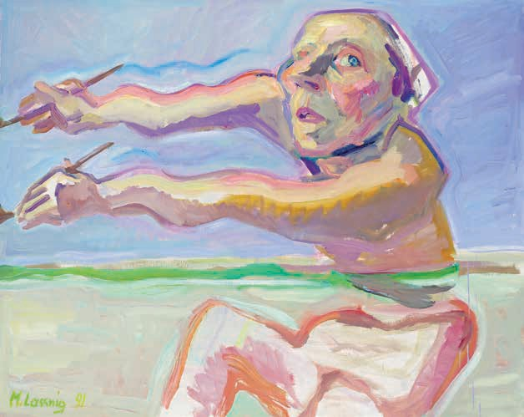
g cankarjev dom

„Moja umetnost se začne z ljudmi in je namenjena ljudem. Maria Lassnig, 2009."
program februar–julij 2024

Ustanovitelj in glavni sofinancer kulturno-umetniškega programa Cankarjevega doma

REPUBLIKA SLOVENIJA

MINISTRSTVO ZA KULTURO

UVODNIK 1

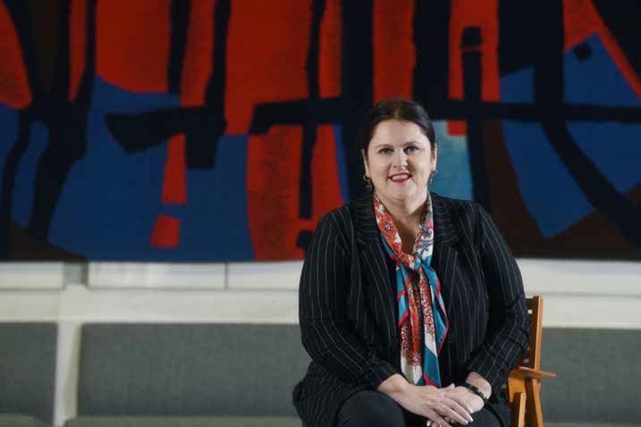
Ti ali jaz
foto Mateja Jordović Potočnik

Galerija Cankarjevega doma bo prva pri nas gostila razstavo risb in slik izjemne avstrijske likovne umetnice Marie Lassnig (1919–2014), ki je bila začuda v Sloveniji doslej predstavljena le z nekaj deli.
Lassnigova sodi med osrednje osebnosti evropskega likovnega sveta 20. stoletja, njene slike in risbe so vključene v najbolj pomembne in relevantne likovne zbirke. Je prva ženska, ki je postala profesorica slikanja na kakšni od likovnih akademij v nemško govorečem kulturnem prostoru.

Svinčnik ali čopič Lassnigove nikomur ni prizanašal. Posebno genialna je bila vedno v družbeni kritičnosti, ki ni zašla
v didaktičnost ali politično korektnost na prvo žogo. Njen avtoportret iz leta 2005 z naslovom Ti ali jaz, ki ga na naši razstavi sicer ne bomo videli, sodi med moja najljubša likovna dela sploh. Upodobljena je do pasu, z nekakšnim strahom v očeh. Malce deformiran obraz nekoliko spominja na žabjega. V levici drži revolver, prav tako
v desnici. Tistega v levici je uperila v lastna senca, tistega v desnici pa naravnost v gledalca. Podoba je presunljiva in žalostna, izraz intimnega in tudi družbenega obupa nad življenjem in stanjem sveta. Hkrati
pa je prva reakcija gledalca, ki ga je vzela na muho, nasmeh, saj je presunljivo tesnobo izrazila z uporniškim prezirom do zlaganosti in izrojenosti družbenih razmerij.

Umetnice in umetniki, ki jih bomo na različnih področjih ustvarjanja v
Cankarjevem domu predstavili do julija, ko se s 65. Jazz festivalom Ljubljana naša sezona izteče, pozorno spremljajo ustroj družbe, razmišljajo o pozicijah moči sodobnega sveta, o mehanizmih
umetniških praks ter seveda tudi o lastnem položaju in odgovornosti. Zato je morda zanimivo, da je tudi na plakatu za letošnji Festival dokumentarnega filma, ki v ospredje postavlja dokumentaristko in medijsko umetnico Niko Autor, fotografija
„
roke, ki ima kazalec in palec iztegnjena v kretnjo revolverja, medtem ko so preostali trije prsti pokrčeni. Komu pripada ta
dlan, ki sicer ne drži orožja, je pa očitno pripravljena na ubijanje? Pripadnost izkazujejo elegantni manšetni gumbi na rokavih bele moške srajce. Kapital kot neviden vzvod vojn in trenj in groze sveta?

Kako osmisliti obstoj? Kako si ne zatisniti oči pred mentalnim in siceršnjim onesnaženjem človeške družbe in planeta, pa kljub temu ohraniti zanos nad življenjem, celo nekakšno notranjo harmonijo, tudi iskro upora, ki navdaja s samozavestjo in prepričanjem, da dejanja vseeno štejejo? Kako celo ohraniti humor, kot uspeva Lassnigovi, ki ga je tako malo ali pa je slab in bedast? Pri vsem tem je umetnost včasih res grenko, toda zelo učinkovito poživilo.

Uršula Cetinski, generalna direktorica Cankarjevega doma

»Kako si ne zatisniti oči pred mentalnim in siceršnjim onesnaženjem človeške družbe in planeta, pa kljub temu ohraniti zanos nad življenjem, celo nekakšno notranjo harmonijo, tudi iskro upora, ki navdaja s samozavestjo in prepričanjem, da dejanja vseeno štejejo?«

2 RAZSTAVE

Maria Lassnig: Risbe in slike
Dela ene najizvirnejših slikark
20. stoletja prvič pri nas
Ob 10. obletnici smrti Marie Lassnig (1919–2014), ene najpomembnejših avstrijskih in mednarodno priznanih umetnic, bo Cankarjev dom v sodelovanju s Fundacijo Marie Lassnig in Neue Galerie v Gradcu gostil njeno prvo samostojno razstavo v Sloveniji. Lassnigova je poznana zlasti po svojih psihološko ekspresivnih avtoportretih in
t. i. konceptu občutenja telesa ali »body awareness« (Körperbewusstsein). Na svoji izjemni umetniški poti je ustvarila bogat slikarski in risarski opus, posvečala pa se je tudi filmskemu ustvarjanju. Živela je v zavzetem dialogu s svojo umetnostjo, ki je tvorila ključno prvino njenega bivanja. Čeprav je bila avtorica zasluženega javnega priznanja deležna razmeroma pozno v življenju, so
sedaj njena dela pomemben del zbirk najvidnejših muzejev, kot so MoMA v New Yorku, dunajski muzej Albertina, Stedelijk muzej v Amsterdamu, Muzej Ludwik v Kolnu in drugi. Na razstavi bodo razstavljena zlasti njena dela na papirju (risbe), skupaj z nekaterimi izbranimi oljnimi slikami in izborom krajših animiranih filmov.
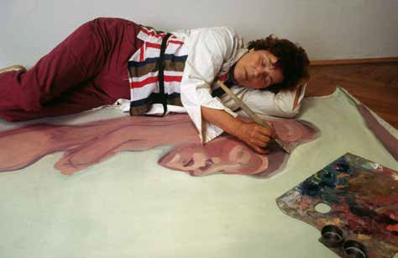
Maria Lassnig v svojem studiu na Maxingstraße, Dunaj, 1983
©Maria Lassnig Foundation / Bildrecht, Dunaj 2024; foto: © Kurt-Michael Westermann

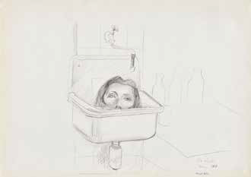
»Vse od svojih umetniških začetkov je bila Lassnigova večinoma risarka. Risba ne zavzema le količinsko pomembnega mesta v ustvarjanju Marie Lassnig, ampak se v njej sooča z osrednjimi problemi iskanja umetniške identitete in razmerja do svojega telesnega položaja. Maria Lassnig se tako v risbi kot z njo pozicionira kakor neodvisna umetnica, ki se želi vpisati v moški kanon in v njem tudi pričakuje mesto zase, s tem da subjektivni izhodiščni položaj med risanjem in samo dejavnost risanja kot procesa iskanja podobe uporablja refleksivno, kompozicijsko in prostorsko produktivno. Te funkcije risanja za Marijo Lassnig, ki so jo zaposlovale zlasti v zadnjih letih njenega življenja, ko je vprašanje njene zapuščine dobilo novo eksplozivno moč, lahko določimo na podlagi izbora risb od približno devetdesetih let 20. stoletja do konca njenega življenja in hkrati pokažemo, da procesi njenega risarskega raziskovanja nikoli niso bili dokončani.«
(Claire Hoffmann, »Vleči črte, ki jih še nihče ni.« Funkcije risanja za Mario Lassnig, iz besedila razstavnega kataloga)
Od 28. februarja do 18. avgusta 2024
Maria Lassnig Risbe in slike
Kuratorja razstave: Peter Pakesch, Katarina Hergouth
Oblikovanje razstave: Sara Badovinac Zabret
Galerija CD, 6, *4 EUR
V sodelovanju s Fundacijo Marie Lassnig in Neue Galerie v Gradcu
S podporo Avstrijskega kulturnega foruma
Das Waschbecken. Umivalnik. 1970. Svinčnik na papirju, 44 x 62,3 cm
© Fundacija Marie Lassnig / Bildrecht, Dunaj 2023, fotografija: Roland Krauss

RAZSTAVE 3
Katarina Hergouth, vodja razstavnega programa v Cankarjevem domu, se je med pripravami na razstavo pogovarjala z direktorjem Fundacije Marie Lassnig na Dunaju, Petrom Pakeschem.

Gospod Pakesch, ste direktor Fundacije Maria Lassnig. Kakšne so bile okoliščine njenega nastanka (leta 2015) in kaj je njen glavni namen?
Fundacija je bila ustanovljena posthumno, leta 2015, v skladu z volilom Marie Lassnig. Ker je umrla brez dedičev in ni imela družine, fundacija skrbi za njeno umetniško in materialno zapuščino.
samostojna razstava v Sloveniji. Kakšni so po vašem mnenju razlogi za to? Kakšne predstavitve je bila deležna v sosednjih državah?
Zelo smo veseli njene prve prisotnosti v Sloveniji. Morda je bil razlog prevelika geografska bližina? Glede sosednjih držav; pred nekaj leti je bila organizirana razstava v Firencah v Palači Pitti. Druge predstavitve so bile v Švici, Nemčiji, na Češkem, Danskem, Poljskem, Kitajskem, Nizozemskem, v Veliki Britaniji in ZDA, v tem delu sveta pa ne.
zavzeto pa se posveča tudi široki paleti drugih tem. Absolutno je slikarka 21. stoletja!

Mario Lassnig poznamo predvsem po velikih oljih na platnu, številna in
pomembna dela pa je ustvarila tudi na papirju. Na ljubljanski razstavi si bomo lahko ogledali predvsem njene risbe. Zakaj so pomembne za njen opus?
Risba je bila zanjo najbolj neposreden in spontan medij. Številne risbe iz avtoričine zapuščine ponujajo še bolj intenziven vpogled v njeno misel kot olja.
Maria Lassnig je bila rojena leta 1919 v Kapeli na Grobniškem polju na avstrijskem Koroškem, tako blizu Slovenije, vendar
je ljubljanska predstavitev njena prva
Kako bi delo Mario Lassnig na kratko
predstavili novemu občinstvu – tistim, ki je Mario Lassnig ste osebno poznali in z njo še ne poznajo? sodelovali. Kakšna je bila kot osebnost in To ni lahko, njeno delo je nadvse raznovrstno. kot umetnica?
Kot slikarka se ukvarja z lastno percepcijo, Bila je prav tako vsestranska, kot danes s svojim konceptom body awareness oz. dojemamo njeno delo. Čudovito je bilo
občutenja telesa, kot ga imenuje, skrajno sodelovati z njo, čeprav ne vedno preprosto.

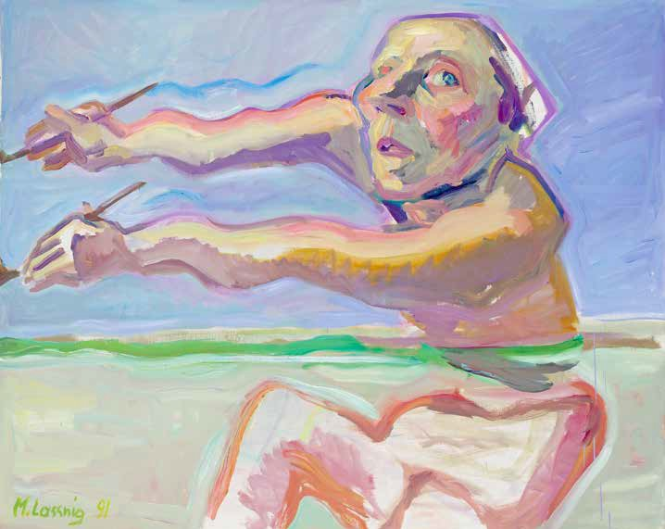
Maria Lassnig, Naglo slikanje na vodi / Simultano slikanje / Slikanje z dvema rokama, 1991 (Eilige Oberwassermalerei / Simultanmalerei / Malen mit 2 Händen; Hurried Painting on Water / Simultaneous Painting / Painting with 2 Hands) © Maria Lassnig Foundation / Bildrecht, Dunaj/Vienna 2024

Od marca do junija bodo mednarodni strokovnjaki in poznavalci dela in življenja Marie Lassnig v treh dogodkih podrobneje predstavili njeno filmsko ustvarjanje, risarski opus in življenje.

4 DRUGI MEDNARODNI PLESNI FESTIVAL BALETNE NOČI

Od 16. do 19. junija 2024

Baletne noči V soju ustvarjalnosti Nižinskega
foto Dragan Arrigler

Po lanskem izjemno uspešnem in odmevnem prvem mednarodnem baletnem festivalu Baletne noči, ki sta ga ustanovila SNG Opera in balet Ljubljana in Cankarjev dom, se letos festival nadgrajuje v še ambicioznejšem konceptu. Vrhunske mednarodne in slovenske baletne in
sodobnoklasične baletne produkcije, vpete v štiridnevno festivalsko dogajanje, pospremljeno z bogatim spremljevalnim programom, bodo v zgodnjem junijskem terminu predstavile svojo bogato in raznovrstno ustvarjalno moč. Za slovenski balet, ki je v vrhunski pripravljenosti, je
novi festival dodatna spodbuda, za številne ljubitelje plesne umetnosti pa priložnost za nepozabno doživetje. Rdeča nit 2. mednarodnega baletnega festivala Plesne
noči bo ustvarjalni opus Vaclava Nižinskega. Program bo objavljen v marcu 2024.

Utrinki s preteklega festivala
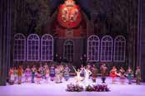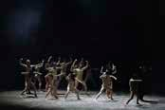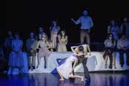

Don Kihot, Narodna opera in balet iz Sofije
foto Darja Štravs Tisu
Razstava Legendarni Nurejev
foto Darja Štravs Tisu
G. Žmavc, Myth, SNG Opera in balet MB
foto Darja Štravs Tisu
Kdo neki tam poje, Narodno gledališče Beogra
foto Darja Štravs Tisu

Generalna pokroviteljica festivala

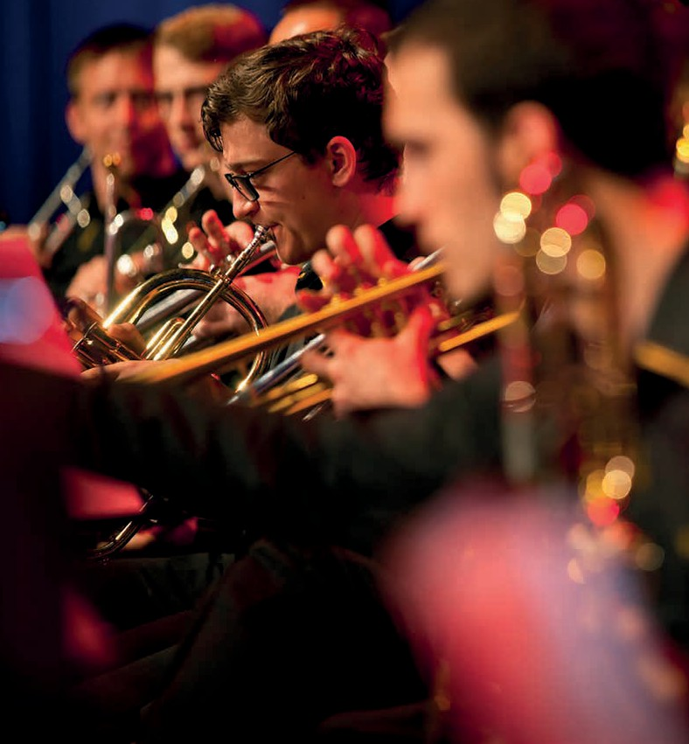
5

NAŠ PRISPEVEK ZA VAŠ DOSEŽEK .

Verjamemo v znanje, delo in sodelovanje, zato
spodbujamo razvoj mladih talentov in podpiramo delovanje številnih klubov, društev in ustanov.

www.krka.si

Pretežno britansko in Beethoven
Simfonični orkester mesta Birmingham
foto Benjamin Ealovega

ustanovitvi

Simfonični orkester mesta Birmingham je ob ustanovitvi leta 1920 postal prvi javno financirani orkester v Združenem kraljestvu. Tistega leta je na svojem prvem simfoničnem koncertu nastopil pod taktirko Edwarda Elgarja, ki je sku- paj z ansamblom izvedel tri svoja dela. Dokončni mednarodni preboj je doživel v osemdesetih letih pod vodstvom tedaj mladega Simona Rattla, ki je pokazal, kako lahko umetnost na novo osmisli utrip celotnega mesta. V tem času je postal eden vodilnih ansamblov v Evropi ter se uveljavil predvsem z interpretacija- mi del pozne romantike in različnih glas- benih tokov 20. stoletja. Orkester se je vselej lahko pohvalil z odličnimi dirigenti, med njimi lahko omenimo še Adriana Boulta in Andrisa Nelsonsa, leta 2020
pa je pod vodstvom dirigentke Mirge Gražinytė-Tyla osvojil prestižno nagra- do »posnetek leta« založbe Deutsche Grammophon. Z letom 2023 prevzema vlogi glavnega dirigenta in umetniškega svetovalca Kazuki Yamada, ki je sicer glavni dirigent Filharmoničnega orkestra Monte Carla. Japonski dirigent se je
d
K
a
z
u
ki
•
Zuzanna Specja
glasbeno izobrazil na Tokijski univerzi za umetnost, kjer je razvil ljubezen do Mozarta in ruskega romantičnega reper- toarja, mednarodni preboj pa je dosegel leta 2009, ko je prejel prvo nagrado na
51. mednarodnem tekmovanju mladih dirigentov v Besançonu.
Angleži bodo predstavili pretežno svoj program, in sicer patriotsko delo Wil- liama Waltona iz leta 1942 z naslovom Spitfire, preludij in fuga, ki je nastalo na podlagi avtorjeve filmske glasbe za črno-
-beli biografski vojni celovečerec The First of the Few iz istega leta, ter znamenite Enigma variacije, op. 36 (1898), Edwarda Elgarja, ki zaradi vloge na prvem nastopu orkestra v repertoarju ansambla zaseda posebno mesto. Vsaka od variacij je glas- bena skica enega od skladateljevih tesnih prijateljev, pomen naslova pa do danes ostaja uganka. V objemu britanskosti se bo znašel Beethovnov dramatični Koncert za klavir in orkester št. 3 v c-molu, op. 37,
ki s svojim sonatno oblikovanim prvim, počasnim drugim in hitrim tretjim stav- kom predstavlja izvrstno razumevanje formalne logike ter uravnoteženosti med
solistom in orkestrom. Slednji je nastal leta 1800 ter tako spada v skladateljevo prvo ustvarjalno obdobje, za katero so značilni energičen harmonski občutek, kontrastna dinamika in motivična jedrna- tost. V vlogi solistke bo nastopila nem- ško-japonska vsestranska umetnica Alice Sara Ott, osupljiva virtuozinja ter nadar- jena ilustratorka in oblikovalka. Večkrat nagrajena pianistka redno nastopa na koncertnih turnejah v najprestižnejših koncertnih dvoranah ter na festivalih v Evropi, na Japonskem in v Združenih državah. Z založbo
Deutsche Grammophon sodeluje
od leta 2008, zanjo pa je posnela že dvanajst samostojnih albumov.
Jan Prepadnik
Y
a

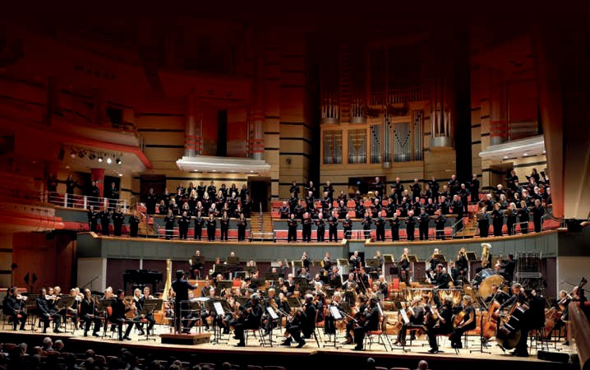
PET, 15. marca 2024, ob 20. uri Zlati abonma in za izven
m
a
a
Simfonični orkester mesta Birmingham
City of Birmingham Symphony Orchestra
Dirigent: Kazuki Yamada
Solistka: Alice Sara Ott klavir
Program: W. Walton, Spitfire, preludij in fuga;
L. van Beethoven, Koncert za klavir in orkester št. 3 v c-molu, op. 37;
E. Elgar, Enigma variacije, op. 36
Gallusova dvorana, 35, 46, 60, 67 EUR (30, 42, 56, 62 EUR)*

Glavni pokrovitelj zlatega abonmaja
fo
t
o
l

Poslaniki Beethovna in Bonna
Simfonični orkester iz Bonna • foto Magdalena Spinn

Pred gostovanjem v Zlatem abonmaju smo dirigentu Beethovnovega orkestra iz Bonna, Dirku Kaftanu, zastavili nekaj vprašanj.

Kako kot glasbeni direktor gledate na gostovanja s svojim orkestrom ter kakšno vlogo imajo pri vašem delu z orkestrom in razmerju s sestavom kot celoto in posa- meznimi člani?
Gostovanja so povezovanja z ljudmi natanko tako, kot to počnemo v našem domačem mestu Bonn. So poslanstvo ambasadorja Beethovnovih idej in njego- vih prizadevanj, bitk. Skrbna izbira, kam se podati in katera prizorišča izbrati. Z notranje perspektive gostovanja za naše glasbenike pomenijo tudi, da se lahko in
morajo povezati na način, ki jim pri našem običajnem delu ni dostopen. Tako gostova- nja postanejo izziv in priložnost, da svoje najboljše poustvaritve predstavimo ljudem in krajem, ki jih še nismo obiskali.
Dirk Kaftan • foto Irène Zandel
Orkester v Bonnu igra zelo raznovrsten repertoar; kakšni so umetniški izzivi? Vsak dan se moramo prilagajati in uskla- jevati. Naša sezona ne sledi modelu
»stagione«, pri katerem je neko delo na sporedu nekaj dni ali tednov in ga nato nadomestimo z naslednjim. Namesto tega v četrtek igramo opero, v petek ima- mo generalko in koncert, v soboto še eno opero (ali muzikal) in ponovitev petkove- ga koncerta v nedeljo. Igramo večzvrstni križanec, baročno literaturo, filmsko glas- bo, skladbe z vsega sveta: prizadevamo si za enako raznovrstnost, kot je značilna za prebivalce mesta Bonn. Za vsak žanr
danes obstajajo specializirani sestavi – mi smo se specializirali za poustvarjanje vseh! Lahko si predstavljate, kaj pome-
ni en dan podati Beethovnovo Deveto simfonijo in naslednji dan koncert glasbe računalniških igric … Kako ohraniti prila- godljivost? Kako se naučiti »zadeti žeb-
ljico na glavico«, biti povsem osredinjen na zahteve glasbe, ki jo igramo v danem trenutku, tu in zdaj – to navdušuje! In je včasih nekoliko strašljivo ...

Orkester je ambasador mesta Bonn in poslanik Beethovnove glasbe; domne- vamo, da koncertni spored v Ljubljani ni naključen?
Prepričani smo, da se Beethoven v tre- nutku oživitve njegove glasbe na odru razkrije kot sodoben skladatelj. Njegova glasba, ideje in ideali se izenačijo s tisti- mi našega časa, naše družbe. Svoboda misli, svoboda posameznika: ta osnovna načela so danes ogrožena, naš cilj je po- dajati glasbo, ki jih slavi. Kaj bi lahko bilo boljšega od sopostavitve Beethovnove osupljive simfonije in skladatelja našega časa, ki se usmerja k spajanju Beethovno- vih in lastnih idej v glasbenem jeziku 21. stoletja.

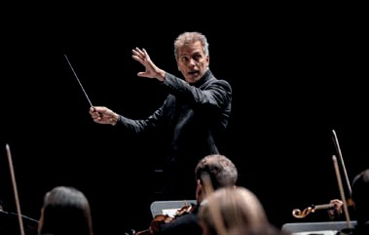
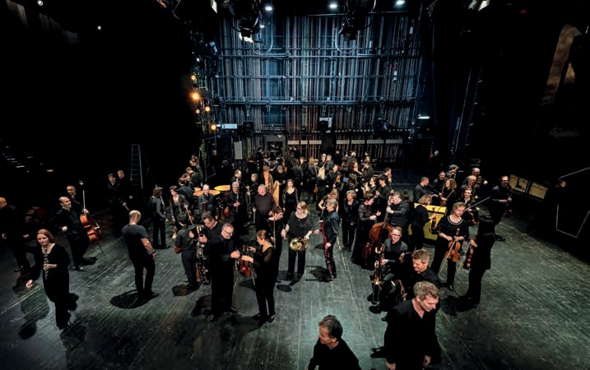
SRE, 15. maja 2024, ob 20. uri Zlati abonma in za izven
Beethovnov orkester iz Bonna
Beethoven Orchester Bonn
Dirigent: Dirk Kaftan
Solist: Daniel Lozakovich, violina Program: J. Widmann, Con brio, koncertna uvertura; F. Mendelssohn, Koncert za violino in orkester v e-molu, op. 64; L. van Beethoven, Simfonija
št. 7 v A-duru, op. 92
Gallusova dvorana, 35, 46, 60, 67 EUR
(30, 42, 56, 62 EUR)*

Glavni pokrovitelj zlatega abonmaja

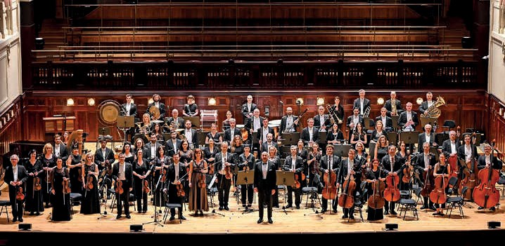
Virtuoznost in eleganca

V pričakovanju nastopa Praške filharmo- nije PKF, ki bo sklenil sezono 2023/24 Zlatega abonmaja, je maestro Emmanu- el Villaume podal nekaj zanimivih pog- ledov in izkušenj ter malce potešil našo nestrpno radovednost.

Kakšni so vaši občutki ob vrnitvi v Ljubljano, tokrat v drugačni vlogi, kot glasbeni direktor Praške filharmonije PKF?
Osebno sem navdušen nad vrnitvijo v Ljubljano, na katero me veže toliko lepih spominov kot šefa dirigenta Slovenske filharmonije. Bolj ko potujem, bolj cenim čarobne kraje: kot za večino od vas je to mesto zame prav posebno. Zato sem še posebej ponosen, da se vračam s prija- telji in kolegi iz Praške filharmonije PKF. Družno rastemo že več kot desetletje. Ta
Emmanuel Villaume • foto Marco Borggreve

vrhunski sestav virtuoznost in elegan- co povezuje z neusahljivim občutjem ustvarjalne moči in veselja do deljenja glasbe.

Kako kot glasbeni direktor gledate na gostovanja in kakšno vlogo imajo pri vašem delu razmerje med ansamblom kot celoto in posameznimi člani?
Ker se podajamo v neznana okolja, daleč od domače rutine, so gostovanja zahtev- na, a vznemirljiva priložnost. Moramo se hitro prilagoditi drugim okoliščinam in vedno drugačni akustiki. V nekem smis- lu ti izzivi glasbenikom prinašajo vrsto tovarištva, ki se običajno težko razvije ob nastopanju zgolj v matičnem mestu.

Orkester velja za kulturnega ambasador- ja Prage, Češke in tudi češke glasbe, kar
Praška filharmonija PKF • foto Ivan Malý

odraža tudi izbrani spored koncerta v Ljubljani?
Orkestrova strokovna izvedenost iz če- škega repertoarja je neprimerljiva: za po- ustvarjanje češke glasbe sta ključni gib- kost fraziranja in prav posebna liričnost zvoka. Leto 2024 zaznamuje 200-letnico Smetanovega rojstva in 120-letnico Dvořákove smrti. To je odličen izgovor za obisk dragih starih prijateljev: mo- numentalna simfonična pesnitev Vltava z vznemirljivim glasbenim opisom reke je orkestralna mojstrovina, vitalnost
in silovita evokativnost simfonije »Iz novega sveta« pa nas vedno znova nav- dihujeta. Ne morem si zamisliti boljšega sporeda in prizorišča, bolj primernega od vašega ljubljenega mesta, da se z or- kestrom vnovič povežemo s temelji naše vzajemne zavezanosti umetnosti glasbe.

PET, 7. junija 2024, ob 20. uri Zlati abonma in za izven
Praška filharmonija PKF
PKF – Prague Philharmonia Dirigent: Emmanuel Villaume Solist: George Li, klavir
Program: B. Smetana, Vltava, iz cikla simfoničnih pesnitev Moja domovina; S. Rahmaninov, Koncert za klavir in orkester št. 2 v c-molu, op. 18; A. Dvořák, Simfonija št. 9 v e-molu, op. 95, B.178, »Iz novega sveta«
Gallusova dvorana, 32, 44, 54, 60 EUR (25, 38, 46, 56 EUR)*

Glavni pokrovitelj zlatega abonmaja

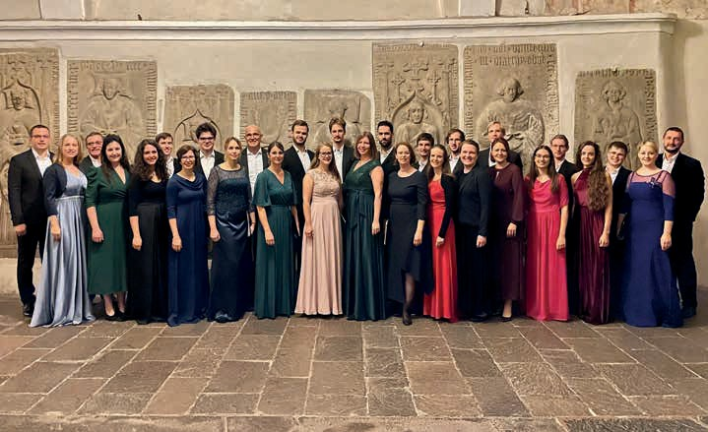
Pasijon po Janezu
Zbor glasbene matice • foto Jana Jocif

Pasijon po Janezu Johanna Sebastiana Bacha spada med kánonska dela svetovne glasbene in tudi kulturne dediščine naše civilizacije. Vsaka izvedba te veličastne partiture govori o Bachovem času, hkrati pa priča tudi o občutljivosti za negovanje kulturne dediščine in ranljivosti našega časa ob razumevanju najglobljih plasti nesmrtne umetnine. Glasbena matica Ljubljana je Bachov Pasijon po Janezu uvrstila na program ob 300. obletnici prve izvedbe v Leipzigu 7. aprila 1724.
Pasijon po Janezu je svetopisemsko poročilo o Kristusovem mučeništvu in smrti, ki je skozi stoletja doživelo številne literarne, likovne, gledališke in glasbene interpretacije.
Ena takšnih je tudi veličasten pasijon Johanna Sebastiana Bacha, ki ga imamo za eno največjih mojstrovin baročne sakralne glasbe. Bach ga je ustvaril v začetku dolgega in plodovitega službovanja v vlogi kantorja cerkve sv. Tomaža v Leipzigu. Delo je spreminjal do konca življenja in tako lahko številne nove postavitve monumentalne stvaritve zaživijo
v več različicah. Bach, ki velja za skoraj neprekosljivega glasbenega teologa, čigar glasba posega v duhovno resničnost presežnega, je delo oblikoval kot kombinacijo uglasbitev svetopisemskih besedil, večinoma iz Evangelija po Janezu, in pasijonske poezije različnih avtorjev. Izbranim vsebinam je nadel izjemno privlačno in ekspresivno glasbeno podobo. Za naše kulturno okolje je posebej zanimiv podatek, da je bil od začetka 17. stoletja naprej na veliki petek po zadnjem zboru
Pasijona izvajan kratki motet Ecce, quomodo moritur iustus. V široki ponudbi motetov je Bach izbral uglasbitev našega Gallusa in tudi tokratna izvedba bo izpostavila refleksijo, premislek v veličastni umetnini, in na izbranem mestu v Bachovem Pasijonu po Janezu umestila Gallusov motet Ecce
quomodo moritur iustus. To bo, po nam znanih podatkih, tudi prva tovrstna izvedba v Sloveniji.
Pri izvedbi Bachovega Pasijona po Janezu bodo sodelovali mednarodno uveljavljeni solisti in tudi izjemno izkušeni poznavalci zgodovinsko ustrezne interpretacije. Jedro baročnega orkestra bodo sestavljali slovenski glasbeniki, specialisti za staro glasbo, gostje ansambla pa bodo izkušeni tuji glasbeniki, člani svetovno znanih ansamblov za baročno glasbo.
Veronika Brvar

NED, 17. marca 2024, ob 19.30
Srebrni abonma in za izven Johann Sebastian Bach Pasijon po Janezu, BWV 245
Mešani pevski zbor in Baročni orkester Glasbene matice Ljubljana Dirigent: Sebastjan Vrhovnik
Solisti: Mojca Bitenc Križaj, sopran; Barbara Kozelj, mezzosopran; Aco Biščević, tenor; David Jagodic, tenor; Domen Križaj, bariton; Marcos Fink, basbariton Gallusova dvorana, 12, 15, 18 EUR (10, 12, 15 EUR)*

Glasbena doživetja
koncertne sezone 2023124
Gallusova dvorana, Cankarjev dom
Orkester Slovenske filharmonije
Za

drzne

Za

uglajene
FKK 3 I Za mlade
- februar in l. marec 2024
ob 19.30
Douglas Boyd dirigent
Patricija Avšič violina
J. Mihevec: Uvertura k spevoigri Vilinsko dete
H. Wieniawski: Koncert za violino in orkester št. 1 v tis-molu, op.14
J. Brahms: Simfonija št. 1 v c-molu, op. 68

FKK 4 I Za post
(Velikonočni koncert)
28. in 29. marec 2024 ob 19.30 Zbor Slovenske filharmonije Komorni zbor KGBL
Grete Pedersen dirigentka Marita Selberg sopran Yngve Seberg bariton
J. Brahms: Nemški rekviem, op. 45

FKK 5 I Za radožive
9. in 10. maj 2024 ob 19.30 Wayne Marshall dirigent in pianist
M. Ravel: Alborada del gracioso
L. Bernstein:Suita iz baleta Fancy Free
G. Gershwin: Rapsodija v modrem Druga rapsodija za klavir in orkester
G. Gershwin (prir. R. R. Bennett):
Porgy in Bess - simfonična slika

FKK6

Za konec sezone
- in 14. junij 2024 ob 19.30 Toby Thatcher dirigent Sorin Crudu oboa
A. Dvorak: Uvertura Karneval, op. 92
R. Strauss: Koncert za oboo in mali orkester v D-duru, TrV 292
A. Dvorak: Simfonija št. 7 v d-molu, op.70
Za

velikopotezne

SMS4

Za razvedrilo
7. in 8. marec 2024 ob 19.30
Gordan Nikolic
violina in glasbeno vodstvo
Celine Flamen violončelo
J. Brahms: Koncert za violino, violončelo in orkester v a-molu, op.102
F. M. Bartholdy: Simfonija št. 4 v A-duru, op. go, »Italijanska«

SMS5

Za vse po vrsti
4. in 5. april 2024 ob 19.30 Joel Sandelson dirigent Boris Brovcin violina
L. M. Škerjanc: Svečana uvertura
P. I. Čajkovski: Koncert za violino in orkester v D-duru, op.35
E. Elgar: Simfonija št. 1 v As-duru, op. 55

SMS6

Za pianiste
- in 31. maj 2024 ob 19.30 Valentin Urjupin dirigent Alexander Gadjiev klavir
S. Prokofjev: Koncert za klavir in orkester št. 2 v g-molu, op.16
D. Šostakovič: Simfonija št. 4 v c-molu,

SOS 2 I Za znoret
SIM 2
Sobotne izobraževalne matineje
Sobota, 10. februar 2024, ob 11.00
Predstavitev skladateljice Larise Vrhunc in njenega novega dela
- februar 2024 ob 19.30
Peter Rundel dirigent
C. Vivier: Orion L.Vrhunc:Vednoznova
O. Messiaen: Hymne au Saint-Sacrement
I. Xenakis: Shaar
M. Ravel: Pavana za umrlo princeso
SIM3
Sobotne izobraževalne matineje Sobota, 16. marec 2024, ob 11.00 Predstavitev skladatelja
Lojzeta Lebiča in njegove skladbe
Glasba Queenslanda
SOS 3 I Za slav(jenca
20. marec 2024 ob 19.30
Zbor Slovenske filharmonije Matthias Hermann dirigent
R. Wagner: Predigra k operi Lohengrin
B. A. Zimmermann: Stille und Umkehr
L. Lebič: Glasba Queenslanda
M. Feldman: Coptic Light
R. Wagner: Predigra in zbor iz 3. dejanja opere Lohengrin
»Z zvestobo vodena, stopata tja«

Sobotne izobraževalne matineje
Sobota, 18. maj 2024, ob 11.00
Predstavitev skladateljice Unsuk Chin in skladbe Rocanii

SOS 4 I Za popotnike
22. maj 2024 ob 19.30
Alejo Perez dirigent
Joonas Ahonen klavir
C. Ives: Three Places in New England
J. Matičič: Koncert št. 1 za klavir in orkester
G. Crumb: A Haunted Landscape
U. Chin: Rocana (Soba svetlobe)
B. Smetana: Vltava

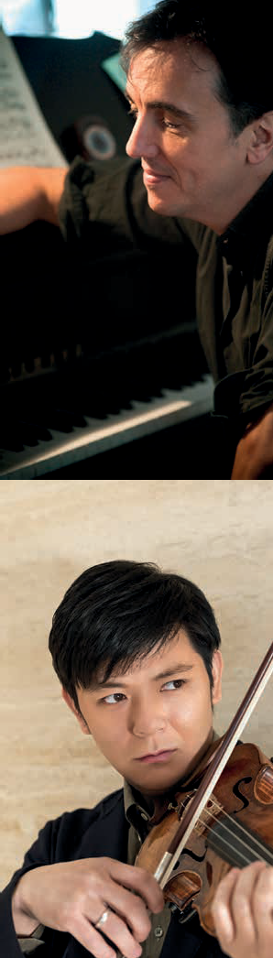
Globoka umetniška povezanost
Komorna glasba označuje manjšo zasedbo glasbenikov v intimnem prostoru, pri čemer se glasovi vseh inštrumentov prepletajo ter ustvar- jajo niansirano tapiserijo melodij in bogato pripoved. Tako izvajalci v tem podvigu, ki spodbuja skupno umetniško vizijo, občinstvu ponujajo edinstveno in poglobljeno izkušnjo. V Gallusovo dvorano prihajata eden najvidnejših predstavnikov francoske pianistične šole, Éric Le Sage, sou- stanovitelj komornega festivala Musique a l’Empéri v francoskem Salon-
-de-Provenceu, ter na Šoli Juilliard izobraženi violinist Daishin Kashimo- to, prvi koncertni mojster Berlinskih filharmonikov in glasbeni direktor festivala Le Pont na Japonskem. Njuno dolgoletno glasbeno sodelovanje, ki predstavlja globoko umetniško povezanost in neomajno predanost ko- morni glasbi, je bilo leta 2021 okronano z laskavo nagrado leta diapason d’or. Poustvarjalca sicer delita tudi strast do raziskovanja manj znanega, Le Sage denimo je izvedel manj znana dela Dvořáka, Schönberga, Stra- vinskega, Brittna in drugih, toda tokrat z napovedanim programom ne zapuščata trdnih okvirov romantizma. Le Sage velja tudi za poznavalca Gabriela Fauréja, saj je za založbo Alpha Classics posnel ves skladateljev komorni opus, ki vsebuje klavir, kot tudi vseh trinajst nokturnov. Skupaj s Kashimotom bosta ustvarila edinstven zvočni svet, prežet z individualno virtuoznostjo in brezhibnim glasbenim dialogom.
Daishin Kashimoto • foto Keita Osada
Eric Le Sage • foto Jean-Baptiste Millot
V osrčje programa je postavljen ravno Fauré, saj se leta 2024 posvečamo stoletnici njegove smrti. Odprla ga bo Sonata za violino št. 1 v G-duru, op. 78 (1879), Johannesa Brahmsa, staromodnega skladatelja, ki v komorni glasbi nadaljuje Beethovna in Schuberta, obenem pa zaradi tehnike raz- vijajočega se variiranja velja za v prihodnost zazrtega vizionarja. Sonata je ciklično oblikovana, saj se v vseh treh stavkih pojavlja en in isti fra- gmentarni ritmični motiv. Povezavo Brahmsa s francoskim skladateljem najdemo v dejstvu, da sta oba negovala ljubezen do glasbene obrti in klasicistične jasnosti, ameriški skladatelj Aaron Copland pa je šel celo tako daleč, da je Fauréja označil za »francoskega Brahmsa«. Njegova So- nata za violino št. 1 v A-duru, op. 13 (1876), velja za eno od treh mojstrovin njegovega zgodnjega ustvarjalnega zagona. Delo je sestavljeno iz štirih stavkov, vendar je kljub tradicionalni zgradbi (prvi, drugi in četrti stavek so zasnovani v sonatni obliki) izrazito individualno. V drugem delu bo mogoče slišati Temo in variacije, op. 73 (1895), v katerih je Fauré kot vzor za formo in ritmiko vzel Simfonične etude, op. 13, Roberta Schumanna, katerega klavirsko glasbo je ljubil bolj kot katerokoli drugo. Program bo sklenila Schumannova temperamentna Sonata za violino št. 2 v d-molu, op. 121 (1851), v kateri najdemo polno zapletenih figur in subtilnih har- monskih obratov.
Jan Prepadnik

NED, 19. maja 2024, ob 19.30
Srebrni abonma in za izven
Éric Le Sage, klavir
Daishin Kashimoto, violina
Program: J. Brahms, Sonata za violino št. 1 v G-duru, op. 78;
G. Fauré, Sonata za violino št. 1 v A-duru, op. 13, Tema in variacije, op. 73;
R. Schumann, Sonata za violino št. 2 v d-molu, op. 121
Gallusova dvorana, 16, 21, 25 EUR
(13, 18, 22 EUR)*

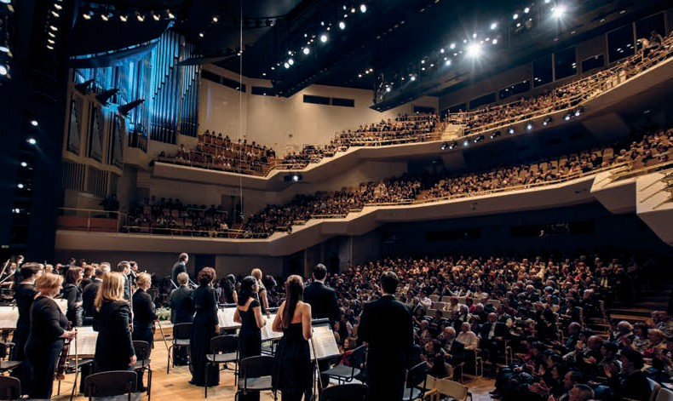
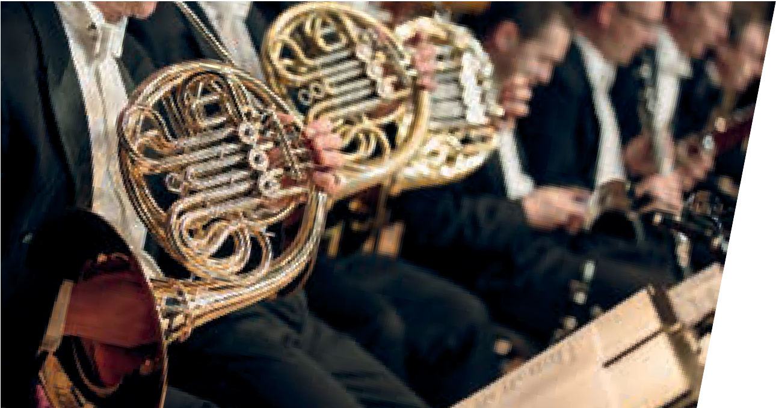
5 četrtek 22. 2. 2024
2023
2024
Lio Kuokman dirigent
Cyprien Katsaris klavir
6 četrtek 14. 3. 2024
Rossen Milanov dirigent
Mihajlo Bulajić rog

liszt Koncert za klavir št. 2 liszt Fantazija o madžarskih ljudskih melodijah
strauss Kavalir z rožo
ravel La Valse

kozina Davnina glière Koncert za rog janáček Taras Bulba

CYPRIEN KATSARIS

MIHAJLO BULAJIĆ
LIO KUOKMAN

7 četrtek 11. 4. 2024
ROSSEN MILANOV
Martin Rajna dirigent
Tamás Varga violončelo
8 četrtek 16. 5. 2024

beethoven Coriolan
šostakovič Koncert za violončelo št. 1
beethoven Simfonija št. 2
TAMÁS VARGA
MARTIN RAJNA

Rossen Milanov dirigent
Federico Colli klavir
beethoven Koncert za klavir št. 5
bartók Koncert za orkester
FEDERICO COLLI
9
ROSSEN MILANOV
četrtek 6. 6. 2024

Jascha von der Goltz dirigent Matjaž Bogataj violina Maruša Turjak Bogataj violončelo

informacije:
weber Oberon
brahms Koncert za violino, violončelo in orkester brahms Simfonija št. 3
MARUŠA TURJAK BOGATAJ in MATJAŽ BOGATAJ
JASCHA VON DER GOLTZ

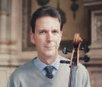
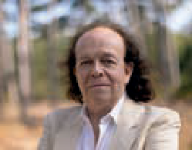
RTV Glasbena produkcija, T 01 47 52 469, E simfoniki@rtvslo.si
12
www.simfoniki.si 030 607 998

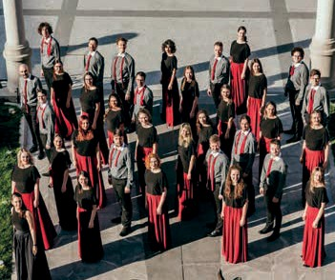
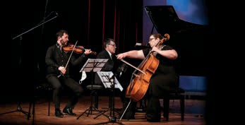
Koncertni kalejdoskop

SRE, 6. marca 2024, ob 19.30
spevSLAM 2024
Tekmovanje novega slovenskega samospeva je različica ameri- škega tekmovanja songSLAM, ki se je začelo leta 2015 v New Yor- ku ter se razširilo v ZDA, Veliko Britanijo in Kanado. spevSLAM je priložnost za nove skladatelje in izvajalce klasične glasbe, da premierno predstavijo nove samospeve. Občinstvo – v tradiciji SLAMa – glasuje za svoje favorite in podeli denarne nagrade. To bo že peto tekmovanje po vrsti. Več: www.spevslam.si.
Klub CD, 10 EUR, na dan koncerta 15 EUR

SRE, 24. aprila 2024, ob 19.30
Klavirski trio
Janez Podlesek, violina; Karmen Pečar, violončelo; Aleksandar Serdar, klavir
Program: L. van Beethoven, Klavirski trio št. 7 v B-duru op. 97
»Erzherzog« (Nadvojvoda); L. M. Škerjanc, Maestoso lugubre iz klavirskega tria; J. Brahms, Klavirski trio št. 1 v H-duru, op. 8 (1889)
Zasedbo sestavljajo izjemni in v slovenskem prostoru pre- poznavni umetniki, ki se odlično dopolnjujejo. Violinista Janeza Podleska poznamo kot dolgoletnega koncertnega mojstra Or- kestra Slovenske filharmonije in Komornega godalnega orkestra Slovenske filharmonije. Karmen Pečar Koritnik je v umetniškem delovanju že zgodaj dosegla vse, po čemer lahko solist hrepeni; zdaj se posveča odmerjenemu koncertiranju, pedagoškemu delu in umetniškemu vodenju festivala Cellofest v Ljubljani. Poti obeh slovenskih glasbenikov so se prepletle z uglednim srbskim pianistom Aleksandrom Serdarjem, ki je ob razvejani mednaro- dni solistični poti svoj novi poklicni fokus našel prav v Sloveniji, saj poučuje tudi na Akademiji za glasbo v Ljubljani.
V sodelovanju z im.puls art
Slovenska filharmonija, 20, 15* EUR
PET, 24. maja 2024
RECITAL V.
.abeceda [ansambel za novo glasbo]
z rezidenčnimi in gostujočimi skladatelji
Ansambel združuje mlade profesionalne glasbenike, ki izvajajo sodobno glasbo. Inštitut .abeceda omogoča platformo, kjer mladi skladatelji dobijo priložnost za ustvarjanje, preizku- šanje in predstavljanje novih glasbenih del. Na koncertu bo ansambel izvedel (nove) kompozicije ustvarjalcev v rezidenci ter gostujočih skladateljev iz Slovenije in tujine. Svoja dela bodo predstavili tudi mladi ustvarjalci, ki delujejo v različnih
.abecedinih programih.
Dvorana Duše Počkaj

TOR, 28. maja 2024, ob 19.30
Orgelski koncert študentov Oddelka za sakralno glasbo Akademije za glasbo UL
Mentor: prof. dr. Mario Prestegi
Gallusova dvorana, brezplačne vstopnice

Klavirski trio (Podlesek, Pečar, Serdar) • foto arhiv im.puls

APZ Tone Tomšič • foto Aleksandar Domitrica

SOB, 18., in NED, 19. maja 2024, ob 19.30
Akademska folklorna skupina Franceta Marolta UL
Letni koncert
AFS Marolt bo letno produkcijo 2024 izvedla v sodelovanju s hrvaškim nacionalnim folklornim ansamblom Lado. Folklorni skupini bosta predstavo posvetili antologiji koreografskih
del nekdanjih in sodobnih koreografov Slovenije in Hrvaške. Raziskovanje prvin ljudskega izročila bosta predstavili v luči tradicionalnega sodelovanja osrednjih folklornih ansamblov v Jugoslaviji, ustanovljenih v letih po drugi svetovni vojni.
Linhartova dvorana
SOB, 1. junija 2024, ob 19.30
Kontrasti strasti
Letni koncert APZ Tone Tomšič UL
Akademski pevski zbor Tone Tomšič Univerze v Ljubljani, Mladinska vokalna skupina Glasbene matice Ljubljana (priprava zbora: Irma Močnik); dirigentka: Rahela Durič Barić; glasbeni gib: Panda van Proosdij
Program bo posegel po tradiciji različnih narodov, ki jo sodobni skladatelji preoblačijo v aktualne zborovske preobleke. Ob
dveh novitetah Katarine Pustinek Rakar in Tineta Beca nas spored popelje še na Balkan, Japonsko, v Indijo, Skandinavijo, Latinsko Ameriko, Afriko in Baskijo. Koncept koncerta se ob tem ne ustavi zgolj pri vokalni umetnosti, temveč glasbo sooči tudi s plesnim gibom, ki ga bo ustvarila priznana nizozemska koreografinja Panda van Proosdij.
Slovenska filharmonija

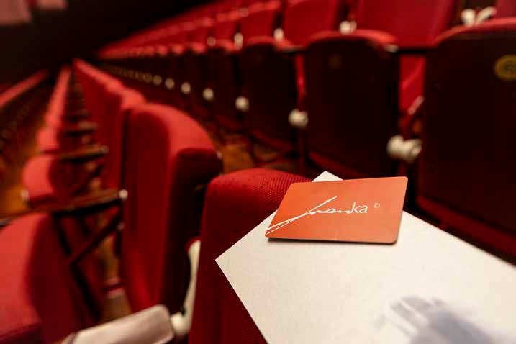
Obdarujte. S kulturo!

Darilni bon za nakup vstopnic
Vrednost darilnega bona je 20 ali 50 EUR

eDarilni bon za nakup vstopnic po spletu
Vrednost eDarilnega bona določite sami.
Kartica Ivanka
foto Urška Batistič
Kartica Ivanka
Kartica dobroimetja / darilna kartica Za vas ali kot darilo!
Več informacij na spletni strani
Cankarjevega doma ter v Informacijskem središču (blagajni) CD.

Dvodnevni jazz showcase

13. 2.
20.00
LILAMORS
(SI/DE)
Ana Čop, glas
Jaka Arh, zvočno procesiranje, živa elektronika Thilo Seevers, klavir

21.00
Miha Gantar Trio
(SI/US)

Miha Gantar, klavir William Barrett, kontrabas Tristan Renfrow, bobni

22.00
Mladi Raziskovalci VII. – Gaj Bostič – Mrk
(SI/AT/ES/SK)
Gaj Bostič, bobni, efekti Jošt Lampret, bas
Mark Žakelj, kitara
Maximilian Gerstbach, klaviature Jordi Roviró, trobenta
Matej Novák, altovski saksofon
V sodelovanju z Inštitut .abeceda

13. in 14. februarja
Klub CD
Festivalska vstopnica 20, 15* EUR
Posamični večer 15, 10* EUR

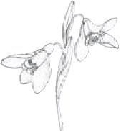
18.30
14. 2.
Vollmaier: Kind of Laibach (Extended)
(SI)
Sašo Vollmaier, klavir
19.20
Drago Ivanuša MAGNETIK
(SI)
Drago Ivanuša, klavir Urška Supej, kitara Vita Kobal, violina Žiga Golob, kontrabas Lola Mlačnik, tolkala
20.10
Duo Valčić Preuschl
(HR/AT)
Asja Valčić, violončelo Raphael Preuschl, basukulele
V sodelovanju z MICA Dunaj in Avstrijski kulturni forum Ljubljana

21.20
Luka Zabric & The Gatherers
(SI/HR/SR/BR)
Luka Zabric, altovski saksofon Nikola Vuković, trobenta
Tin Džaferović, kontrabas Luís Oliveira, bobni
22.10
Krajnčan Brothers
(SI)
Žigan Krajnčan, glas
Ilustracija Marija Prelog
Kristijan Krajnčan, violončelo, bobni

V sodelovanju z Botaničnim vrtom Univerze v Ljubljani

Medijski pokrovitelj

Marjetica, ki uspeva med tlakovci
Souad Massi
foto Yann Orhan

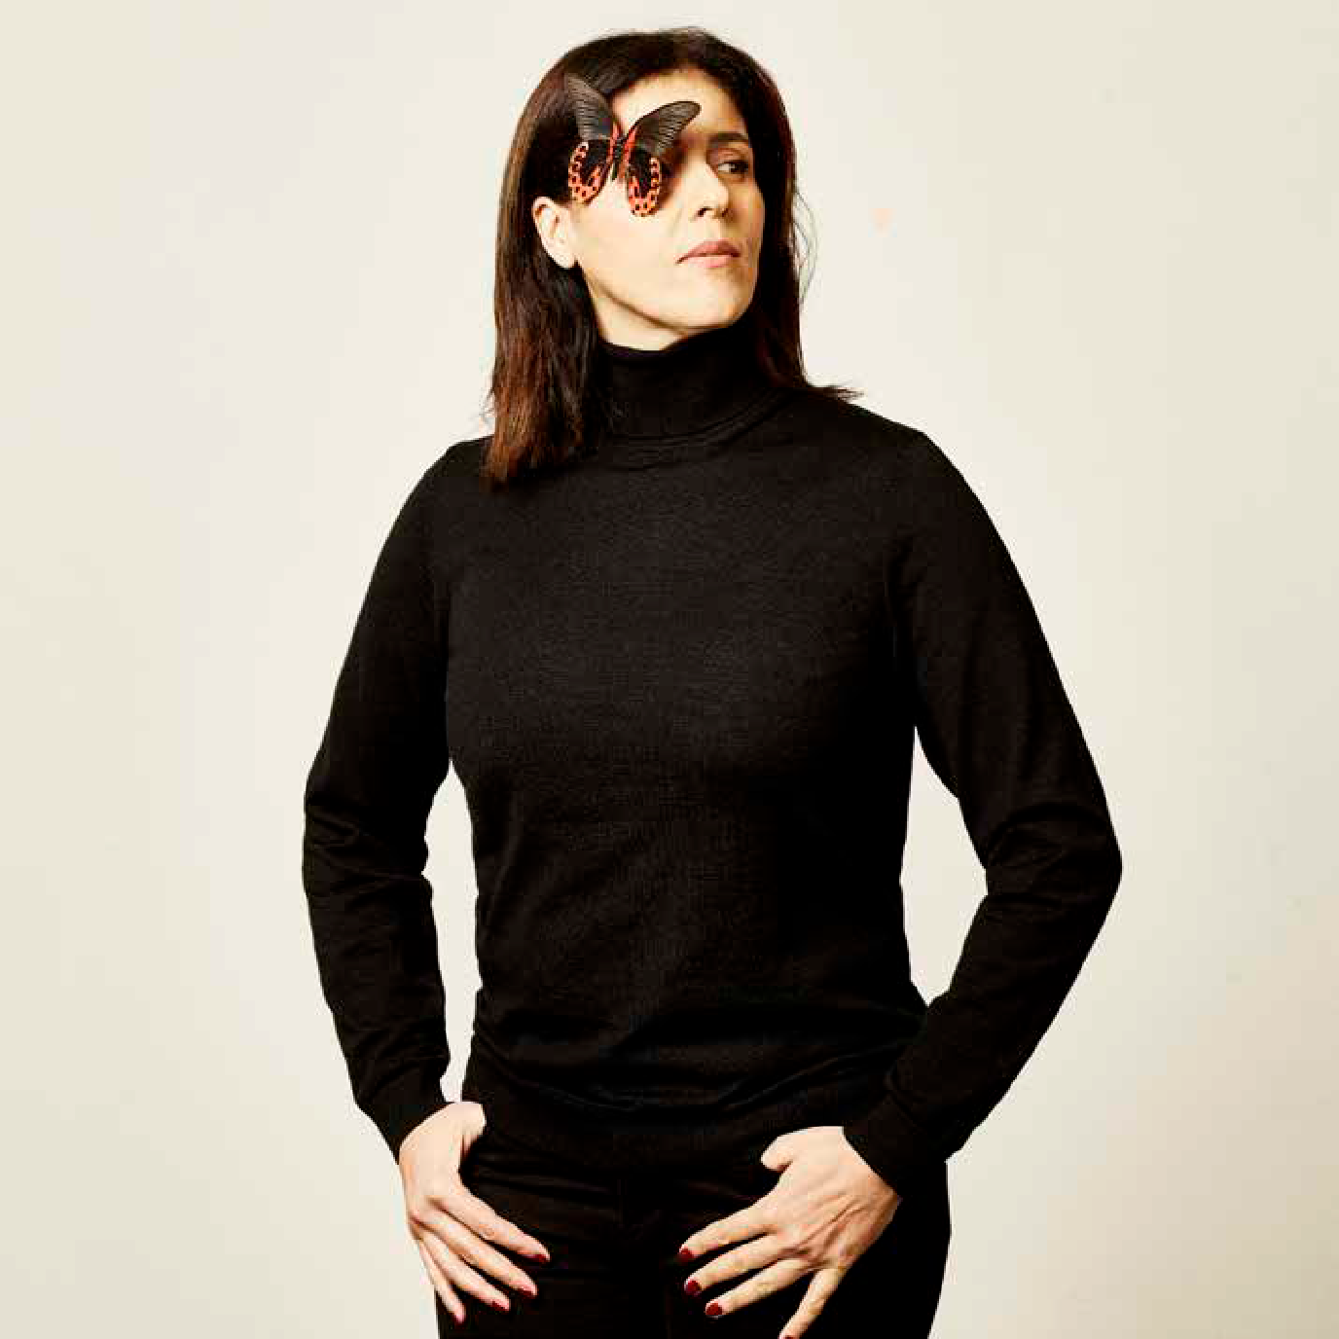
Souad Massi velja za največje ime alžirske
urbane folk tradicije kantavtoric in enega najlepših ženskih glasov Severne Afrike. Njene pesmi, ki jih žene neomajna odločenost, da spregovori o tistem, kar najbolj ceni: svobodo in pravičnost, so prepojene z ljubeznijo, altruizmom in pogumom, s stalno voljo, da izkorenini nestrpnost. V Gallusovi dvorani bo sredi februarja nastopila obdana z najboljšimi inštrumentalisti in prefinjeno avdiovizualno podobo. S prvo damo alžirske glasbe se je pogovarjala Tatjana Capuder.
Kakšni so bili vaši začetki v Alžiriji ob koncu
20. stoletja v primerjavi s Francijo v 21. stoletju?
Navadno ne primerjam, toda če že, je razlika ogromna: začetki v Alžiriji so bili težavni in zapleteni zaradi teženj časa, po prihodu v Francijo pa so se mi odprle številne možnosti za razvoj glasbenega izraza v srečanju s svetom. Dvomim, da bi se vse to zgodilo v Alžiriji, vsaj ne tako. Časi so se spremenili, profesionalizirali, standardizirali, včasih me je strah, da prizorišča ne bo več, ker mu bo odvzeta duša, vendar še nismo dorekli zadnje besede.

Pogosto omenjajo berberski folk, šaabi in alžirsko glasbo nasploh (brez raija), toda glasbeno ste prej povezani s francoskim prizoriščem?
Kakopak omenjajo Alžirijo, saj je to vendar
moja rodna dežela, od tam sem vzletela.
Res to ni rai, pa tudi šaabi ne, čeprav sem folku, ki ga izvajamo z magrebskimi in zahodnimi glasbili, pridala kanec šaabi poetike – ta zmes mi je ljuba in
jo razvijam, tudi ko iščem anglosaške in latinskoameriške zvočnosti, saj meje niso po mojem okusu. Dandanes me
prepoznavajo kot Francozinjo alžirskega rodu, toda kdor me pozna, ve, da se s to dvojno kulturo radovedno odpiram svetovom.

Iz katerih globočin vre vaša glasba? Hvala za globočine, saj sem občutljiva in mogoče, kot pravijo bližnji, umirjena upornica, čeprav me pravzaprav samo
skrbijo okoliščine, bližnje in daljne: Victorja pojem, ker me je vznemirila zgodba svobodomiselne žrtve Pinochetovega režima, Victorja Jare, in zlahka me gane, ko

„
»Govorim o človeku, politiki, ljubezni, dovolim
si občutiti vse in se ne brzdam – ko bom začutila nagobčnik, bo treba končati.«

Glavni pokrovitelj abonmaja Glasbe sveta

se nekdo spotakne in pade, pa mu nihče ne pomaga. Govorim o človeku, politiki, ljubezni, dovolim si občutiti vse in se ne brzdam – ko bom začutila nagobčnik, bo treba končati.

Kakšna je simbolika vašega zadnjega albuma Sequana, saj vam cvet pokriva oči? Sequana je galska boginja, simbol ozdravitve za album, napisan med pandemijo na nabrežjih Sene. Naključje? Dvomim. Ranljivost, v katero se je potopil svet, krhkost in slabost so me gotovo popeljale do tega obeta ozdravitve, ne le telesne, temveč predvsem duševne. Zdelo
ČET, 15. februarja, ob 19.30 Abonma Glasbe sveta in za izven
SOUAD MASSI (Alžirija/Francija)
se mi je, da se začenja nova doba; ne da bi vedela, kakšna, sem se zavedala, da moram ohranjati odporništvo, ne zaradi dobrih stvari, temveč zaradi slabih. Marjetica, ki uspeva tudi med tlakovci, se mi zdi lep izraz odpornosti, zato gledam skoznjo in upam na boljše čase.

Nastopate skorajda po vsem svetu, a ne v Alžiriji?
Res je – še ljubim rodno deželo in velikodušnost njenih ljudi, vendar sem mogoče zato do nje preveč zahtevna, vsekakor bolj kot do drugih. Takšna je pač prva ljubezen. Toda podobno tudi v Franciji
budno opazujem tiste, ki bi radi pokončali naše druženje v različnosti.

Sporočilo pred nastopom v Ljubljani? Od nekdaj se vidim kot drevo z močnimi koreninami v Alžiriji, ki se je v Franciji
razvejalo in olistilo, cvetovi pa se izražajo po vsem svetu. Zame sta Magreb in Evropa amfiteater, Sredozemlje pa oder. Toda kaj je to prizorišče? Bojišče ali srečevališče? Meni je ljubše drugo, saj se lahko družimo brez spoprijemanja.

Spraševala in prevedla Tatjana Capuder

Souad Massi, glas, kitara; Malik Kerrouche, kitara; Guy Nsangue, bas; Maamoun Dehane, bobni; Mokrane Adlani, violina
Gallusova dvorana, 28, 24, 20, 16 EUR (25*, 22*, 18*, 14* EUR)

6. feb ob 19.00
Ivana Novak in Oblike duha + Chris Eckman & Boštjan Narat Ivana Novak, glasba, glas, klavir; Tilen Stepišnik, akustična in
električna kitara; Miha Friedrich, bobni, tolkala; Mitja Centrih, bas kitara; Lara Bešić, violončelo; Mija Novak, spremljevalna vokalistka
Boštjan Narat, glas, kitara; Chris Eckman, glas, kitara
Klub CD, 18, 12* EUR

20. feb ob 20.00
Hamlet Express: Fantom svobode
Andraž Polič, glas; Miha Petrič, el. kitara; Gregor Cvetko, bas; Blaž Celarec, tolkala
Klub CD, 15, 10* EUR

27. feb ob 19.00
Brina sreča Kataleno
Brina: Brina Vogelnik, glas; Jelena Ždrale, violina, viola; Joži Šalej, harmonika; Luka Ropret, kitare; Urban Turjak, pozavna; Nino De Gleria, bas, efekti; Blaž Celarec, bobni
Katalena: Vesna Zornik, glas; Boštjan Narat, kitara, glas; Polona Janežič, klavir, klaviature;
Klub CD, 18, 12* EUR
5. mar ob 19.00
Boštjan Simon solo + Igor Lumpert Syncronicity
Boštjan Simon, saksofon, elektronika
Igor Lumpert, tenorski, sopranski saksofon; Leo Genovese, klavir; Drew Gress, kontrabas; Damion Reid, bobni
Klub CD, 15, 10* EUR

12. mar ob 20.00
Dave Douglas Gifts Quintet James Brandon Lewis, tenorski saksofon; Rafiq Bhatia, kitara,
elektronika; Tomeka Reid, violončelo; Ian Chang, bobni in elektronika; Dave Douglas, trobenta
Klub CD, 18, 12* EUR

19. mar ob 20.00
Kralj Čačka
Kralj Čačka, glas, akustična kitara; Stevan Miljanović, klavir, Sergej Sokolov, el. kitara; Miladin Stojković, kontrabas, bas kitara; Filip Tančić, bobni
Klub CD, 15, 10* EUR
26. mar ob 19.30 (Tudi Abonma
Glasbe sveta)
Ann O‘Aro
Ann O‘Aro, glas, klavir; Bino Waro, tolkala, glas; Teddy Doris, pozavna, glas; Brice Nauroy, elektronika Klub CD, 18, 12* EUR
Glavni pokrovitelj abonmaja Glasbe sveta

2. apr ob 20.00
Saadet Türköz & Elliott Sharp
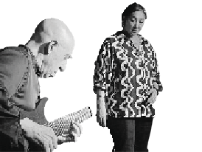
Elliott Sharp, kitara; Saadet Türköz, glas
Klub CD, 15, 10* EUR
9. apr ob 20.00
Nani Vazana
Nani Vazana, glas, klavir Klub CD, 15, 10* EUR

16. apr ob 20.00
Niko Novak + Ibadet Ramadani
Niko Novak, vokal, kitara;
Ibadet Ramadani, vokal, kitara Klub CD, 15, 10* EUR

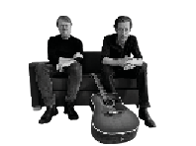
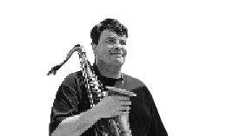
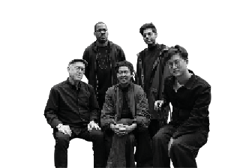
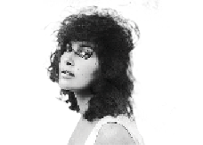

Medijski pokrovitelj Cankarjevih torkov

PET, 16. februarja, ob 20.00
Božo Vrećo

Božo Vrećo

Božo Vrećo se je od zadnjega koncerta v Gallusovi dvorani, ko ga je navdušeno
občinstvo sprejelo še na daljavo, selil po svetu kot ptica lastovka ter polnil dvorane z juga proti severu in s severa proti jugu. Nedolgo tega je ogreval srca po Kanadi in ZDA, februarja pa se vrača v ljubo mu Ljubljano, ki mu je dala enega njegovih prvih solo koncertov. A tokrat se vrača tudi z gradivom, ki ga bo izdal na novem albumu Sevdahology in z odlično ekipo glasbenikov.

Božo Vrećo je umetnik, ki diha sevdah, doživlja in živi sevdah, ustvarja in rojeva sevdah. Revolucionarni umetnik z glasom liričnega tenorista v izrazitem izrazu
dvojnosti, svobode, poguma in ljubezni. Španski El Periodico in New York Times ga opisujeta kot avantgardnega umetnika
s svetovnim glasom in sinonimom za svobodo na Balkanu, češ da gre za »glas, ki boža duše in odpira poglede ranjenih src«. Njegovi koncerti so katarza čustev in poosebitev ljubezni, ki poje kot angel.
Njegov prvi dokumentarni film Maldita, španske produkcije in režije Kanaki Filma, je prejel prestižno nagrado goya kot najboljši dokumentarni film festivala; trenutno pa pripravlja svoj drugi film, knjigo Lacrimarium in nastope po vsem svetu.
Gallusova dvorana, 22, 27, 30, 34 EUR
(20, 24, 28, 32 EUR)*

SOB, 20. aprila

Festival SONICA 2024
Med 18. in 20. aprilom se v Ljubljano vrača Festival elektronske glasbe in tranzitornih umetnosti SONICA. 16. izdaja prinaša pester izbor najaktualnejših imen iz svetov ambientalne, eksperimentalne, sodobne komponirane in klubske glasbe. Več na www.sonica.si.
Klub CD
Raiven
foto Tjaša Barbo

NED, 21. aprila, ob 19.30

Raiven: Sirene

Predstavitev novega albuma ter praznovanje desetletja glasbenega ustvarjanja in raziskovanja, na katerem se bodo strast opere in utripajoči ritmi elektropopa združili v harmonično celoto ob spremljavi godal.

Raiven se je v dekadi raziskovanja in iskanja inovativnih poti uveljavila kot alkimistka zvoka, ki s svojim edinstvenim pristopom in razumevanjem glasbenih žanrov premika meje mogočega ter
združuje svetova elektropopa in opere. Akademsko izobražena glasbenica je svoje zadnje glasbeno poglavje napovedala s singlom Ikona, ki se dotika avantgarde sodobnega časa in odseva družbo, v kateri živimo, novi album Sirene (17. 2. 2024)
pa temelji na raziskovanju zgodb žensk iz različnih zgodovinskih obdobij: prezrtih, utišanih in potisnjenih na rob zgodovine. Koncert ob deseti obletnici predstavlja tudi priložnost za retrospektivni pogled. Od izida prvega singla Jadra leta 2014, ki je bil
del njenega prvenca Magenta, pa vse do EP-ja REM je Raiven ustvarjala mistične in temačne zvočne pokrajine, za katere je
prejela tudi strokovno nagrado zlata piščal. Leta 2022 je s singlom Habanera vstopila v svet elektroopere. Po končanem študiju na Akademiji za glasbo, za katerega je prejela Prešernovo nagrado, je nastopila v delih Orfej v peklu in Evgenij Onjegin SNG Opere in baleta Ljubljana.
Linhartova dvorana, 25, 20, 18 EUR (22, 18 in 15* EUR)

20 DRUGA GLASBA „
»Glassa imaš bodisi strašno rad ali pa sploh ne. Toda s časom se je vendarle izkazal za trajnega avtorja, ki nagovarja pomemben del občinstva, med katerim je veliko umetnikov vseh vrst -– oblikovalcev, arhitektov, slikarjev, igralcev – še najmanj glasbenikov!«

Popolna preslikava vizije v zvok

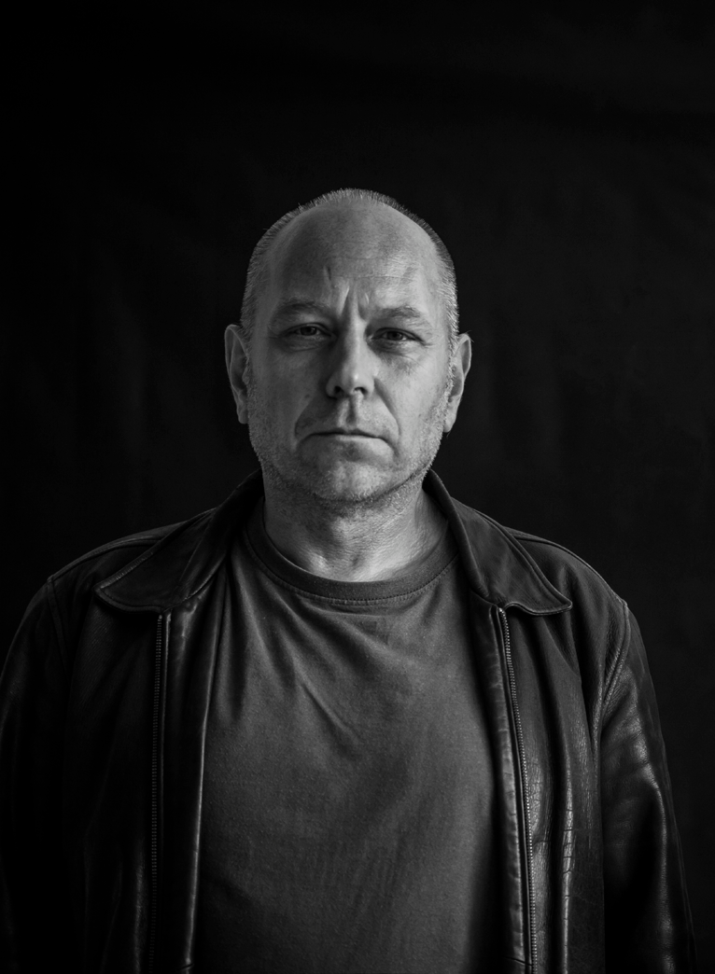
Heroes – tretji studijski album Davida
Bowieja iz njegove »Berlinske trilogije« – od nastanka leta 1977 navdušuje poslušalce in navdihuje (po)ustvarjalce. Leta 1996 je postal vir navdiha in kompozicijska osnova ameriškemu skladatelju in pianistu Philipu Glassu, ki ga povezujemo z repetitivnim minimalizmom. Bowiejevo mojstrovino si je povsem prisvojil in ustvaril lastno delo za simfonični orkester – Heroes Symphony. To pa sta sedaj posvojila slovenska glasbenika Milko Lazar in Bojan Gorišek;
v Cankarjevem domu jo bosta predstavila sredi maja.
Eden najbolj izvirnih slovenskih skladateljev
in vsestranskih interpretov, čigar dela cenijo tako doma kot v tujini in ki posega po glasbi od baroka do jazza, ter eden najbolj prodornih slovenskih pianistov, čigar izrazito sodobni repertoar obsega celotna opusa Erika Satieja in Philipa Glassa: Milko Lazar in Bojan Gorišek
v letošnji sezoni praznujeta 20-letnico skupnega nastopanja v obliki klavirskega dua. Obeležila jo bosta s koncertom v Cankarjevem domu.

Kako sta zasnovala dogodek?
Milko Lazar: V prvem delu bova izvedla svetovno premiero moje priredbe Glassove Heroes Symphony za dva klavirja. Sledila
bo izvedba Pret-a-porter variacij za dva klavirja – baletne glasbe mojega prvega
sodelovanja s koreografom Edwardom
Clugom iz leta 2008. Obe deli sta sprva nastali kot glasba za balet, a se dobro obneseta tudi na koncertnem odru.

Kako izbirata nova dela, s katerimi vedno bogatita svoj resnično izvirni repertoar? Milko Lazar: Pravzaprav imava težave z repertoarjem: v množici del za klavirski duo težko najdeva tista, s katerimi se oba poistovetiva. Temu morava slediti, če želiva iskreno nadaljevati svoje poslanstvo. Heroes Symphony je bila tokratna rešitev, morda pa se bom kdaj lotil prirejanja
še kakšne izmed Glassovih »Bowiejevih simfonij«, predvsem Low. Ampak zaenkrat še ne načrtujeva prihodnjih projektov, sva povsem okupirana s trenutnim.

Od kod vajina izrazita naklonjenost delom Philipa Glassa? Kako sta se lotila njegove simfonije Heroes?
Klavirski duo Bojan Gorišek & Milko Lazar
foto Urška Boljkovac
Bojan Gorišek: Nastala bo povsem nova skladba z novim značajem. Kot bi Ravelov Bolero igrala na dva klavirja. Kot izvajalca sva poiskala čisto drug zven, ki
ga v orkestru ni. Tako kot je Glass priredil Bowieja, tako sva midva priredila Glassa. Milko Lazar: Podobno, kot je Glass priredil tri Bowiejeve albume brez komercialnega uspeha v mislih, sem tudi jaz posegel po partituri Simfonije Heroes zato, ker sva jo oba z Bojanom začutila.
Bojan Gorišek: Glassa imaš bodisi strašno rad ali pa sploh ne. Toda s časom se je vendarle izkazal za trajnega avtorja, ki nagovarja pomemben del občinstva, med katerim je veliko umetnikov vseh vrst – oblikovalcev, arhitektov, slikarjev, igralcev – še najmanj glasbenikov!
Milko Lazar: Zdi se, da imajo ti drugačna pričakovanja do glasbe, medtem ko je Glass izbral lastno smer; v iskanju bistva je glasbo prečistil do minimuma. Glass za izvedbo bolj kot klasičnega glasbenika zahteva misleca, ki razmišlja široko,
z distance.
Bojan Gorišek: Več velja, kar skrivaš, kot kar pokažeš. Ampak če smo iskreni, to velja tudi za Mozarta ali Bacha.
Milko Lazar: Gre za popolno preslikavo vizije v zvok – tako lahko razumemo Glassov minimalizem, ki je (bolj kot stil) pogled na svet.

Tomaž Gržeta

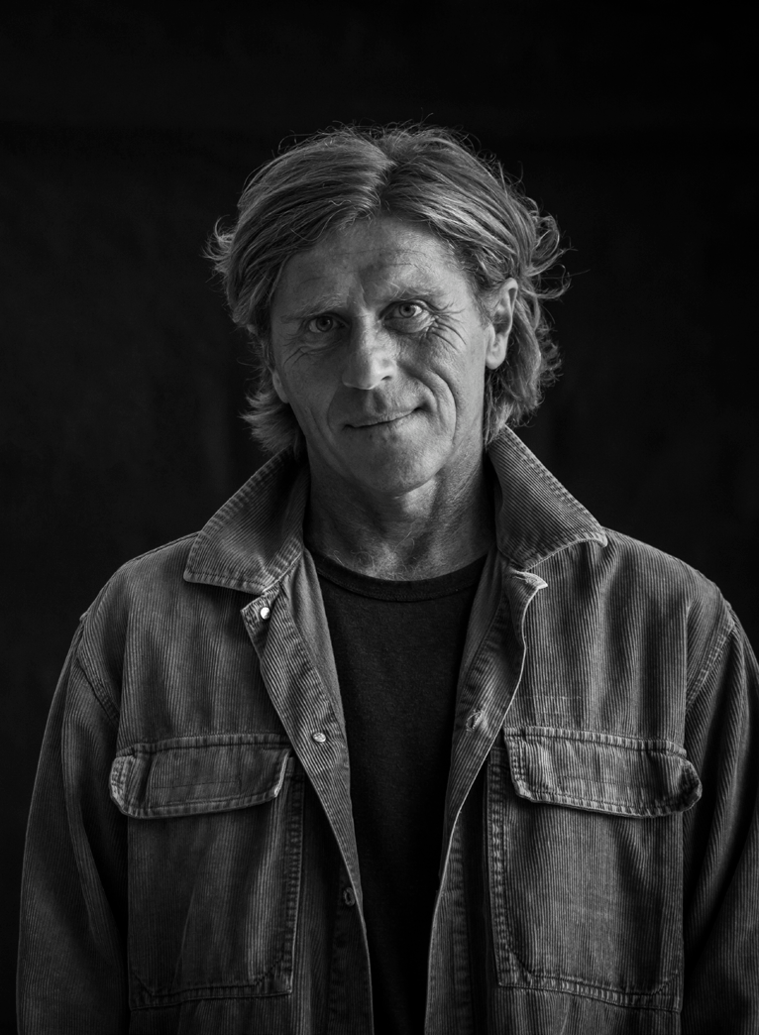
TOR, 14. maja, ob 20. uri
Klavirski duo Bojan Gorišek & Milko Lazar
Heroes
Gallusova dvorana

22 DRUGA GLASBA „
»Ghosts mi pomeni prav poseben album, ker na njem tako veliko pojem – odločitev je bila zelo premišljena, utemeljena v zaupanju v lastno obvladovanje tega inštrumenta, pa tudi hotenju po besednem izrazu.« Hania Rani

Glas je celovit portret umetnikovega fizisa in njegove duševnosti
Hania Rani
foto Jakub Stoszek

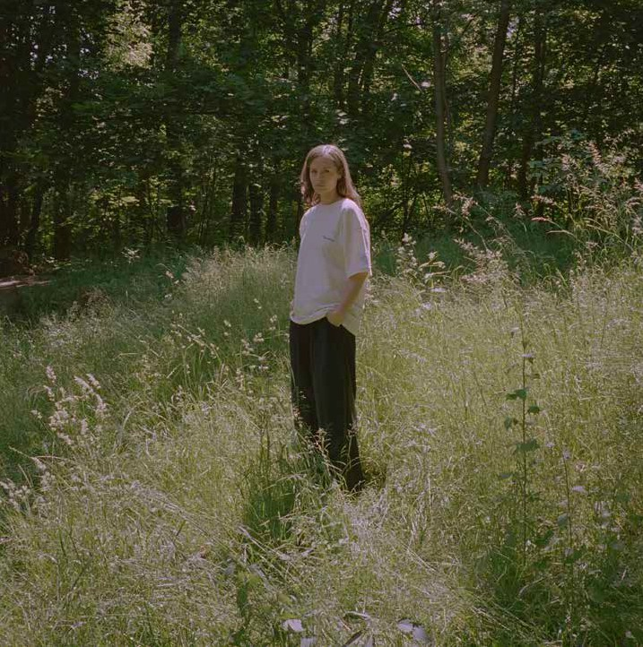
Hania Rani, poljska pianistka, skladateljica
in glasbenica, ki velja za slogovno eno najizvirnejših ustvarjalk glasbe nove klasike, je že spomladi s singlom Hello, pokušino novega albuma Ghosts, pripravila presenečenje za številne oboževalce svojega dela. Nadčuten, nezemski, a razigran, z nagajivo melodijo, izrazitim podtonom klavirske igre, iskrivimi klaviaturami in gibkimi ritmi je še en dokaz, da se pianistkina umetnost nenehno razvija ter, kot nakazuje naslov albuma, nenehno in graciozno prehaja med glasbenimi svetovi. S skladateljico, pevko, kantavtorico in producentko, ki bo 16. marca nastopila v Gallusovi dvorani, se je pogovarjal pianist, skladatelj in performer Sašo Vollmaier.
Verjamem, da je v ustvarjalnem procesu
poleg intuicije vedno navzoča jasna misel. Kdaj in kako se odločite, da je neko glasbeno misel vredno razvijati in kaj vas ohranja zvedavo/čuječo?
Navadno me prevzame zven, ki je neznan, svež, nov. Te ideje so zagotovo najbolj dragocene, ker se ne pojavijo zlahka in
ne vsak dan. Moja metoda ni čakanje na navdih (ker bi lahko čakala v nedogled), temveč vsakodneven poskus pričarati nekaj melodij, ki jih običajno posnamem in pozneje poslušam. Zelo pogosto me večina zvokov ne zadovolji dovolj, da bi jih razvijala, vendar se včasih tudi na prvi pogled neprivlačni motivi lahko prelevijo v nekaj razburljivega, ko jih procesiram ali obdelam z neobičajnim pristopom.
Torej postopek v bistvu zajema veliko poslušanja, analiziranja in razmišljanja.
Kaj vam je ljubše, prilagajanje korakov
vnaprej določeni smeri ali nasprotno (oblikovanje usmeritve po korakih)? Mislim, da je to odvisno od gradiva, ki ga ustvarjam: je to glasba ali morda njena vizualna plat. Vendar bi dejala, da navadno potrebujem vsaj grobo idejo, določen
okus ali barvo, ki bi jo želela priklicati. To mi pomaga narediti prve zvočne korake. Namišljena resničnost, ki jo poskušam izpolniti s pravim zvokom.

Človeški glas ima ogromen vpliv tako na človeško bit kot na vsa bitja okoli nas. Ste
»tam notri« iskali tudi lastne »Duhove«? Vsekakor. Mislim, da je glas najbolj zvesto zrcalo človekove stvarnosti in pristen izris danih krajin čustev, misli ali manifestacij.
Je tudi celovit portret umetnikovega fizisa in njegove duševnosti. Ghosts mi

pomeni prav poseben album, ker na njem tako veliko pojem – odločitev je bila zelo premišljena, utemeljena v zaupanju v lastno obvladovanje tega inštrumenta, pa tudi hotenju po besednem izrazu. Menim, da so besede nadvse neposredno sredstvo sporazumevanja. Resnično moraš imeti kaj povedati, da bi jih lahko uporabil modro ali vsaj zanimivo. Drugače se
lahko konča kot nedoumljiva zmešnjava in nepotreben hrup. Od skladb, ki sem jih napisala in pozneje poustvarila, je meni osebno najpomembnejša Moans – poskušala sem si predstavljati občutenje osebe ob morebitni grožnji smrti (zaradi vojne, neozdravljive bolezni ali katerega koli drugega razloga), ki se spoprijema z
nepredstavljivim strahom. Domišljala sem si, kaj bi občutila na njenem mestu, česa bi si resnično želela.
To nadvse nelagodno besedilo dopolnjuje zelo kontrastna glasba – nestvarna in eterična, morda celo upanja polna. Da sem na odru zapela besedo »smrt«, je bil ekstremen preizkus; spoznala sem, kakšen
tabu je peti o njej in kako občutljive teme se dotikam.
Izkušnja je bila nadvse osvobajajoča in meni, kot umetnici in človeškemu bitju, nadvse pomembna.

V katerem delu dneva se počutite najbolj živo in kako pristopate k lastni tišini?
Prebujam se zelo počasi, zjutraj potrebujem zelo dolgo, da resnično razjasnim misli. Zato si manj invazivne naloge zadam v prvi polovici dneva in običajno v studiu začnem delati okoli poldneva.
Moj najljubši čas dneva za zbranost je večer. Občutek imam, da mrak prinese drugačno tišino in osredotočenost.
Obožujem dolge temačne popoldneve v zimskem času, ker mi omogočajo še večjo poglobitev v delo čez dan. Občudujem dnevno svetlobo in sonce, vendar me noč privlači s prav posebno močjo.
„
Plasti. Vaše so kot vulkanska stratigrafija, kjer ima vsak zvok drugačno zgodbo, starost in krivuljo. Kako dojemate svoje (glasbene) plasti – ali o njih sploh razmišljate kot o plasteh?
Zanimiva vprašanja. Mislim, da je zadeva precej običajna, vendar morda v moji umetnosti nekoliko bolj izrazita. Mislim, da si res prizadevam za plastenje in s tem priklic povsem nove zvočnosti. Zvok, ki
se ob tem porodi, zaznamuje določeno vznemirjenje; zvoke redko predpostavljamo kot čiste linije, temveč jih dopolnjujemo
s šumi ali reverberacijami. Najbrž me nagovarja tovrstna zvočna krajina in zato jo skušam deliti z drugimi.
Včasih pa sem jih naveličana, zares mislim, da je sposobnost vključevanja premorov
ali pavz v glasbi skrajno mojstrstvo. Tako težko je premagati skušnjavo »govoriti preveč«, ki se zelo pogosto spremeni v blebetanje. Presenetljivo čista, globoka tišina ni v mojem značaju, zanjo se moram res boriti. Zato je nemara tako dragocena.

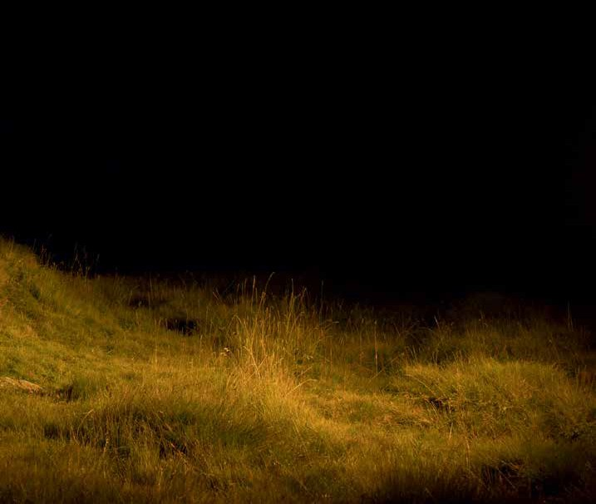
»Da sem na odru zapela besedo 'smrt', je bil ekstremen preizkus; spoznala sem, kakšen tabu je peti o njej in kako občutljive teme se dotikam.
Izkušnja je bila nadvse osvobajajoča in meni, kot umetnici in človeškemu bitju, nadvse pomembna.« Hania Rani

SOB, 16. marca, ob 19.30
Hania Rani: Ghosts
Gallusova dvorana, 22, 27, 30, 34 EUR (19, 24, 27, 31 EUR)*

Glasbena mojstrovina Johna Zorna z novim
Masada kvartetom

Skladatelj, dirigent, producent in najbolj goreč altovski saksofonist na svetu, ki je v začetku devetdesetih postal junak improjazz scene med metalci, pankerji
in rockerji, John Zorn, ponovno prihaja v Cankarjev dom. S svojim avantgardnim in eksperimentalnim pristopom k skladanju in improvizaciji ustvarja zunaj mainstreama, vendar kljub temu velja za enega najpomembnejših in najvplivnejših glasbenikov danes.
Gallusova dvorana Cankarjevega doma Zornu ni neznanka. Kar z dvema koncertoma je nastopil na 60. Jazz
festivalu Ljubljana, s svojim virtuoznim in dramatičnim novim Masada kvartetom pa se 29. aprila Zorn vrača. Pesmarice Masada so gotovo najpomembnejši del ustvarjalne zgodovine kultne osebnosti newyorške glasbene scene. John Zorn jih je začel stresati iz rokava v začetku devetdesetih, potem ko je z Naked City postavil na glavo
PON, 29. aprila, ob 20. uri
vse mogoče. Navdih za Masado je našel v združitvi nove (radikalne) judovske kulture in glasbe akustičnega kvarteta Ornetta Colemana (Coleman, Don Cherry, Charlie Haden, Billy Higgins) s konca petdesetih, ki še danes velja kot ključen ansambel za razumevanje preteklosti in prihodnosti jazzovskih glasbenih praks. Zornovi pajdaši (Dave Douglas, Greg Cohen in Joey Baron) so zadevi prišli do dna na desetih studijskih albumih za japonsko založbo DIW (naslovi albumov so si sledili v skladu s hebrejsko abecedo), nakar je
za Zornovo založbo Tzadik izšlo še nekaj koncertnih albumov in po Colemanovem vzoru zasedbe Prime Time iz osemdesetih tudi preskok v Electric Masada. Na tej točki je treba izpostaviti dvojni koncertni album The Mountains of Madness, saj je polovico albuma nastalo na koncertu v
Gallusovi dvorani CD. Prav Electric Masada lahko navajamo kot prelomnico Zornovih
navezav na Ljubljano. Pred tem smo bili priče Naked City in Masade, zatem pa The Dreamers, njegovemu solističnemu recitalu na orglah (tudi izdanemu pri Tzadik) in The Bagatelles Marathon. A to je le del njegovega impozantnega opusa, ki samo pri izdajah albumov preseže številko sto petdeset, da ne omenjamo številnih del za različne sestave sodobne glasbe, ki izvajajo njegove kompozicije. Vse navedeno pa ni dovolj, da številni poznavalci ne bi novega Masada kvarteta imenovali »najbolj vznemirljiv ansambel Johna Zorna«. Ta sicer igra »the best of« Masadinih pesmaric (kmalu izide že drugi album), a po slišanem je jasno, da je bil
Masadin počitek na grobišču Manhattna le nabiranje energije za vrnitev v prihodnost. Ta telepatični bend je hkrati virtuozen, dinamičen, dramatičen in melanholičen.

Bogdan Benigar

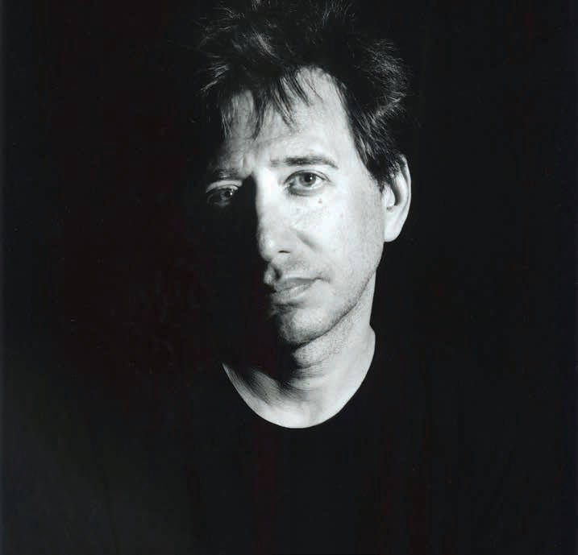
John Zorn New Masada Quartet
John Zorn
Foto: Scott Irwing
John Zorn, altovski saksofon; Julian Lage, el. kitara; Jorge Roeder, bas; Kenny Wollesen, bobni
Gallusova dvorana, 30, 26* EUR

40. mednarodni festival Druga godba v Cankarjevem domu
ČET, 23. maja, ob 18.00
Danyèl Waro feat. Interzone (RE/AT)
Legendarni glas maloye, najznačilnejše trio. Združena osemčlanska zasedba v glasbene zvrsti otoka Reunion v Indijskem ekstatičnih ritmih maloye.
oceanu, s svojo umetniško karizmo in
neusahljivim virom energije popolnoma Klub CD, 18 EUR
prevzame vodilni avstrijski jazzovski

S podporo

PET, 24. maja, ob 18.00
Hatis Noit (GB)
Hatis Noit je japonska vokalna izvajalka, gregorijanskega petja do avantgardnih in
ki prihaja iz daljnega Širetoka na Hokaidu, zdaj pa živi v Londonu. Njen glas je navdihnjen z različnimi tradicijami, od Gagakuja – japonske klasične glasbe
– in opernih stilov, bolgarskega in
pop vokalistov. Osupljiva vokalna tehnika in navdušujoči performansi.
Štihova dvorana, 18 EUR
Danyèl Waro feat. Interzone
foto Severin Koller

PE, 24. maja, ob 19.30
Hatis Noit
foto Özge Cöne
Abonma Glasbe sveta in Druga godba
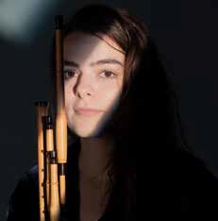
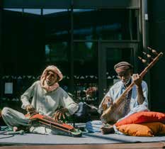
Ustad Noor Bakhsh (PK)
Ko škotske dude postanejo najbolj sodoben govorka galščine, je njen slog zakoreninjen inštrument. Brìghde Chaimbeul, ovenčana v avtohtonem jeziku in kulturi, vendar črpa
z vsemi mogočimi nagradami v Veliki Britaniji, je ena najbolj vznemirljivih mladih glasbenic na Škotskem. Ker je materna
navdih iz različnih tradicij piščalstva.
Klub CD, 18 EUR
Noor Bakhsh
foto Donna Lee
+ Pankisi Ensemble (GE)

Ustad Noor Bakhsh je mojster balochi benjuja (citre s tipkami, bendžo), na katere igra že od otroštva. Noor Bakhsh je poznan kot legendaren inštrumentalist. Igra na električni benju, zvok pa pridobiva iz starega pickupa in majhnega phillipsovega ojačevalca, ki ju je pred dvema desetletjema kupil v Karačiju.
Ansambel Pankisi ohranja in razvija manj znane vokalne in inštrumentalne zvrsti čečenske glasbe, ki jih redko slišimo zunaj njihove skupnosti. Mednje spadajo epske legende, kot je »Illi«, sufijske verske pesmi in celo ljubezenske pesmi. Ansambel je edinstvena predstavitev skupnih in različnih glasbenih kultur Kavkaza.
Linhartova dvorana, 17, 20, 24 EUR; 15, 18, 20 EUR*

Glavni pokrovitelj abonmaja Glasbe sveta
Brìghde Chaimbeul
foto Camille Lemoine

PE, 24. maja, ob 21.45
Brìghde Chaimbeul (VB)

Več o programu www.drugagodba.si

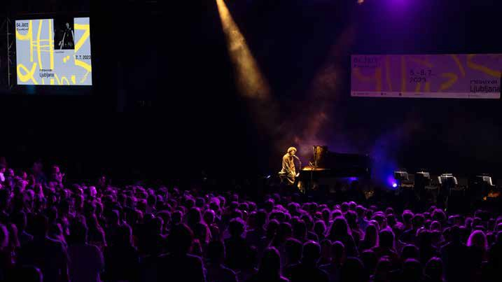
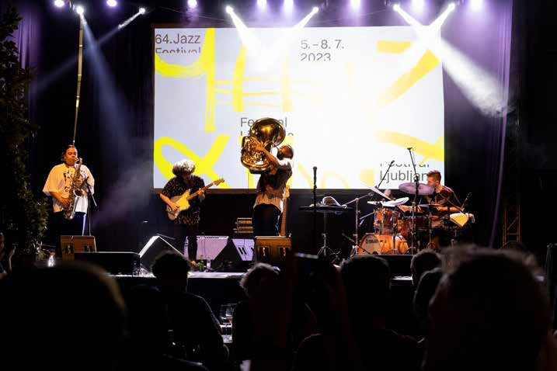
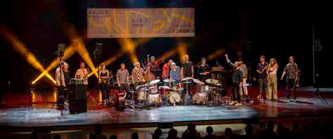
Od 10. do 13. julija 2024
Theo Cross, Jazz festivalu Ljubljana 2023
foto Nada Žgank

65. Jazz festival Ljubljana
Najstarejši neprekinjeni evropski jazz festival bo tudi v svoji 65. izvedbi postregel z ravnovesjem med popularnejšim jazzom in improvizirano glasbo ter prihajajočimi generacijami (tudi slovenskih) glasbenikov. Vabljeni v Križanke, Park Sveta Evrope in dvorane Cankarjevega doma na jazzovsko obarvane julijske dni.
Gard Nilssen, Jazz festivalu Ljubljana 2023
foto Nada Žgank
Benjamin Clementine, Križanke, Jazz festivalu Ljubljana 2023
foto Nika Hölcl

Glavna pokroviteljica festivala

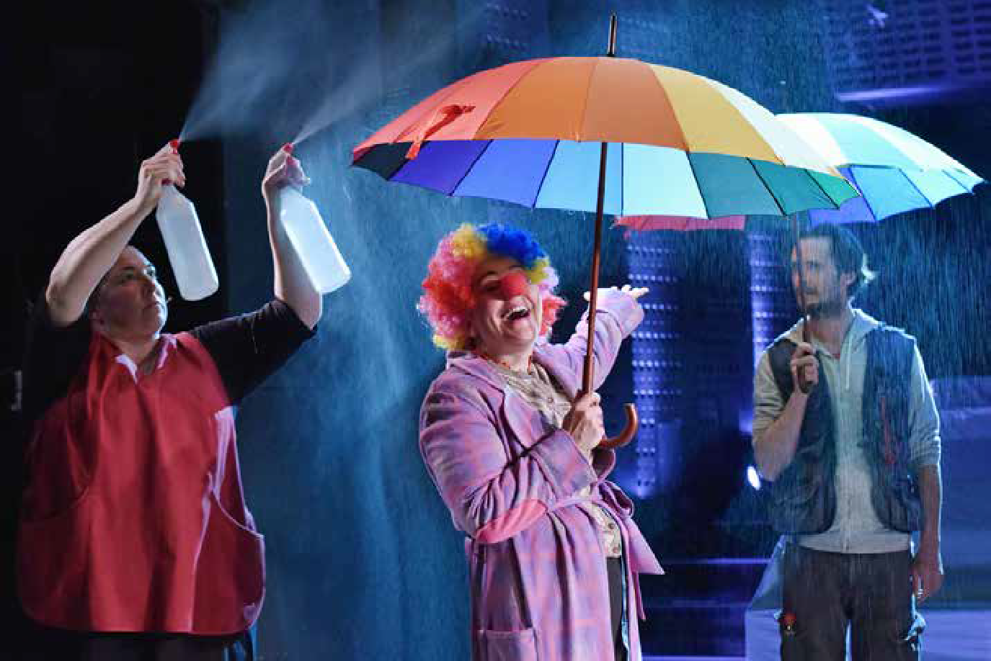
NED, 18. februarja, ob 19. uri

Tijana Grumić:

52 hertzov
52 hertzov
foto Peter Uhan

Prevajalka: Dijana Matković; režiserka: Mojca Madon; avtor priredbe in dramaturg: Jaka Smerkolj Simoneti; lektorica:
Anja Pišot; scenografinja: Urša Vidic; kostumograf: Andrej Vrhovnik; avtor glasbe: Luka Ipavec; oblikovalec svetlobe: Andrej Hajdinjak; oblikovalca klovnovskih prizorov: Ravil Sultanov, Natalia Sultanova; oblikovalec zvoka: Stojan Nemec;
igrajo: Ivana Percan Kodarin, Žiga Udir, Marjuta Slamič, Peter Harl, Matija Rupel, Ana Facchini
Nekje pod nami, v prostranih globinah Tihega oceana, se vsako leto oglasi kit. Kit, ki ga še nikoli nismo videli, a ga že od leta 1989 poslušamo. Kit, ki poje na frekvenci, nerazumljivi drugim kitom. Nekje nad nami, med z zvezdno svetlobo preluknjano črnino vesolja, bdijo astronavti, ki Mednarodno vesoljsko postajo obiskujejo že vse od leta 2000. Ljudje, o katerih smo vsi sanjali, ko smo bili majhni. Ljudje, ki Zemljo in nas vsakič znova uzrejo v vsej naši majhnosti. Nekje med nami živi srečna družina. Mama. Tata. Deček, ki
rad gleda v nebo, in ko bo velik, želi biti astronavt. Deklica, ki ima rada morje in ki bo ...
„
Mlada srbska dramatičarka Tijana Grumić, ki se slovenskemu občinstvu predstavlja prvič, v svoji subtilno poetični družinski drami prepleta tri pripovedi. Z izhodiščem v dokumentarnem gradivu ob izbranih motivih raziskuje vprašanje upanja v svetu, polnem samote. Njeni liki zaživijo v nezmožnosti pogovora, v mimobežnosti obstoja, ki se med seboj
poveže v nadrealističnih naključjih usode. Popelje nas na potovanje po življenju neke družine, razpete med morjem in vesoljem, med najbolj osamljenega kita in takisto osamljenega astronavta, medtem ko se po Zemlji sprehaja Klovn v iskanju smisla, da si zopet nadane svoj rdeči nos.

»Mlada srbska dramatičarka Tijana Grumić, ki se slovenskemu občinstvu predstavlja prvič, v svoji subtilno poetični družinski drami prepleta tri pripovedi. Z izhodiščem v dokumentarnem gradivu ob izbranih motivih raziskuje vprašanje upanja v svetu, polnem samote.«
Predstava in ustvarjalci so prejemniki številnih nagrad, med njimi: Dara Darinka Čalenić – Borštnikova nagrada za mlado igralko, 58. Borštnikovo srečanje, Maribor, 2023; Mojca Madon – Borštnikova nagrada za režijo, 58. Borštnikovo srečanje, Maribor,
2023; Matija Rupel – tantadruj 2022 za igralske stvaritve, med drugim tudi za vlogo Klovna, Sterijeva nagrada strokovne žirije za skladnost in celovitost umetniške stvaritve avtorski ekipi in igralskemu ansamblu, 68. Sterijino pozorje, Novi Sad,
2023; nagrada občinstva 68. Sterijinega pozorja za najboljšo predstavo, 68.
Sterijino pozorje, Novi Sad, 2023
Linhartova dvorana, 18, 16 EUR*

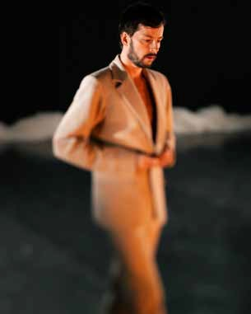
SRE, 28. (premiera), in ČET, 29. februarja, ter PET, 1. marca, ob 20. uri
Roke, ki me nikoli niso poznale
foto Vlado Veverka

Roke, ki me nikoli
niso poznale

Umetniško vodstvo in koreografija: Charlie Brittain & Milan Tomášik
Izvedba: Milan Tomášik
Izvirna glasba: Jakub Mudrák, Eduardo Raon Oblikovanje luči: David Cvelbar, Janko Čief; scenografija in kostum: Jasna Vastl, fotograf: Vladimír Veverka; produkcija: Flota, zavod, Murska Sobota; koprodukcija: Cankarjev dom in Flota. S podporo: Scenario Pubblico,
Katanija (IT), Hrvatski Kulturni dom, Reka (HR). Predstava je nastala v okviru rezidence v Divadlo Štúdio tanca (SK).
Solo predstava je stkana iz razmišljanj o več vidikih, impliciranih v vprašanju, »kaj pomeni biti človek«. Telo se razpre kot živi spomin, organizem, ki deluje v gostih, nabitih strukturah, prepletenih med kruto
resničnostjo in minljivimi dimenzijami. Po trilogiji odmevnih solističnih del, Within (2006), Off-beat (2011) in Solo 2016 (2016),
je to Tomášikova prva solo predstava, kjer je avtorstvo konceptualno in koreografsko deljeno.
Dvorana Duše Počkaj, 14, 12* EUR

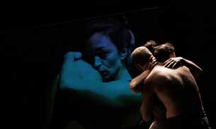
Spletna medijska pokroviteljica
Kvartet
foto Darja Štravs Tisu

PET, 8., in SOB, 9. marca, ob 20. uri
Magdalena Reiter

Kvartet

Koreografija in režija videa: Magdalena Reiter; ples in soustvarjanje: Jerca Rožnik Novak, Beno Novak; oblikovanje videa: Sandi Skok; glasba: August Adrian Braatz; scenografija: Urša Vidic, Maruša Mali; kostumografija: Pia Gorišek; oblikovanje luči: Mojca Sarjaš; produkcija: Zavod Mirabelka; koprodukcija: Cankarjev dom;
partnerja: KUD Qulenium, Adrian film; predstavo sofinancira: Ministrstvo za kulturo RS, Mesta občina Ljubljana – oddelek za kulturo.
Kvartet je predstava za plesalko, plesalca in dve kameri. Raziskovalna ekskurzija je posvečena notranji in zunanji arhitekturi
naših odnosov. Kameri v živo spremljata dogajanje, delujeta kot ogledalo in voajer; poudarjata in spreminjata to, kar je že vidno, ter razgaljata skrito.
Dvorana Duše Počkaj, 14, 12 EUR*

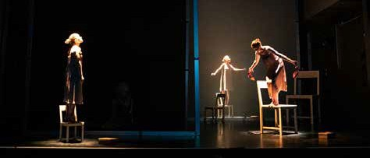
PON, 25. marca, ob 19. uri
foto Borut Peterlin

Slavenka Drakulić

Nevidna ženska

Režija: Ivana Djilas; prevod in priredba besedila: Špela Frlic in Ivana Djilas; nastopajo: Špela Frlic, Maja Kunšič, Katja Povše; oblikovanje in izdelava lutke: Gregor Lorenci; scenografija in oblikovanje luči: Sara Slivnik; oblikovanje videa: Vesna Krebs; kostumografija: Jelena Proković; glasba: Boštjan Gombač; koreografija: Branko
Potočan; produkcija: Anton Podbevšek Teater Nevidna ženska Slavenke Drakulić je vrsta krhkih in bolečih intimnih zgodb, izpovedi, uvidov, ki prevprašujejo, zakaj sta dandanes v sodobni družbi, ki ruši vse tabuje, starost in staranje temi, o kateri je skoraj prepovedano govoriti. Ali postajamo s starostjo nevidni?
Kaj se dogaja z našimi telesi, z našim
odnosom do drugih in – še pomembneje – z odnosom drugih do nas? Zakaj mreže, ki jih pletemo ves čas svojega življenja, nenadoma postajajo tanke in krhke?
Kosovelova dvorana, 18, 14* EUR

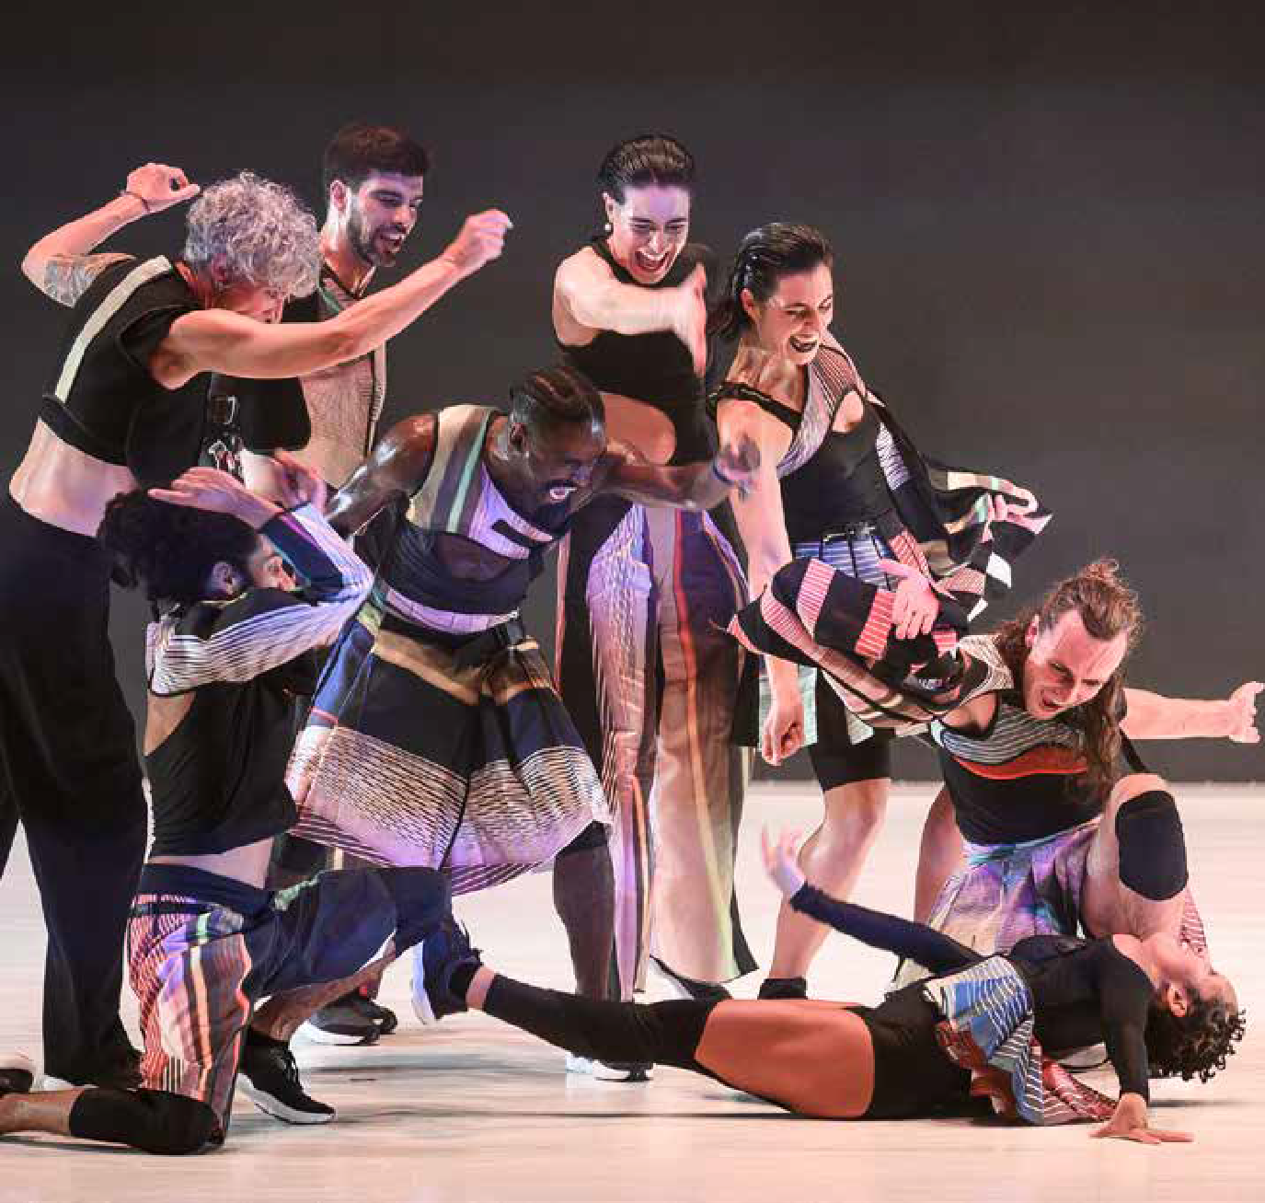
SOB, 23. marca, ob 19.30
Abonma Veličastni in za izven

Marco da Silva Ferreira:
Kadaver
foto José Caldeira

Kadaver

Umetniški vodja in koreograf: Marco da Silva Ferreira; sodelujejo: André Garcia, Fábio Krayze, Leo Ramos, Marc Oliveras Casas, Marco da Silva Ferreira, Maria Antunes, Max Makowski, Mélanie Ferreira, Nelson Teunis, Nala Revlon; produkcija: Pensamento Avulso

Kadaver v neobičajno in razigrano odrsko kombinacijo povezuje raznovrstno zasedbo desetih plesalcev. Plesalci v kompleksni
koreografiji spajajo korake standardnih ljudskih plesov in sodobnih urbanih plesnih zvrsti kulturnih manjšin (npr. LGBTQIA+ ali skupnosti nekdanjih kolonij). Ferreirova koreografija je gibalna krajina nenehno razvijajočih se znakovnih podob, ki jih ni težko razbrati: udarni antifašistični slogani pozivajo k rušenju vseh meja in zidov za resnično enakost; ta pripada vsem prebivalcem našega skupnega, krhkega vesolja.
„
Marco da Silva Ferreira je koreograf in plesalec samouk, umetniški slog je oblikoval skozi konglomerat urbanih
plesnih zvrsti s primesmi afriške diaspore. Kot profesionalni plesalec je od leta 2008 sodeloval z imeni, kot so André Mesquita, Hofesh Shechter, Sylvia Rijmer, Tiago Guedes, Victor Hugo Pontes in Paulo Ribeiro.

Linhartova dvorana, 18, 24, 29 EUR (15, 20, 25)* EUR

»Ples je trden, neomajen, z visoko stopnjo tehnične briljance, ki jo zahteva Ferreirova koreografija: kombinacija korakov ljudskih plesov, gimnastičnih vaj in avtorskega giba v prizemljenem jeziku, utemeljenem v avtorjevi viziji realnosti.«

Generalni pokrovitelj abonmaja veličastni.
Spletna medijska pokroviteljica abonmaja

NED, 10. marca, ob 19.30
Distanca
foto Klemen Batagelj

MN Dance Company

Distanca

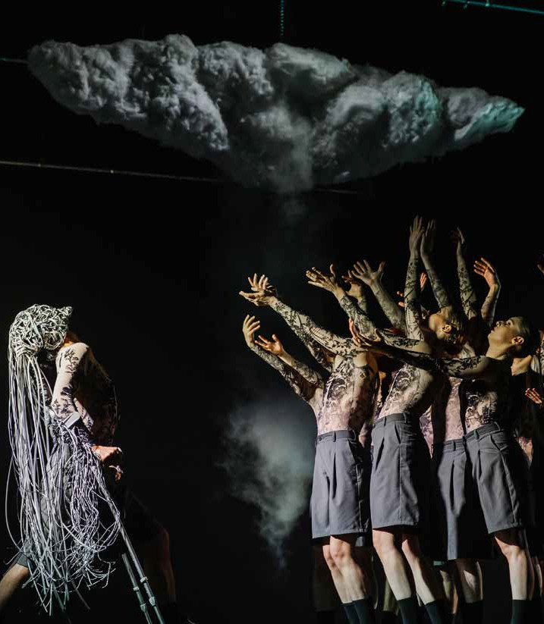
Koreografa in avtorja vizualne podobe: Michal Rynia, Nastja Bremec Rynia; dramaturginja: Ana Kržišnik Blažica; avtorica glasbe: Mateja Starič; oblikovalec svetlobe: Matjaž Bajc; oblikovalec zvoka: Stojan Nemec; oblikovalec scenskih elementov: Gorazd Prinčič; plesalci: Tjaša Bucik,
Nastja Bremec Rynia, Noemi Capuano, Marie De Silva, Maria Cecere, Paula Garcia, Rebecca Granzotto, Luca Marchi,
Erica Modotti, Eri Nishibara, Michal Rynia, Pere Sansaloni Servera, Luka Vodopivec Koprodukcija: MN Dance Company, Cankarjev dom Ljubljana
Pojem distance je sodobni družbi lasten in zelo dobro poznan. Gre za socialno in fizično razdaljo, za oddaljevanje posameznika
na telesni ter posledično tudi na socialni, miselni in duhovni ravni. S sodobnim načinom življenja in uvajanjem digitalne tehnologije se stiki med ljudmi zmanjšujejo, siromašijo, formalizirajo. Aktualna plesna uprizoritev se ne oddaljuje od perečih družbenih tem in s plesom poseže v bistvo človekovega obstoja – bližino. Bližino telesa, sočloveka, soustvarjalca, sveta in planeta, na katerem bivamo. Z mednarodno zasedbo plesalcev bo MN Dance Company
v koprodukciji s SNG Nova Gorica prispeval k motu združevanja in povezovanja, premagovanja vsakršne distance, ki ga nosi Nova Gorica kot evropska prestolnica kulture leta 2025.

Linhartova dvorana, 18, 14* EUR

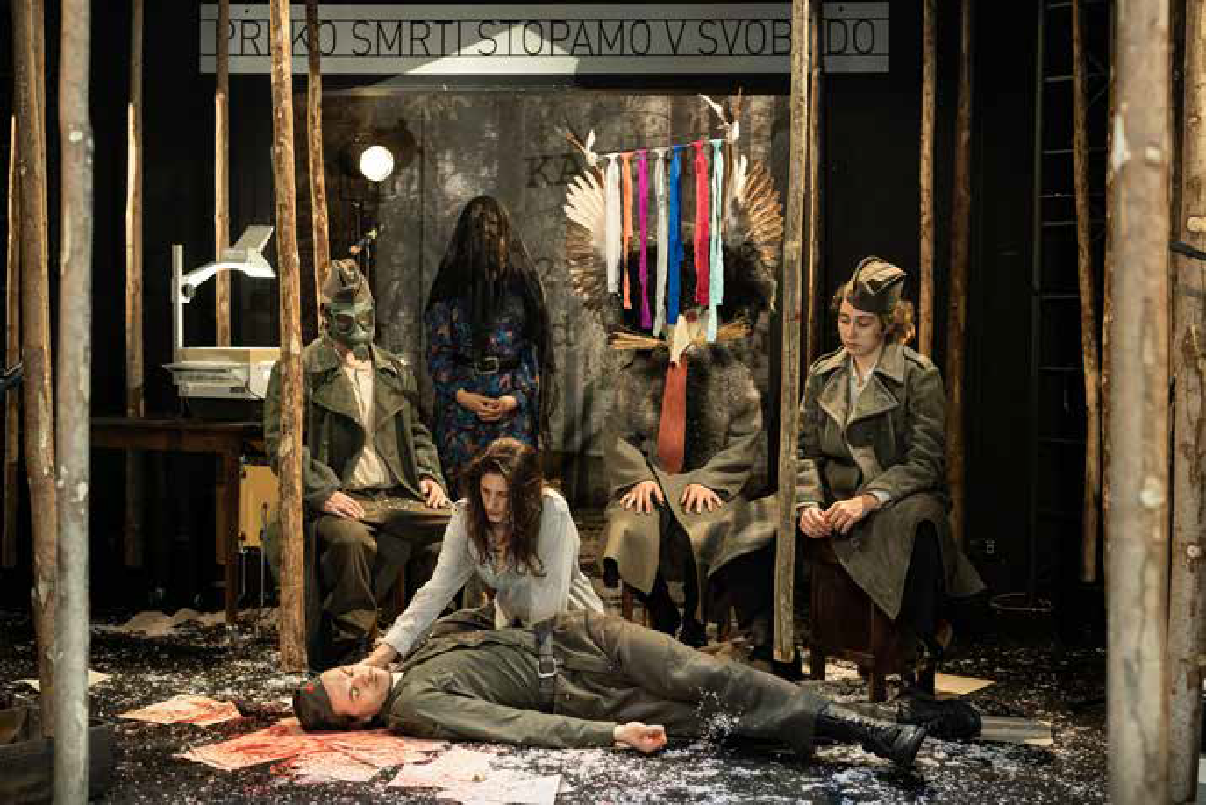
PON, 22. aprila, ob 19. uri
Juriš
foto Jaka Babnik
Avtorski projekt po motivih življenja in dela Karla Destovnika - Kajuha

Režiserka: Živa Bizovičar
Juriš
Avtorja koncepta: Živa Bizovičar, Nik Žnidaršič
Dramaturg: Nik Žnidaršič; scenografka: Nika Curk; kostumografka: Nina Čehovin; avtor: glasbe Luka Ipavec; oblikovalec svetlobe: Bor Ravbar
Igrajo: Jagoda, Damjan M. Trbovc, Lovro Zafred, Mojka Končar, k. g., Miranda Trnjanin, k. g., Mario Dragojević, k. g.

V kaj se spremeni glas umetnika v vrtincu vojne? Kaj pomeni njegovo (mlado) življenje? In kaj lahko prepoznamo,
ko prisluhnemo nekdanjim sanjam prihodnosti, ki jih je že razpihal veter?

Kosovelova dvorana, 15, 13* EUR

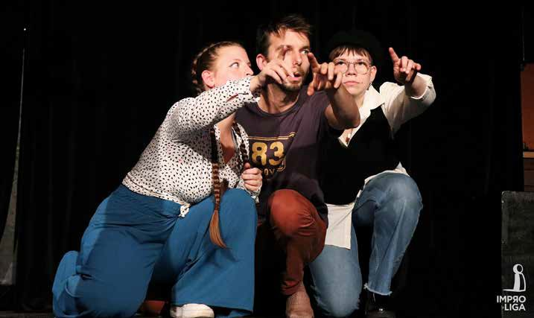
NED, 9. junija, ob 20. uri
Impro liga finale ‚24
foto Doroteja Jemec

Impro liga finale ‚24

Koprodukcija: Društvo za kulturo in
izobraževanje IMPRO, Cankarjev dom
Izkušeni improvizatorji in improvizatorke
potiskajo svoje odrske nastope do vrhunca na tekmovalnih predstavah, kjer se dve ekipi spopadeta v improvizatorskih
veščinah. Navdih za prizore dobijo iz
občinstva, ki tudi določi zmagovalce tekme.

Štihova dvorana, 15, 12* EUR

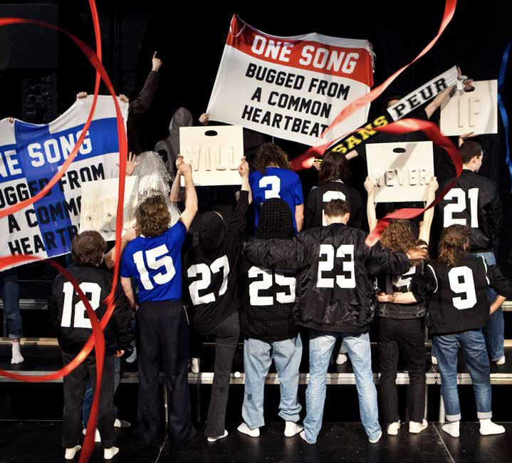
TOR, 21. , in SRE, 22. maja, ob 19.30
Abonma Veličastni in za izven

Miet Warlop:

Ena pesem
Ena pesem
foto

Zasnova, režija in scenografija: Miet Warlop; sodelujejo Simon Beeckaert, Stanislas Bruynseels, Rint Dens, Judith Engelen, Elisabeth Klinck, Marius Lefever, Willem Lenaerts, Luka Mariën Milan Schudel, Melvin Slabbinck, Joppe Tanghe, Karin Tanghe, Wietse Tanghe, Flora Van Canneyt, Jarne Van Loon; glasba: Maarten Van Cauwenberghe; produkcija: NTGent, Miet Warlop / Irene Wool
Ena pesem je mojstrska »vaja v ponavljanju«: skupina nastopajočih – glasbenikov, navijačev, tekmovalcev – med poustvarjanjem ene in iste skladbe, ob hkratnem izvajanju rigorozne gimnastike preizkuša meje lastne vzdržljivosti, trme, vztrajnosti, odločnosti. Nastopajoče med izčrpavajočo vadbo navijač in skupina navdušencev izmenično spodbujajo in izžvižgavajo, medtem ko sodnik v ozadju nerazumljivo momlja. Ena pesem se v gledalčev spomin in čutila zareže kot nebrzdana, vznemirljiva študija absurda.
Miet Warlop (1978) je belgijska vizualna umetnica, rojena v Torhoutu. Živi in ustvarja med Gentom in Brusljem.
Magistrirala je iz vizualnih umetnosti na Kraljevi akademiji lepih umetnosti KASK v Gentu. Ena pesem je avtoričin razmislek o gledališču kot umetniški formi in vodi
v fizični koncept, v katerem prepoznamo prvine prejšnjih produkcij: Fruits of Labor (2016), Ghost Writer and The Broken Hand Break (2018) …

Linhartova dvorana, 18, 24, 29 EUR (15, 20, 25)* EUR

»Skupina izvajalcev vstopi v areno, da bi se udeležila hipnotičnega rituala o slovesu, življenju in smrti, upanju in vstajenju. Skupaj se podajo v skrajnosti: našo skupno 'človeškost' izrisujejo skozi péto besedilo, podobe in predmete, pomanjkanje kisika in velikanske količine znoja. Izčrpavajoč ples v vsej svoji lepoti.«
„

Generalni pokrovitelj abonmaja veličastni.
Spletna medijska pokroviteljica abonmaja

NED, 9. junija, ob 19.30
Abonma Veličastni in za izven

Sharon Eyal:
Vezi duš
foto Andreas Etter

Vezi duš

Koreografija: Sharon Eyal; soavtor: Gai Behar; kostumografija: Rebecca Hytting; avtor glasbe: Ori Lichtik; scenografija in lučno oblikovanje: Alon Cohen; plesalci: Elisabeth Gareis, Daria Hlinkina, Shani Licht, Cassandra Martin, Nora Monsecour, Amber Pansters, Réka Rácz, Maasa Sakano, Zachary Chant, Paul Elie, Finn Lakeberg, Christian Leveque, Frederico Longo,
Jaume Luque Parellada, Cornelius Mickel, Matti Tauru, Lin Van Kaam; produkcija: Staatstheater Mainz

Vezi duš, katerih inspiracija so silovita ljubezenska čustva, balet in elektronsko
glasbo povezujejo v vznemirljivo sodobnoplesno delo. Plesni sestav rojí kot z energijo nabit snop isker, v skrajno zahtevni koreografiji, dobitnici nemške gledališke nagrade faust (2018).

Čeprav koreografinja Sharon Eyal Vezi duš označuje za igro o ljubezni in hrepenenju, ni pričakovati preveč romantičnosti.
Gibanje puhteče skupine teles, ki se v ritmičnem soglasju premika skrajno disciplinirano, je animalično in do zadnjega giba filigransko izpiljeno. Dlje ko traja njihova prepletenost, več časa je za iskanje razlik. Kot pravi koreografinja, v ênosti
najdemo posamičnost, spoznamo, kako različni smo. Tako v sopostavljanju skupine ob posameznika izraža svojo afiniteto
do absolutne edinstvenosti vsakega individuuma.

Izraelska koreografinja Sharon Eyal je bila med letoma 1990 in 2008 članica Batsheva Dance Company, koreografirati je začela 2005, kot članica skupine je avtorica 16 novih del. Leta 2013 je ustanovila zasedbo L-E-V, za katero je ustvarila šest koreografij, s projektom Ljubezen, poglavje 2 je leta 2018 že gostovala v Cankarjevem domu.
Gallusova dvorana, 17, 23, 26, 29 (15, 21, 23, 26)* EUR

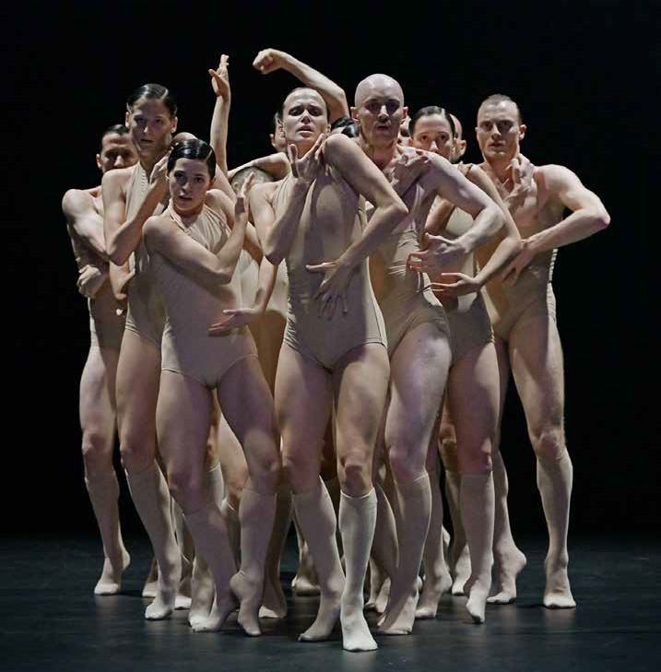
Generalni pokrovitelj abonmaja veličastni.
Spletna medijska pokroviteljica abonmaja

6 filmov s 34. Liffa

po liffu

za vse prave ljubitelje filma
RAZPRODANO

Četrtek, 18. januarja 2024, ob 19.30
Srečno naključje Coup de chance
Režija: Woody Allen

Torek, 20. februarja 2024, ob 19.30

Okus strasti
La passion de Dodin Bouffant
Režija: Tran Anh Hung

Torek, 16. aprila 2024, ob 19.30
Nesrečna bitja Poor Things
Režija: Yorgos Lanthimos
Torek, 30. aprila 2024, ob 19.30
Popolni dnevi Perfect Days
Režija: Wim Wenders

Torek, 14. maja 2024, ob 19.30

Interesno območje
The Zone of Interest
Režija: Jonathan Glazer

Torek, 11. junija 2024, ob 19.30
Rdeče nebo Roter Himmel
Režija: Christian Petzold

34
Filmske projekcije bo pospremila refleksija Marcela Štefančiča Jr.

Pokrovitelj festivala Liffe: Pokroviteljica programa
za otroke in mladino:

Od PON, 12., do PET, 16. februarja 2024
foto Rožle Bregar

18. Festival gorniškega filma 2024

Osemnajsta izvedba Festivala gorniškega
filma prinaša najnovejšo domačo in svetovno gorniško filmsko produkcijo. Na velikem platnu bomo spoznavali svet, v katerem zmanjkuje kisika, temperatura pada do vrtoglavih globin podzemlja francoskih Alp pa svet osupljivega plezanja v Verdonu, Lake Districtu, avanturo plezanja v Palestini, prelet karakorumskih gora, spust po reki Velikega kanjona,
svet od Mongolije do Patagonije, čez
švedske smučine do afriškega višavja, od
samotnih duš gruzijskih gora in španskih Pirenejev do tihih risov, nočnih volkov in prelepe narave, ki pri vsakem človekovem posegu v zameno zahteva čas, pozornost in spoštovanje. Skupna lastnost filmskih avtorjev je prilagoditev telesa in uma na neznosno zahtevno okolje in razmere.
Vse to z enakim ciljem: premikanje lastnih meja, nove perspektive za življenje in občutek neznosne lahkotnosti biti.
Spremljevalni program bo postregel
z zanimivimi gosti na predavanjih in pogovorih ter z najnovejšo gorniško literaturo.

V sodelovanju z Društvom za gorsko kulturo, direktor Festivala gorniškega filma Silvo Karo

Kosovelova in Linhartova dvorana

Filmi 34.
36
Od 17. februarja

Svetlejša prihodnost
Il sol dell‘avvenire
Režija: Nanni Moretti

18., 23. februarja 2024

Varuhi formule
Čuvari formule
Režija: Dragan Bjelogrlić

21. februarja 2024

Zelena meja
Zielona granica
Režija: Agnieszka Holland

22. in 28. februarja 2024

Nesrečna bitja
Poor Things
Režija: Yorgos Lanthimos

25. februarja 2024

Okus strasti
La passion de Dodin Bouffant
Režija: Tran Anh Hung

29. februarja 2024

Popolni dnevi
Perfect Days
Režija: Wim Wenders Kosovelova dvorana, posamezna projekcija 6’30, 5’30* EUR
* za mlajše od 25 in starejše od 65 let ter upokojence.

Glavni pokrovitelj festivala Liffe

Od SRE, 13., do SRE, 20. marca 2024

26. Festival dokumentarnega filma
Foto Tina Ramujkić

Festival že četrt stoletja prinaša
raznovrsten vpogled v dogajanje sodobne produkcije dokumentarnega filma – prodorne in široko sprejete umetniške oblike, ki z aktualno obravnavo družbenih in političnih problemov posega v
vse pore življenja. Kot edini redni in dolgoletni tovrstni dogodek v Sloveniji ima FDF že dolgo časa jasno in strogo izoblikovano programsko vizijo, vključno
z retrospektivami in tekmovalnim
programom na temo človekovih pravic, ki ga pripravljamo v sodelovanju z Amnesty International Slovenije.

Retrospektivo bomo letos posvetili nedavno preminulemu domačemu ustvarjalcu Filipu Robarju Dorinu, eni največjih osebnosti slovenske dokumentaristike, esenci uporniške drže in neodvisnega duha, ki je
od sredine sedemdesetih let naprej iskal
alternativne načine filmske proizvodnje ter dajal glas nevidnim, zapostavljenim in deprivilegiranim, še posebej romski skupnosti, o kateri je ustvaril slovito trilogijo Opre Roma, Aven čhavora in Opre Roma III – Pot v gaj.

Kosovelova dvorana

Pokrovitelj festivala FDF
Medijski partner
V sodelovanju
Glavni pokrovitelj festivala Liffe Ustanovitelj in glavni sofinancer
kulturno-umetniškega programa CD


REPUBLIKA SLOVENIJA
MINISTRSTVO ZA KULTURO

Zvočni sprehod Globoka hiša
Foto Kristina Bursać
Foto Kristina Bursać

Cankarjev dom kot doživetje prostora, časa in zvokov
Foto Kristina Bursać

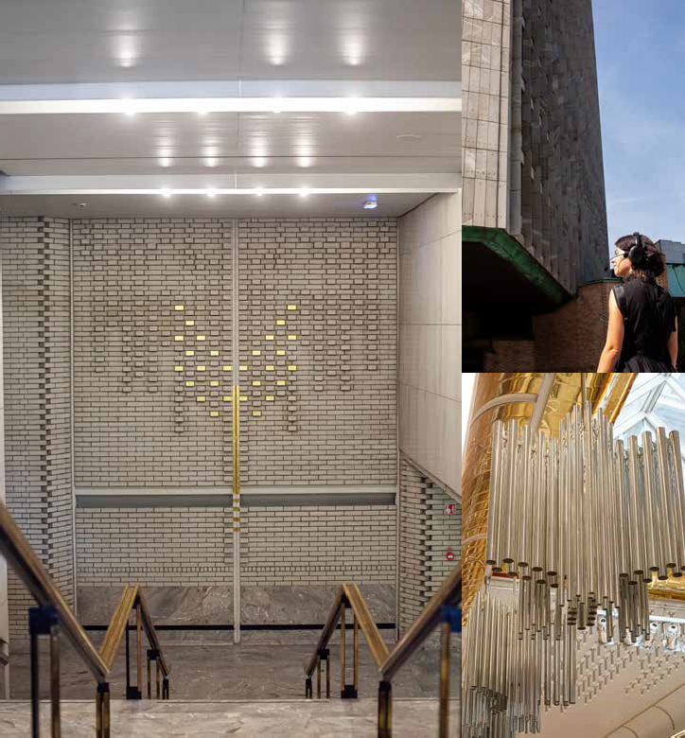
Zvočni sprehod Globoka hiša nas skozi
zvoke, besedila, citate, pesmi in glasbo popelje po notranjosti Cankarjevega doma ter stavbo umesti tako v zgodovinski kontekst kot v neposredno okolico s Trgom republike in Parkom Sveta Evrope. Zgodba te globoke, potopljene stavbe razpira poglede na arhitekturo Edvarda Ravnikarja in njegovih sodelavcev pa tudi na družbenopolitično ozadje gradnje.
Vodeni zvočni sprehod po preddverjih, stopnicah, dvoranah in ulicah stavbo zrcali v današnjem času.
Avtorja Irena Pivka in Brane Zorman sta v zgodbo vključila številne citate in misli arhitektk in arhitektov, tudi politikov
in kulturnikov, povezanih z gradnjo
Cankarjevega doma. Prepletata pa jo
poezija in dramatika umetnic in umetnikov poimenovanih dvoran, mimo katerih
se sprehodimo. Subtilen in pomensko večplasten zvočni sprehod v kontekstu sedanjosti orisuje obdobje gradnje in samo arhitekturo stavbe.

»Ključno je doživljanje prostora skozi zgodbo. Ko prostor obhodiš, nanj gledaš drugače.
Slišiš, prisluškuješ njegovim zgodbam, ki so seveda resnične, a dramaturško vpeljane in to daje prostoru dodano vrednost.« Irena Pivka

Termine Globoke hiše objavljamo sproti. Povpraševanje: kristina.jermancic@cd-cc.si
Zasnova dela in besedilo: Irena Pivka
Zasnova dela in zvočna kompozicija: Brane Zorman
Glasovna interpretacija: Nada Vodušek, Robert Vrtovšek, Toni Cahunek, Jure Longyka, Nataša Živkovič
Strokovni pregled besedila: dr. Bogo Zupančič, dr. Miloš Kosec
Strokovni pregled tehničnih opisov: Karmen Klučar, direktorica tehničnega sektorja Cankarjevega doma Premiera: 12. september 2023 Produkcija: Cankarjev dom

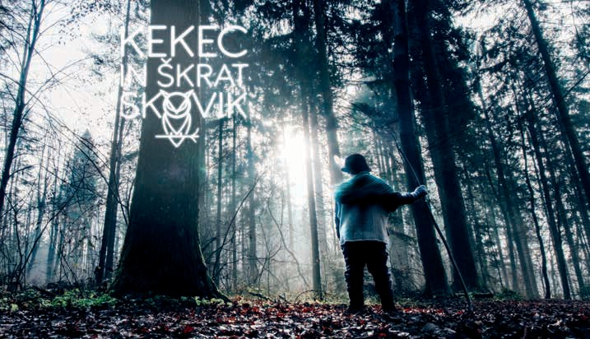
Kekec je prava oseba za današnji svet
Skorajda pol leta že tečejo priprave na eno osrednjih letošnjih premier kulturnovzgojnega programa – opere za otroke Kekec in škrat Skovik. V skrb- no izbrani ekipi, ki se je kreativnega
podviga lotila, je tudi slovenski pesnik, pisatelj, dramatik in glasbenik Milan Dekleva, ki je napisal libreto.

Libreto za otroško opero je nastal po delu Josipa Vandota. Kakšne odločitve so vas vodile pri priredbi te ikonične pripovedke za oder in kako je pote- kalo delo – po ključu: najprej libreto in potem glasba ali obratno? Ali pa je
ustvarjanje libreta morda potekalo celo sinhrono s pisanjem glasbe?
Morda ne gre za priredbo, prej za dialog z izvrstno Vandotovo zgodbo in oseba- mi, ki v njej nastopajo. Dodal sem kar
nekaj humorja, zabavnih dogodivščin in besednih iger, osebe pa sem postavil v malce idealizirano sedanjost. Morda se v kakšni podalpski vasi pravkar razvija podobna zgodba. Kar zadeva sodelova- nje s skladateljem: Tomaž Habe je imel pred očmi nekatere prizore iz vaškega življenja, s katerimi sva dopolnila oper- no podobo. Ker njegovo glasbo poznam in cenim, sem mu v zamisli lahko sledil. Lahko povem, da sta skladanje in pisanje, vsaj glede pisanja arij oziroma songov, potekala vzporedno. Le tako sva lahko videla, kje je treba dramsko pripoved dopolniti.
označitvijo igre najbrž hotel poudariti, da se izogiba prežvečenim obrazcem sodobne glasbene industrije in odrsko pripoved vrača v naročje spevoigre, ki je pri nas doma.
Koliko se po vašem mnenju glasba prib- ližuje muzikalu?
Zelo. Lahko bi jo imenovali tudi otro- ški muzikal. Tomaž Habe je s svojo
Se vam Kekec zdi aktualen junak tudi dandanes, za današnje generacije? Kaj nam Kekčevi junaki sporočajo za ta čas?
Ja, Kekec se mi zdi prava oseba za današnji, etično in informacijsko precej onesnažen svet. Trmasto sledi nareku svojega srca, iskreno veruje v tova- rištvo ter zna sočustvovati s tistimi, ki so jih odrasli prizadeli in so se zaradi pohlepa znašli v stiski.
Barbara Rogelj,
vodja kulturnovzgojnega in humanističnega programa CD

Foto: Darja Štravs Tisu oblikovanje: Jaro Ješe
SOB, 10. februarja, ob 17. uri (Moj prvi abonma, Abonma Ivan in za izven) in 19. uri – premiera
Kekec in škrat Skovik
Glasba: Tomaž Habe; libreto: Milan Dekleva; režija: Eva Hribernik; dirigent: Iztok Kocen; zborovodkinji: Jelena Susnick, Irma Močnik; scenografija: Jaro Ješe; kostumografija: Anjana Pavlič; koreografija: Simona Kočar; nastopajo: solisti in ansambel Slovenskega komornega glasbenega gledališča; Mladinski pevski zbor Glasbene matice Ljubljana; Odrasli pevski zbor Glasbene šole Ljubljana Vič-Rudnik; producentka: Katja Konvalinka; koprodukcija: Slovensko komorno glasbeno gledališče, Glasbena matica Ljubljana in Cankarjev dom
Linhartova dvorana, 10 EUR

Pokroviteljica programa za otroke in mladino

Skrivnostni severnjaki

Gledališka predstava Vikingi: Pesmi sever- nega morja, ki bo na odru Štihove dvorane prvič oživela 29. februarja 2024, gledalce močno prevzame ter ponese v svet Vikin- gov, zgodovine, mitologije in pustolov- ščine. O novi uprizoritvi za mladino, ki jo pripravlja Zavod Margarete Schwarzwald v koprodukciji s Cankarjevim domom, se je z avtorico projekta in režiserko Marušo Kink pogovarjal publicist Matej Bogataj.

Kako in zakaj se vam je porodila ideja za odrsko postavitev Vikingov, njihovih verovanj in etičnih zapovedi? Zdi se, da od nordijske tradicije bolj poznamo finsko Kalevalo; Edda, mitologija o Odinu, Thoru, zvijačnem in lažnivem Lokiju ter njihovih prigodah so bolj
zaviti v skrivnost. Še bolj skrivnosten in pesimističen je v tej mitologiji popoln konec sveta, Ragnarok, v katerem um- rejo tudi vsi bogovi. Kaj vas je najbolj pritegnilo?
Vikingi so precej neznan svet, a zelo zanimiv, iskriv, duhovit, tudi bojevit in nepopustljiv, njihovo izročilo je prepoje- no z domišljijo, pravila življenja pa med sabo močno povezujejo skupnost. Tudi medosebni odnosi so kodirani malo drugače od tistih, ki so denimo obstajali v istem času na ozemlju, kjer danes živi- mo mi. Enakopravnost je izrazito večja kot kjerkoli drugje v tistem času. Vse to me navdušuje.
Ragnarok, konec vsega, je pa toliko pesimističen, kolikor mu dopustiš.
V poznejših zapisih namreč nekateri preživijo oziroma se rodijo na novo in začnejo življenje od začetka. Je pa res, da ti zapisi pripadajo avtorjem, ki so pisali
v obdobju, ko je bila večina Skandinavije že pokristjanjena. Predvideva se, da je bil Ragnarok v izvirniku, preden je šel
skozi krščanski filter, res dokončen konec vsega. Zanimivo, a ne? Da neka civilizaci- ja predvidi konec same sebe in vsega, kar pozna. In to dokončen. Brez zveličanja. Brez pekla in nebes. Brez popravnih izpitov. Samo konec. Pika.
Gre za precej zapleten ter ne vedno pregleden in skladen mitološki svet, sestavljen iz fragmentarnih zapisov; na katere epizode in like se boste najbolj osredotočili?
Žal mi je, da ne morem uprizoriti vsega, kar ta mitologija ponuja – a tega je res res veliko. Za primer: njihovo vesolje predstavlja drevo Yggdrasil, okrog katerega je razporejenih devet svetov.
Devet! In vsak od teh svetov – ljudje bivajo le v enem – ima svoje junake. Najbolj znan je najverjetneje Odin, enooki vrhovni bog, pesnik, filozof, nekakšen »oče« vseh. Potem Thor, bog groma, ki ga vsi poznamo kot lastnika kladiva, ki ob metu vse zadane in se vedno vrne v roko metalca. Tu je še Freja, boginja lepote in čutnosti, Skadi, boginja smučanja, Loki, ki je od vseh najbolj zvit in nepredvidljiv ... Pa škratje, ki imajo neverjetno znanje ter kujejo in oblikujejo čudovite čarobne predmete. Pa velikani, ledeni in ognjeni, pošasti in nenavadni stvori ...
Tu so še sage – epske pripovedi o po- sameznih vikinških bojevnikih oziroma o celih njihovih rodovih, peripetijah, osvajanju, zmagah – še posebej zmage so popisane na dolgo in široko. Vemo, da so bili neverjetni morjeplovci, da
so izdelovali odlične ladje, ženske so šivale vrhunska jadra zanje, za opremo ene ladje so porabile tudi do dve leti natančnega in predanega dela. Ročnega, seveda! Vemo, da so razvili svoj sistem zapisovanja – rune, ki so bile tudi čarobno sredstvo za uroke in branje pri- hodnosti. Vemo tudi, da so vsi, dečki in deklice od šestega leta naprej, trenirali rokoborbo. Ne kakšne estetske različice za vzdrževanje kondicije in oblikovanje telesa, ampak pravi, precej umazan boj, ena na ena. Od tu so izšli ti neustraš-
ni severnjaki, ki so bili strah in trepet takratnega sveta.

V vaši prejšnji predstavi, Gorjanci, ste se lotili izrazito pripovednega materiala, ki
je nastal na podlagi ljudskega slovstva in vraž; koliko bo v Vikingih pripovednih elementov?
Vikingi so zelo cenili tistega, ki je znal dobro povedati zgodbo. Te pripove- dovalce so poimenovali skaldi in niso manjkali na nobenem večjem staro- nordijskem žuru. Tudi kar nekaj zgodb obstaja o »medici pesništva«, ki iz tebe naredi pesnika, oziroma pomaga, da pripovedovanje gladko steče, haha. Ta tradicija je seveda tudi material za predstavo. Presenetilo me je, da je v dramatiki ta snov, namreč čas Vikin- gov in njihova mitologija, pravzaprav
premalo obdelana. V zadnjem času sicer obstaja nekaj uprizoritve delov Edde (to je zapis nordijskih sag), več od tega pa ne. Bolj popularni so v računalniških igrah, nadaljevankah in filmu.

V Gorjancih je bil izrazit kostumografski element, v zgodbi o deklici in volku se je pojavil volčji kožuh; ali bodo tudi Vikingi podobno kostumsko izraziti?
Mislim, da bomo izrazitost in barvitost iskali stran od kožuhov, če bo le mogoče. V drugo smer. Druga koža – da, kožuh ne. Razen če bo predstava na koncu vseeno hotela drugače …

Kakšno zmes gledališkega pristopa boste ubrali tokrat, kakšno bo razmerje med naracijo in spektaklom, ki ga prinesejo kostumi, scenografija, koreografija?
Moj postopek za delo je vedno približno enak. Na začetne vaje prinesem ves material, ki me zanima, z ekipo ga pre- debatiramo in predelamo iz vseh mo- gočih smeri. Največkrat imam začrtano okostje predstave, meso pa potem nanj nanašamo postopoma. Scena in kostu- mi, če je le mogoče, nastajajo sproti in se odzivajo na potrebe predstave. Je pa mogoče nekatere stvari predvideti že vnaprej, druge se pokažejo šele med ustvarjanjem. Super je, če smo vsi čim bolj gibki glede tega, to predstavi samo koristi.

Spet ustvarjate z manjšo igralsko za- | Komu bo namenjena uprizoritev, kateremu | ČET, 29. februarja, ob 18. uri – premiera  Vikingi: pesmi severnega morja  Režija: Maruša Kink; scenografija in kostumografija: Vasilija Fišer; koreografija: Ana Pandur; oblikovanje svetlobe: Jaka Varmuž; avtorica glasbe: Veronika Kumar; igrajo: Ivana Percan Kodarin, Mojka Končar, Nejc Jezernik; izvršna producentka: Mija Špiler; produkcija: Zavod Margareta Schwarzwald in Cankarjev dom Štihova dvorana
sedbo, kakšne posebnosti prinaša to k | občinstvu? In koliko predznanja o Vikingih
ustvarjalnemu procesu? | mora imeti gledalec za razumevanje?
Velikost ekipe pri svobodnjaških projektih | Namenjena je najprej mladim. Opazili
se oblikuje glede na proračun predstave! | pa smo, da predstave Zavoda Marga-
(smeh) Neki okviri so začrtani in iz njih | reta Schwarzwald zorijo. Naj razložim:
se potem potrudimo izvabiti najboljše. | Gorjanci so bili namenjeni starejšim
Posebnost male zasedbe je gotovo v | osnovnošolcem in srednješolcem, zdaj pa
tem, da smo si bliže ter se hitreje in bolj | se nam dogaja, da nas kulturni domovi po
povežemo. Večkrat se zgodi tudi to, da | Sloveniji kličejo za dopoldanske predstave
posamezni igralec/igralka prevzame | za šole in popoldanske za izven, torej tudi
več vlog. V Gorjancih, denimo, nasto- | za odraslo občinstvo. Zdi se mi super, da
pata igralki, fantastični Nataša Keser in | ima predstava lahko tako dve življenji. Se-
Urška Kavčič, z njima pa tudi vrhunska | veda pa je gledališka predstava živa stvar
glasbenica Zvezdana Novakovič. Nekako | in se odziva na ljudi, ki sedijo v dvorani.
se je med vajami organsko zgodilo, | Tako so si izvedbe za mlajše in zrelejše
da Zvezdana tudi kaj pove, Nataša in | občinstvo lahko malo različne.
Urška tudi pojeta, vse tri pa ob drugem
tudi plešejo. Za predstavo je to seveda | Hvala za pogovor in veliko zadovoljstva
najbolje mogoče! | ob ustvarjanju vsem! | Pokroviteljica programa za otroke in mladino

Želite spoznati kakovostne profesionalne kulturnovzgojne projekte ter programe za otroke, mladino in odrasle, sodelovanje kulturnih ustanov z vzgojno-izobraževalnimi zavodi in kreativna partnerstva različnih resorjev?

Se želite pridružiti nacionalni mreži za kulturno-umetnostno vzgojo?
Bi radi izvedeli več o ustvarjalnosti otrok, mladih in odraslih ter o možnostih, ki jih ponuja kultura v vzgojno-izobraževalnem procesu (vseživljenjsko učenje)?
Vas zanima več o sodelovanju kulturnih ustanov na posameznih področjih ter med različnimi področji kulture in umetnosti?

OBIŠČITE NAS NA 16. NACIONALNEM STROKOVNEM USPOSABLJANJU
20. marca v Cankarjevem domu

Udeležba je brezplačna. VABLJENI!

Več o nacionalnem stičišču kulturno-umetnostne vzgoje in o aktualnem dogajanju na tem področju: https://kulturnibazar.si/

Sproščeni družabno-literarni večeri z živo jazzovsko glasbo

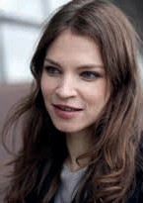
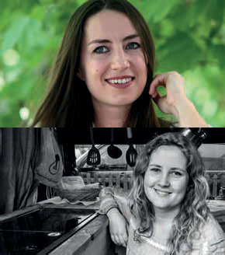
Salon z razgledom
Vladimir Tabašević
Ana Marwan
Salon z razgledom želi literarnemu večeru dodati razsežnost in ga po eni strani razširiti v družabni dogodek, po drugi strani pa mu dodati zaokroženo obliko, prvine kakovostnega šova in intelektualno poglobljenost, izzivalnost.
V Ljubljano bomo vabili avtorice in avtorje, ki so že dodobra uveljavljeni v mednarodnem prostoru, vendar je njihova uspešna pot še vedno na relativnem začetku, skratka avtorje, ki s svojimi vsebinami posegajo v aktualne tokove književnosti in mišljenja ter jih tvorijo. Z izkušeno moderatorsko ekipo želimo doseči razgibane pogovore, ki bodo razpirali protislovja našega časa, obenem pa ohranjali raven intelektualne in medosebne poštenosti in spoštljivosti. Pri aktualnosti se ne želimo omejiti na eno strujo ali dogmatsko videnje literarnih krajin in sodobne resničnosti; se ne ogibati perečim temam, ob tem pa se jim ne prepuščati za vsako ceno.
Dogodek ne bo omejen samo na čas pogovora, temveč bo imel tudi družabno noto, ki jo bo zaznamovalo druženje pred njim in po njem, po možnosti tudi z gosti. Ta druženja bodo spodbujena s prigrizki in izbrano diskretno glasbo, s
Rumena Bužarovska
Foto: Boris Grdanoski
teraso in pogledom na mestne luči. Sami pogovori ne bodo potekali v rigidnem prostoru, temveč v sproščeni in udobni namestitvi, ob glasbi v živo študentskih jazzovskih zasedb in prepredeni s profesionalnim branjem odlomkov iz del.
V prvem letniku smo se osredotočili na regionalna imena z britanskim pridihom, zasedbo gostov pa nameravamo sčasoma širiti tudi na druge regije Evrope in širše. Februarja 2024 bomo gostili Vladimirja Tabaševića, kontroverznega pisca iz Srbije, ki predstavlja ideološki protipol današnjih pestrih kulturnih bojev
in prispeva k izpostavljanju pomembnih vprašanj. Ana Marwan, marčevska gostja, slovenska izseljenka na Dunaju, je doživela meteorski vzpon na nemško govorečem območju, po razmeroma poznem začetku pisanja se je hitro uveljavila kot vroče avtorsko ime, njeno delo pa je še izdatno zanimivo zaradi dvojezične, slovensko-nemške narave. Nagrade je osvojila tako v Sloveniji, kritiško sito, kot v Avstriji, zelo pomembno nagrado Ingeborg Bachmann. Leta 2023 smo dobili prevod njenega literarnega prvenca v nemščini, roman Lipitsch. Rumena Bužarovska, osrednje ime makedonskega pisanja, je zablestela z zbirko zgodb Moj mož, v kateri z različnih perspektiv zastavlja feministična vprašanja v južnoslovanskem kontekstu, pozneje pa se je s svojim delom
Daisy Johnson
in scenariji le še bolj zasidrala v domači in mednarodni javnosti. Daisy Johnson je mlajša angleška pisateljica, ki je bila že s prvencem nominirana

za nagrado Man’s Booker, njen v slovenščino prevedeni roman Sestri pa je pri slovenskih bralcih doživel precej uspeha. Gre za na osnovne delce zvedeni primer psihološkega trilerja, ki uspešno uporablja klasične pripovedne tehnike in prvine za nadvse uspešno gradnjo suspenza in razprtje arhetipskega psihološkega misterija. V Salonu jo bomo gostili decembra.
Kuratorja dogodkov sta Muanis Sinanović in Ana Schnabl, uveljavljeni, obenem pa še vedno mladi imeni slovenske književnosti, ob pomoči navdahnjene organizacijske ekipe.
Salon z razgledom
SRE, 7. februarja 2024: Vladimir Tabašević
PON, 4. marca 2024: Ana Marwan
SRE, 3. aprila 2024: Rumena Bužarovska
SRE, 4. decembra 2024: Daisy Johnson Vsi večeri ob 19. uri
Dvorana Alme Karlin, brezplačne vstopnice

Prihodnost je
še vedno odprta

S filozofom Srečkom Horvatom se je pogovarjala publicistka Patricija Maličev, s katero tudi snujeta cikel pogovornih večerov Kritični kabaret z različnimi sogovorniki. Uvodno srečanje bo pripadlo njima 21. marca ob 19. uri v Klubu CD.

Zgodovina je prežeta s kontingenco. Prihodnost ne. Kako torej govoriti o njej? In ker se zdi prihodnost človeštva na tem planetu z vsakim dnem bolj negotova, je eksistenčno tveganje v 21. stoletju pos- talo predmet vse večjega resnega znan- stvenega raziskovanja: od postatomske dobe globalnega segrevanja in sintetične biologije do vseh sort eshatologij, ki jih prežemajo. Kako torej misliti prihodnost, si jo v kakršnikoli obliki predstavljati, kako razmišljati o koncu vsega na Zemlji in možnosti, da se bo postčloveška pri- hodnost prej ali slej zgodila?
Čeprav se zdi, da je prihodnost začrtana in da z vso gotovostjo galopiramo proti izumrtju, popolnemu uničenju in preo- brazbi planeta, ne bi rekel, da prihodnost ni odprta za nepredvidene dogodke.
Razumem, da se v svetu, prežetem s podnebnimi krizami in vojnami, zdi, da je lahko vse le še slabše, in res je vsak dan slabše, vendar je prihodnost – tako kot preteklost – še vedno odprta.
Podobno poskušam ponazoriti v svoji knjigi Po apokalipsi, ki je konec lan- skega leta izšla tudi v Sloveniji; smo v postapokaliptični dobi, katastrofa se je že zgodila. Kar ne pomeni, da se ne more zgoditi še večja. Sedanji globalni sistem, namreč kapitalizem oziroma
»kapitalocen«, nas je pripeljal do spoz- nanja, da naj kljub vsemu, po tisočih letih človeške zgodovine, ne pričakujmo
»srečnega konca«, te utopične ideje večine eshatologij – od krščanske do sekularnih in celo tistih revolucionarnih. Prvi korak ob razmišljanju o možnostih prihodnosti je spoznanje, da za sedanjo katastrofo ni odgovoren »antropocen«, človek kot takšen ali vsi ljudje, temveč sistem, ki temelji na pridobivanju, ek- spanziji in izkoriščanju. Kozmetične re-
šitve, kot je ta, da bomo naravo reševali z uporabo električnega avtomobila, niso več dovolj. Če hočemo, da prihodnost dobi kakršnokoli priložnost, moramo korenito preobraziti sedanji sistem.

Vemo, da se bo pred nami veliko stvari spremenilo; zaradi globalnega segreva- nja se bodo spremenili oz. se že spremi- njajo vremenski vzorci, morska gladina se bo dvignila ter poplavila mesta in otoške države, prišlo bo do zakisanja oceanov, kar bo povzročilo množično izumiranje življenja v morju in na kop- nem, zaradi spremenjenih vremenskih vzorcev bosta nastopili suša in lakota; napetosti med tistimi, ki imajo, in tisti- mi, ki nimajo (prej ali slej bo ta glagol začel udejanjati vse, kar smo), bodo
vse večje in pogostejše, zlasti zato ker so tisti, ki nimajo, vse bolj izpostavljeni najhujšim posledicam spreminjajočih se
podnebnih razmer in geografskih selitev; in kot posledica avtomatizacije na delov- nem mestu in čedalje večjega napredka znanosti umetne inteligence bo tudi število tistih, ki nimajo, strmo naraščalo. Tej natančni analizi današnjih razmer nimam kaj dosti dodati, razen tega, da je treba nujno dodati dejstvo, da živimo v jedrski dobi. Natančneje, smo v obdob- ju, v katerem se prepleta več sočasnih eshatoloških »prelomnic«, od podnebne krize, svetovne vojne do jedrske grožnje, ki po Hirošimi, Černobilu ali Fukušimi ni izginila z obzorja, vendar preži kot nevar- na senca na že tako skrhano resničnost. Vzrok za vse te eshatološke in eksisten- cialne grožnje in resničnosti tiči v vedno večji neenakosti večine človeštva, ki bo tisto, kar Giorgio Agamben imenuje homo sacer, medtem ko milijarderji že gradijo svoje postapokaliptične bunkerje. Ena od posledic te resničnosti so mno- žične migracije, ob katerih bodo trenutne migracije videti le kot majhna opomba v katastrofi, ki se šele zarisuje na obzorju. Gre še za večjo krepitev »trdnjave Evro- pe«, »oddajanje« beguncev zunanjim izvajalcem – kar potrjuje nedavni »do-
govor« med Italijo in Albanijo o gradnji begunskih taborišč v Albaniji za med trideset in štirideset tisoč beguncev. Ob tem pa obstajajo libertarne mokre sanje o neodvisnih mestih za bogate, kjer bo lastništvo preprosto mogoče kupiti, če boš le imel dovolj denarja.
Skratka, vse to nas napeljuje k temu, da je treba redefinirati sam pojem dr- žavljanstva, kdo in kako ima pravico ne samo prebivati in delati v neki državi,
ampak tudi sodelovati v tem, kar zmotno še vedno imenujemo »demokracija«. In brez dekonstrukcije in novega definiranja pojma »demokracija« ni prihodnosti, razen totalitarne, v kateri imajo nekatere pravice le tisti z dovolj denarja zanje.

Prav tako se bo povečevala nestrpnost med narodi, ki ne bo imela podlage samo v dostopnosti potrebnih naravnih virov, temveč tudi v etnonacionalizmu, ki ga je, kot vidimo že nekaj stoletij, nemogoče krotiti. Denimo, da se de- javniki, ki jih že nekaj časa poznamo, zdijo samoumevni, a kako natančno in v kakšnih konstelacijah bodo delovali, je nemogoče ugibati. Oblikovanje pri- hodnosti – njeno zamišljanje in uresni- čevanje – je dejaven proces, zato mora refleksija o prihodnjem svetu namesto resignacije razviti radikalno radove- dnost. In ta bi morala biti povezana tako z viri (z besedili in avtorji) kot s prakso. Disciplinarne konfiguracije, ki sestavljajo teren družbene teorije in jih, kot vidimo, pogosto uteleša sodobna neoliberalna univerza, so v najboljšem primeru, kot se izkazuje, nezadostne ... In zdi se, da tudi recikliranje starih – novih – filozofskih konceptov ne bo več zadostovalo; kajti na koncu bo treba znova na novo razumeti samo razmerje v amalgamu prostor/čas ... ker tu nekje smo in tu bomo končali. Imam prav?
Seveda imate prav, ampak za božjo vo- ljo, ne bodite tako črnogledi, nekdo, ki bo to bral med jutranjo kavo, bo pomis- lil, kot je nekoč rekel Albert Camus: Naj spijem kavo ali naj se ubijem? Čeprav

„
»Prvi korak ob razmišljanju o možnostih prihodnosti je spoznanje, da za sedanjo
katastrofo ni odgovoren »antropocen«, človek kot takšen ali vsi ljudje, temveč sistem, ki temelji na pridobivanju, ekspanziji in izkoriščanju.«

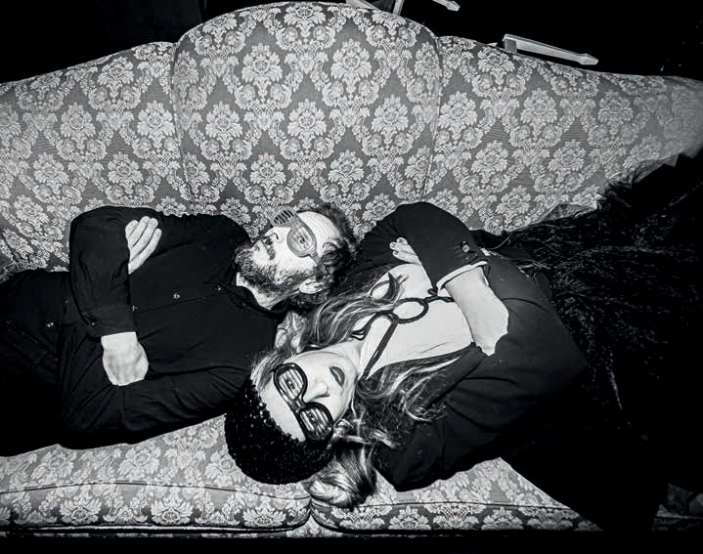
Srečko Horvat, Patricija Maličev • Foto: Kristina Bursać
se zdi, da se je nad planet Zemljo spus- Začeli smo skromno, s tremi hektarji je, kot veste, eno ključnih vprašanj, ki til črn in neprediren oblak, še vedno zemlje v gozdu in z rekonstrukcijo je staro približno toliko kot filozofija, obstajajo odprtine, skozi katere prodira kamnite hiše, ki bo postala sedež naše torej več tisoč let. Samo da (si) ga sonce. A na to seveda ni treba čakati, te šole; ukvarjamo se z različnimi stvar- danes postavljamo glede na kontekst vrzeli in področja avtonomije je treba mi, od piratskega radia do permakultu- časa, v katerem se nahajamo, izumr- ustvarjati, se boriti zanje, ne posamič- re in suhozidne gradnje, eksperimenti- tja vrste in uničenja našega planeta. no, temveč kolektivno. Iz podobnih ramo s tradicionalnimi tehnologijami Kako v teh razmerah polikriz ustvariti razlogov smo na Visu, na primer, usta- in jih prepletamo s sodobnimi. Osre- vzdržno, a tudi »dobro življenje« ter novili Šolo avtonomije (ISSA). dnja ideja in cilj je ustvariti nekakšno ne zapasti v depresijo in melanholijo, Z mislijo, da ne potrebujemo samo nove »betonsko utopijo«, prostor avtonomi- kako z zgledom spodbuditi druge, da teorije in novih konceptov, ampak tudi je, v katerem se lahko učimo in ustvar- najdejo svoje modele »dobrega življe- prakso, skozi katero bo te koncepte mo- jamo, a tudi z lastnim zgledom odgo- nja« in ne zgolj preživetja – se mi zdijo goče preizkušati in jih naprej razvijati. varjamo, kaj je »dobro življenje«. In to ključna vprašanja današnjega časa.

»Problemov ni nikoli preveč«
Obris sveta, ki se porodi iz trmastega ukvarjanja z njegovimi problemi

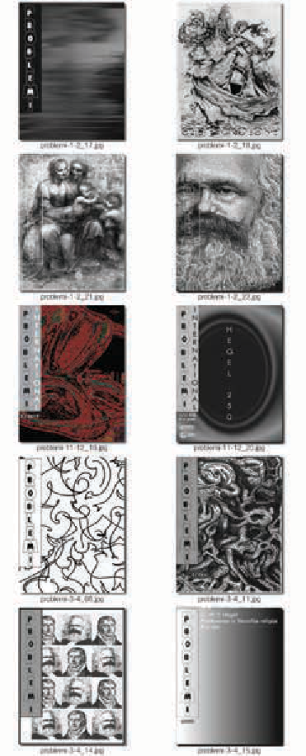
Naj cikel predavanj Sivo na sivem uvedem z osebno notico. Kmalu po začetku študija sem začela nekoliko bolj sistematično brati Probleme; nekaj smo jih imeli že doma, za nekatere izdaje pa sem morala v NUK. Z bibliotekarjem
v veliki čitalnici, ki mi je izdaje redno dostavljal, se na neki točki nisva mogla izogniti besedni igri, ki jo ponuja naslov revije: »Imate Probleme zame?«, »Ja, cel kup vas čaka.« »Hvala, ampak potem bi potrebovala še tiste druge Probleme.«
»Vi se pa res ne naveličate Problemov?«
»Problemov ni nikoli preveč,« in v tem duhu naprej ...
Revija, ki me je dodobra formirala, je tako postala sinonim ne toliko za to, da pomen Problemov po nujnosti izvablja tudi humor, ampak bolj za to da obstaja prepričljiv način njihovega naslavljanja; da se je mogoče strogo filozofskih, psihoanalitskih ali družbenopolitičnih problemov lotevati v vsej njihovi ostrini, a s prepričanjem, da je že njihova nesprenevedava, pogumna formulacija produktivna za misel in življenje. Revija, ki jo dobrih trideset let povezujemo tudi z njeno podobo: množico variacij motivov sivega na sivem – po zaslugi oblikovalca Alena Ožbolta –, je vselej
predstavljala obljubo, da je za dozdevno nespektakularnostjo njenih naslovnic kar najbolj sveže, izbrano, nenavadno, pa tudi zabavno delo pojma.
Ciklus predavanj Sivo na sivem izhaja iz intelektualnega prostora revije s častitljivo tradicijo ter njenih sodelavk in sodelavcev: odraža senzibilnost za odtenke sive in minimalne razlike, za umetniške in druge fenomene, ki se napajajo bodisi iz reprezentiranja niča bodisi iz sprevračanja privzetih resnic, po drugi strani pa določa tudi pomen pojma indirektnosti pri soočanju s
ključnimi filozofskimi ali bolj aktualnimi problemi.
Več desetletij je po tem ključu revija osveževala tudi spisek piscev, pisateljic, prevajalcev, prevajalk, lektoric, urednikov, urednic, članov in članic uredništva
... Serija predavanj v sodelovanju s Cankarjevim domom in Javno agencijo za znanstvenoraziskovalno in inovacijsko dejavnost Republike Slovenije (ARIS) prinaša prerez bogastva vsebin, ki so nastajale v orbiti Problemov, vse pa sledijo teoretski drži, ki sem jo nakazala.
Štiri dvojice predavateljev in predavateljic v štirih terminih naslavljajo zelo različne teme, ki segajo od bolj aktualnih do bolj filozofsko elementarnih, povezujeta pa jih dve teoretski jedri: G. W. F. Hegel tokrat tudi kot filozof sivine in senc ter teorija Jacquesa Lacana, ki med drugim služi kot izhodišče za analizo aktualnega družbenega ozračja, potrošništva
ter strukture želje in jejezika. Pojem indirektnosti, ki je tesno povezan z obema miselnima tradicijama, je v pomoč pri diagnosticiranju lingivističnih oziroma popularno kulturnih fenomenov, pa tudi pri premisleku pojma univerzalnosti.
Bolj natančno, ciklus sta odprla filozofa in urednika Problemov Alenka Zupančič in Peter Klepec. Zupančičeva se je posvetila znova obujenemu konceptu radikalnega zla, v predavanju pa je ponudila razmislek, kaj so njegove
aktualne filozofske, etične, psihoanalitične in politične implikacije, ter izpostavila njegovo intimno vez z nemožnim oziroma »nemogočim«. Klepec se je osredotočil na problem krutosti, ki jo dandanes soglasno zavračamo, obsojamo in preganjamo kot utelešenje zla, a ta kljub temu vseeno (še vedno) obstaja.
Eden izmed razlogov za to avtor najde v paradoksni in izmuzljivi naravi same krutosti.
Avstrijski teoretik Robert Pfaller je pri nas znan po študiji fenomenov, kot so

Dr. Jela Krečič: Sivo na sivem
Cikel predavanj
TOR, 9. januarja 2024
Dr. Alenka Zupančič: Radikalno zlo in z njim povezane reči
Dr. Peter Klepec: Ob paradoksih krutosti
ČET, 18. januarja 2024
Dr. Robert Pfaller: Sivo v sivem služenja dobrin in struktura želje Dr. Jela Krečič: Hollywood, indirektnost in Ted Lasso
TOR, 20. februarja 2024 Dr. Jure Simoniti: Kako je
univerzalnost postala singularna? Dr. Slavoj Žižek: Ali lahko presežemo Hegla s Heideggrom?
ČET, 29. februarja 2024 Dr. Frank Ruda: Bitka senc
Dr. Mladen Dolar: Filozofija in homonimija
Vsi večeri ob 19. uri
Gallusova, Linhartova dvorana, Klub CD, brezplačne vstopnice
Cikel predavanj je nastal v sodelovanju z raziskovalnim projek- tom »Resnica in indirektnost. Na poti do nove teorije resnice« ( J6-3138), ki ga financira Javna agencija za znanstvenorazis- kovalno in inovacijsko dejavnost Republike Slovenije (ARIS).

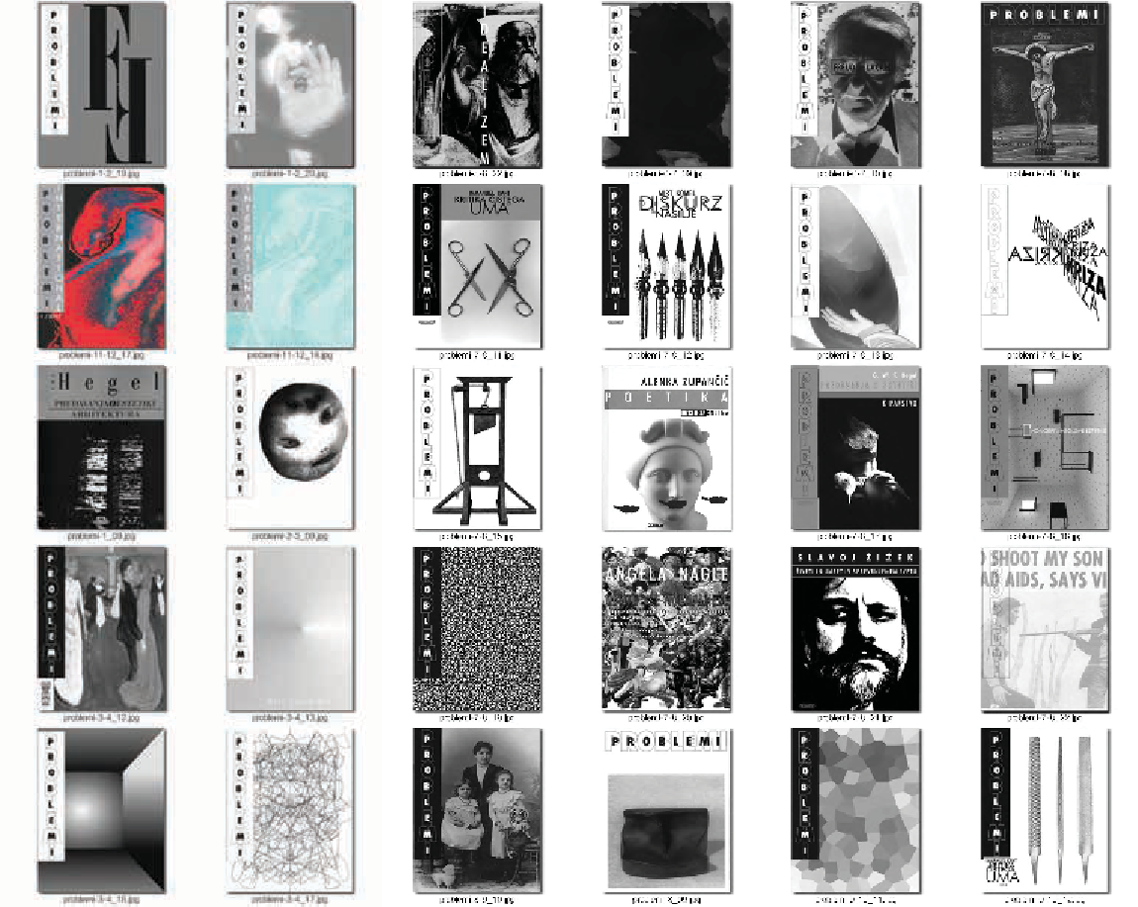
problemi 3-4_98

problemi 1-2_12

interpasivnost, vraževerje in vljudnost, ki delujejo ali učinkujejo kljub oziroma ob naši boljši vednosti. Tokrat je na podlagi iztočnice »sivega« tematiziral vprašanje dobrin in se posvetil strukturi želje. Spodaj podpisana se je, tudi
v navezavi na Pfallerjev opus, lotila TV-serije Ted Lasso, ki v sodobnem
Hollywoodu – usmerjenem v produkcijo
»resničnih zgodb« kot zagotovil ozaveščenosti in razsvetljenosti –, ponudi strategije indirektnosti kot utopične paradigme oblikovanja skupnosti.
Na tretjem srečanju cikla se bo filozof Jure Simoniti vrnil k vprašanju
univerzalnosti in singularnosti. Zarisati bo skušal zgodovinski lok konstrukcije prostora univerzalnosti od Platona do aktualnih mislecev in ob tem pokazal, da univerzalnost ni neposredni učinek stabilnega pomena univerzalij, temveč se, nasprotno, njen logični prostor razprostre, ko navidez fiksne univerzalije priznajo kontingentni madež svoje partikularne geneze.
Slavoj Žižek bo svoj nastop posvetil Heglu, in sicer bo kritično naslovil tezo znamenitega heglovca Roberta Pippina iz zadnje knjige Culmination, v kateri se ta dolgoletni kritik Heideggerja
vrne k njemu in afirmira pojem tu- biti kot človeške skupnosti – pripiše ji bolj temeljno razsežnost angažirane biti-v-svetu, ki naj bi ušla Heglovemu absolutnemu idealizmu.
Hegla bo za iztočnico vzel tudi nemški filozof Frank Ruda, ki je prav tako
stari znanec slovenskega občinstva. Na zadnjem dogodku cikla se bo, natančneje, osredotočil na Heglov opis svoje Logike: »(...) kraljestvo senc, svet enostavnih bitnosti, prostih sleherne čutne konkretnosti.« Slednje bo premislil tudi ob Brechtovem komentarju Heglovih intrignatnih formulacij. Mladen Dolar pa se bo v svojem nastopu posvetil filozofskim implikacijam homonimije. Naključno enakozvočje povsem različnih besed
namreč lahko služi kot zvočna različica sivega na sivem in terja premislek,
kako potegniti razliko sredi nečesa, kar je videti ali slišati enako. Filozofija je od nekdaj preganjala homonimijo, ki z naključnimi trki vnaša nered in kaos v
nujnost logosa in filozofskih konceptov, a Dolar bo raziskal, ali niso prav ti zdrsi logosa nosilci spekulativne razsežnosti mišljenja.
Kot se za teoretski simpozij spodobi, tudi Sivo na sivem ne obljublja direktnih ali rokohitrskih rešitev množice problemov, ki jih prinašata tako filozofska tradicija kot naša vse bolj krizna realnost, ampak prej ponuja obrise sveta, ki se porodi iz
trmastega ukvarjanja z njimi. Problemov je morda res vedno (pre)več, a to ne pomeni, da jih ne potrebujemo za preživetje.
Dr. Jela Krečič

Do 27. februarja 2024
Alen Ožbolt: Srebrna okna Razstava naslovnic Društva za teoretsko psihoanalizo – zbirke Analecta, revije Problemi in glasila Freudovskega polja Razpol
Prvo preddverje, prost vstop

Ženske, vladarji, svetniki, junaki in
čudežna bitja Balkana

Dr. Svetlana Slapšak je antropologinja, doktorica antičnih študij, avtorica številnih znanstvenih, strokovnih in leposlovnih del, pa tudi kritičarka in angažirana intelektualka. Svoje eruditsko znanje ves čas povezuje v zgodbe, je izredno iskriva sogovornica in prav takšna predavateljica. V najinem kratkem pogovoru za to objavo se mi je zazdelo, da bi lahko govorili dolge ure, pa nama ne bi zmanjkalo snovi. V letu 2024 pripravlja cikel predavanj, posve- čenih Balkanu. V treh večerih bo sprego- vorila o balkanskih vladarjih, svetnikih in junakih, o ženskah Balkana in o čudežnih bitjih, ki naseljujejo balkanske zgodbe.

Kako razumete Balkan?
Balkan razumem kot izjemno pomem- ben tranzitni prostor, skozi katerega mo- raš iti, če želiš priti v Evropo. Določata ga množica različnih kultur in neverjet- no število jezikov. Najpomembneje v tem babilonskem klopčiču pa je, da se vsi med seboj lahko sporazumevajo ne glede na to, kateri jezik govorijo.

Balkan ima izredno bogato pripovedo- valsko in pevsko tradicijo. Bi lahko v teh zgodbah govorili o nekakšni rdeči niti? Edina neposredna besedilna povezava današnjega časa z antiko je ženska žalos- tinka. Več znanstvenic je dokazalo, da so antične, balkanske in današnje žalostinke zelo podobne, tako v vedenju in vlogi žensk v ritualih, povezanih s smrtjo, v njihovi moči, povezani s smrtjo, ter v besedilih, ki upovedujejo določene teme.

Brala sem žalostinke, ki jih je v 18. stoletju na območju Makedonije zapisal Marko Cepenkov, in so res lepa, pret- resljiva besedila. Bi lahko pomembnost žalostink razložili tudi s tem, da je bila žalost edino čustvo, ki so ga lahko ženske javno izražale?
Stvar je veliko bolj zapletena. Smrt je bila kot najbolj umazano področje človeškega sveta dodeljena ženskam. Ko je nekdo umrl, so se z njim ukvarjale ženske.
Umile so ga, preoblekle in pripravile za pogreb, v katerem so imeli glavno
reprezentativno vlogo moški. Ženske pa so lahko na pogrebu izražale žalost in so izkoristile žalostinke, da so povedale
kaj o sebi. To je bil pravzaprav edini javni
nastop ženske v patriarhalni družbi, v katerem je pred moškimi javno govorila o sebi, o svojih občutkih in položaju. To moč je patriarhat hitro zaslutil. Že konec
4. stoletja so se v Atenah uveljavili zakoni o omejevanju vloge žensk na pogrebih. Še danes povsod po Balkanu, v Črni gori, Srbiji, Makedoniji, Bolgariji, seveda tudi v Grčiji obstajajo naricarke, ki za plačilo na pogrebu kaj povejo o mrtvi osebi. Ni nuj- no, da umrlega osebno poznajo, besedila imajo v glavi.

Ker gre tudi pri žalostinkah, tako kot pri nekaterih drugih oblikah ljudskih zgodb, za nekakšne obrazce?
Tako je, ti obrazci so določeni v aktu jav- nega govorjenja. S tem je povezan še en balkanski fenomen, ki seže vse do Cipra in Anatolije, in sicer da so tudi epske zgodbe pogosto pele ženske.

Zdi se mi, da o ženskem epskem ustvar- janju na splošno vemo bolj malo. Še vedno nekako velja – tako razbiramo iz najbolj poznanega gradiva –, da so bili glavni pevci epskih pesmi moški. Obsta- jajo kakšne podrobne raziskave o ženski epski ustvarjalnosti?
Etnolog Matija Murko je v okviru svoje etnografske raziskave v tridesetih letih v Dalmaciji in Zagorju fotografiral tudi pevke (op. a. Njegov fotografski arhiv je dostopen v digitalni zbirki Slovenske- ga etnografskega muzeja.). Popisal je
neverjetno bogastvo žensk vseh religij in etičnih pripadnosti, ki z guslami pripo- vedujejo epske pesmi. Tudi Vuk Karadžić poimensko omenja pevke in je zapisal njihove pesmi. Vladan Nedić je na podlagi Karadžićevega zbranega gradiva napisal prelepo knjigo o pevkah. Gradivo obstaja, samo malo bolj ga je treba iskati. Milman Parry in Albert Lord sta npr. na Balkanu izvedla genialno raziskavo (op. a. Obja- vljena je v Lordovi knjigi Singer of Tales.). V Bosni sta našla Avdo Međedovića, nepi- smenega pevca, ki je bil s pomočjo rakije sposoben zrecitirati deset tisoč verzov na katerokoli temo. Njuno posneto gradivo je shranjeno v Harvardu in neverjetno je, kaj vse sta posnela. Žensk pa nista opazi- la, pevk nista znala poiskati.
A za kaj gre, kaj sta pokazala Lord in Parry? Ti profesionalni pevke in pevci so
imeli v družbi svoj položaj. Zamislili so si zakladnico motivov in okoliščin ter so bili sposobni na dano temo v desetercu
zimprovizirati pesem. In to so počeli tako dobro, da so bili za to plačani. Še danes obstaja ta fenomen. V Črni gori npr. v prometni nesreči umre sin in njegova mati poišče lokalnega guslarja ali guslar- ko, mu da osnovne podatke o umrlem. Ta pevec ali pevka sestavi pesem, jo posna- me na CD in pošlje nazaj mami.

Iz mrtvega sina naredi epskega junaka? Vsak, ki umre, je epski junak. Enako lahko zdaj velja seveda tudi za hčerke, včasih pa ni bilo tako. Ženske so bile anonimne, če je umrla ena od njih, se ni znašla v zgodbi.

Se besedila, ki so jih pele ženske, vse- binsko razlikujejo od tistih, ki so jih peli moški?
Nedić pravi, da se. V sodobnem femi- nizmu sicer to zveni malo naivno. Trdi, da so ženske v epskih pesmih pokazale drugačno čustvenost. Upovedovale so druge teme, denimo odnos matere do otroka, družinske odnose. Ko so v Srbiji praznovali slavo, so na zabavo povabili tudi pevko, ki seveda ni pela o bitkah, ampak o drugih stvareh, ki so goste zanimale. Te ženske so bile večinoma slabovidne ali slepe. Termin slepica pomeni žensko, ki poje epske pesmi.

Eno od predavanj boste posvetili tudi bajeslovnim bitjem, ki poseljujejo bal- kanske pravljice in povedke.
Kar nekaj zanimivih čarobnih bitij imamo na Balkanu. Vampir in volkodlak npr.
sta pravzaprav isto bitje, zaznamovano s tabujem imena. Vampir je pravzaprav povezan s seksualno željo mrtveca. Vuk Karadžić je zapisal, da se je tak mrtvec
ponoči rad vračal k svoji ženi, še posebej če je bila mlada in lepa. V tem komen- tarju se vidi ves njegov racionalizem.
Karadžić je bil res genialen in velika sreča je, da je pri svojem delu srečal Kopitarja, to je bilo gotovo srečanje stoletja. Potem imamo tudi vile, čarovnice, smrtnike,
ki so napol demonski, npr. zduhaća, bosansko-črnogorsko-albanskega borca z naravnimi elementi in druge.
Špela Frlic

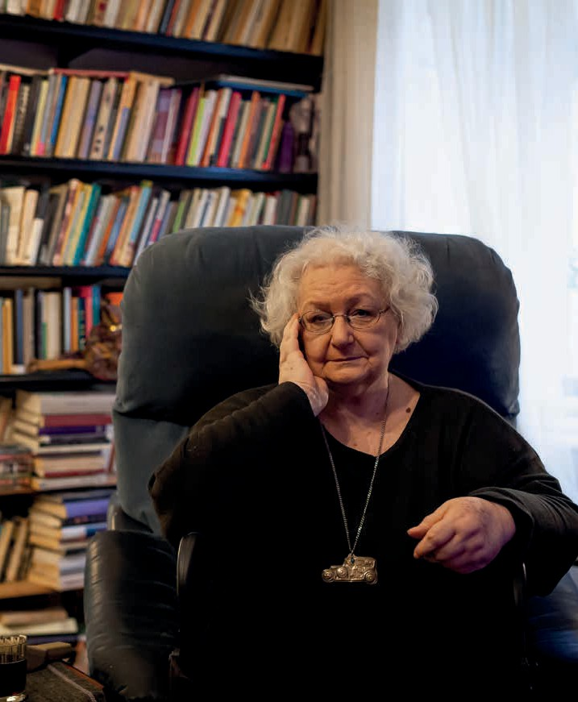
Dr. Svetlana Slapšak • Foto: Kristina Bursać
Dr. Svetlana Slapšak: Balkanske zgodbe
Cikel predavanj
ČET, 28. marca 2024:
Vladarji, bojevniki, svetniki, bitke
TOR, 9. aprila 2024:
Ženske Balkana: junakinje, svetnice, čarovnice, kultura vsakdanjika
TOR, 7. maja 2024:
Onkraj stvarnosti: čudežna bitja
Vsi večeri ob 18. uri
Kosovelova dvorana, brezplačne vstopnice
27. Pripovedovalski festival
(od PET, 15., do SOB, 23. marca 2024)
NED, 17. marca 2024 – premiera
Dekle, obljubljeno soncu
Nastopajo: Špela Frlic, pripovedovalka, in duo All string detached (Jana Beltram in Vesna Godler) Pripovedovalska predstava za najstnike in odrasle na podlagi zbirke ljudskih pravljic z območja Balkana, ki bodo pod naslovom Dekle, obljubljeno soncu spomladi izšle pri Mladinski knjigi.
Štihova dvorana

Od PET, 1., do PET, 22. marca 2024
Mircea Cărtărescu • Foto: Leonhard Hilzensauer
Festival Literature sveta – Fabula v Cankarjevem domu

Kar nas oblikuje
Pol Guasch • Foto: Mariá Ródenas
Lucie Faulerová • Foto: Ondřej Lipár
Festival literature sveta – Fabula, ki ga organizira založba Beletrina v sodelovanju s Cankarjevim domom, je najodmevnejši literarni festival v Sloveniji in eden pomembnejših v širši regiji. Koncept samega festivala se je v letih razvijal in izpopolnjeval, danes pa te- melji na premišljenem kuratorskem delu, ki si vsako leto prizadeva izbrati do pet avtorjev/avtoric, ki že veljajo za književne klasike ali pa so v zadnjih letih s svojim delom izrazito zaznamovali svetovno literaturo, pri čemer v sklopu programa Fabula Hub festival pozor- nost namenja tudi obetavnim, še uveljavljajočim se imenom.
Poleg literarnega dela ima festival tudi teoretski fokus, ki vsako leto prevprašuje novo relevantno družbeno temo, ter izjemno razgiban spremljevalni program, ki je namenjen vsem generaci- jam bralstva ter krepi prostor širše literarne in družbene skup- nosti. Festival Fabula predstavlja integriran pristop k literaturi, ki združuje in povezuje različne vidike umetniškega in družbenega življenja, ob tem pa ustvarja prostor za dialog in razmislek o temah, ki so ključnega pomena za sodobno družbo.
Milena Marković
Foto: IMAGO / Rolf Zöllner
Maria Stepanova
Foto: Stanislav Lvovsky
V letu 2024 bo festivalski slogan Kar nas oblikuje pod drobnogled vzel tematiko človeške identitete, preučeval, kako ta oblikuje
naše zaznave, izkušnje in interakcije v sodobnem, povezanem, a različnem svetu, pri tem pa predstavil odmeve zgodb, ki razi- skujejo kompleksno naravo identitete in spomina, spodbujajo k dialogu čez kulturne in nacionalne meje ter osvetljujejo skupne človeške izkušnje in vrednote, ki so nas zmožne združiti v času brezprimernih sprememb in negotovosti. V Cankarjevem domu nas bodo obiskali: katalonska vzhajajoča mlada literarna zvezda Pol Guasch, češka pisateljica Lucie Faulerová, srbska pisateljica, pesnica, dramaturginja in scenaristka Milena Marković, ena naj-
Kapka Kassabova • Foto: TD
Georgi Gospodinov
Foto: Dafinka Stoilova
bolj prepoznavnih ruskih pisateljic Maria Stepanova in bolgarska avtorica Kapka Kassabova, slednjim pa se bo znotraj humanistič-
nega programa Fabula v teoriji, ki bo pretresal vprašanje spomina

kot sredstva človekove identitete, kot gost pridružil tudi bookerjev nagrajenec Georgi Gospodinov. V okviru Fabule pred Fabulo bo Ljubljano obiskal tudi prejemnik številnih literarnih nagrad in nominiranec za Nobelovo nagrado za književnost romunski avtor Mircea Cărtărescu. Skupaj z omenjenimi avtorji in avtoricami bo festival Fabula tudi v letu 2024 ponudil poglobljene razmisleke
o človeški identiteti, presegal nacionalne in kulturne meje ter osvetlil univerzalne človeške izkušnje in vrednote, s svojo bogato paleto dogodkov pa prispeval k širšemu razumevanju in boljšemu vrednotenju literature v Sloveniji in širše.
Fabula v Cankarjevem domu
PON, 26. februarja 2024: Mircea Cărtărescu (Fabula pred Fabulo) PET, 1. marca 2024: Pol Guasch
ČET, 7. marca 2024: Lucie Faulerová
NE, 10. marca 2024: Milena Marković
ČET, 14. marca 2024: Maria Stepanova
SOB, 16. marca 2024: Kapka Kassabova
TOR, 19. marca 2024: Georgi Gospodinov (Fabula v teoriji) Vsi večeri ob 20. uri
Linhartova dvorana, Klub CD, brezplačne vstopnice

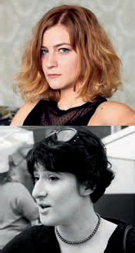
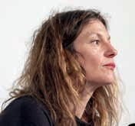
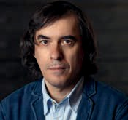

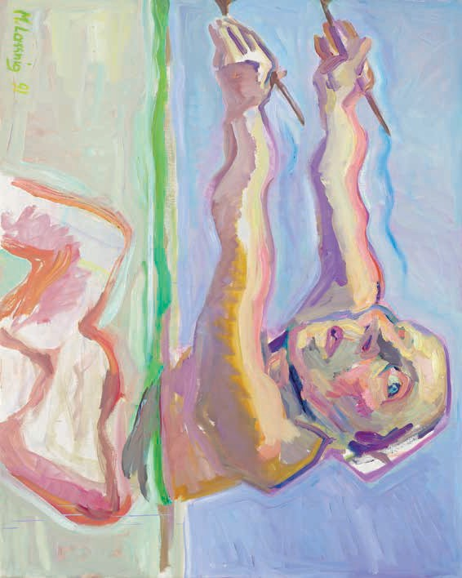
51
Maria Lassnig
Risbe in slike / Drawings and paintings
28. 2. – 18. 8. 2024
Galerija CD

Maria Lassnig, Eilige Oberwassermalerei / Simultanmalerei / Malen mit 2 Händen, 1991 (Naglo slikanje na vodi / Simultano slikanje / Slikanje z dvema rokama; Hurried Painting on Water / Simultaneous Painting / Painting with 2 Hands) © Maria Lassnig Foundation / Bildrecht, Dunaj/Vienna 2024

Od 11. septembra do 10. novembra 2024
Katarina Caserman, Ujeniemo, 2023

Napovedujemo

Odprti globus
Sodobna umetnost slovenskih milenijskih umetnikov v tujini

Razstava bo na ogled postavila dela izbranih slovenskih umetnikov in umetnic, ki delujejo in živijo v tujini. S svojim umetniškim ustvarjanjem in deli so uspešno vpeti v mednarodno umetniško prizorišče ter prisotni na mednarodnem umetniškem trgu. Njihove umetniške prakse so precej različne, skupna rdeča pa je, da vsi pripadajo t. i. milenijski generaciji
in izhajajo iz Slovenije. Doma so večinoma pridobili prvotno umetniško izobrazbo (dodiplomski študij), šolanje na magistrski stopnji pa nadaljevali v tujini, kjer so
nato tudi ostali in se uspešno vključili v tamkajšnje umetniško dogajanje. Razstava bo na enem mestu ponudila ogled izbranih umetniških produkcij; z deli se bodo predstavili Katarina Caserman, Živa
Drvarič, Jure Kastelic, Gašper Kunšič, Nana Wolke, Jana Zornik in drugi.
Kuratorka: Katarina Hergouth, mag. umet. zgod.

Galerija CD

RAZSTAVE V MALI GALERIJI
RAZSTAVE 53

Od 10. januarja do 10. marca 2024
Matic Pandel, Pulover, 2023

Matic Pandel

V svoji fotografski praksi se posveča urbani krajini in prizorom iz vsakdanjika, v katerih najde humor, ob tem pa posebno pozornost namenja njihovi materialnosti, kompozicijam in podrobnostim, ki jih postavi v ospredje, s tem pa omogoča drugačno branje naše okolice v posebnem sozvočju z razstavo kot medijem. Ta
namreč postaja svet zase in vsebuje prepoznavne elemente, ki v umetniku lastnem vizualnem jeziku tvorijo povsem novo krajino.

Kuratorka: Ajda Ana Kocutar

Mala galerija, vstop prost

Od 13. marca do 5. maja 2024
Novi razstavni cikel predstavlja umetniške projekte, ki obravnavajo tematike »na robu«, odrinjene in prezrte, pogosto stigmatizirane in v družbi nerazumljene. Cikel odpira razstava v sodelovanju
z Zavodom za razvijanje in izvajanje
V sodelovanju z ZRIPS in fotografom
podpornih storitev za samostojno življenje, Blažem S. Kobalom ki je s fotografom Blažem S. Kobalom
zasnoval razstavo portretov oseb z motnjami v duševnem razvoju.
Mala galerija, vstop prost
Cikel Vidni– nevidni
Nasmehi, ki odpirajo srca
Foto Blaz S. Koba

Od 8. maja do 27. junija 2024

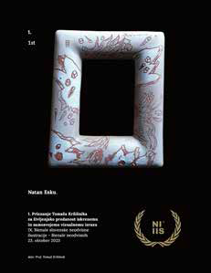
Bienale
Bienale neodvisnih
neodvisnih

Po zaključku IX. izdaje v letu 2023 bo bienale predstavil specifičen izbor avtorjev iz slovenskega in tujega okolja (Srbija, Anglija, Amerika, Avstralija itd.), ki zaznamujejo vizualno krajino skozi intimno samosvoja, neodvisna in ustvarjanju predana življenja. Razstava bo predstavila njihova dela ter pogled na kreativni izraz
in njihovo življenje na različne načine, kot so video predstavitve in izvirna dela. Med
drugimi bo v Mali galeriji predstavljen
»allstars« izbor avtorjev prejšnjih bienalov s še neobjavljenimi deli ter izbrana dela Natana-Esku, prejemnika prvega priznanja Tomaža Kržišnika.

V sodelovanju z Društvom Tretaroka

Mala galerija, vstop prost

Od 9. julija do 22. septembra 2024
Jazz fotografija
Ob 65. Jazz festivalu Ljubljana Mala galerija, vstop prost

Glavna pokroviteljica Male galerije

Do 27. februarja 2024

Alen Ožbolt:

Srebrna okna

Razstava naslovnic Društva za teoretsko psihoanalizo – zbirke ANALECTA, revije PROBLEMI in glasila Freudovskega polja Razpol

Več kot trideset let je minilo, odkar je Alen Ožbolt prevzel oblikovanje revije PROBLEMI
in knjižne zbirke Analecta. Trideset let in več kot dvesto naslovnic – impozanten opus, ki mu v založništvu zlepa ni para. Trideset let in skoraj 300 naslovnic, ki imajo vse enako izhodišče, a so vendarle vsakič individualne, unikatne in v veliki večini subtilno povezane z vsebino.
Naslovnica knjige je neke vrste okno v knjigo.

Ob razstavi smo pripravili tudi cikel predavanj Sivo na sivem (glej str. 46, 47).

Prvo preddverje, vstop prost

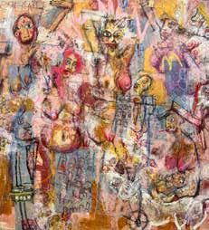
PREDSTAVITVE
Patrik Dvorščak: It‘s your fault, now show me sense and purpose. 190 cm x 175 cm, mešane tehnike na platnu, 2023

Od januarja do decembra 2024

Likovni kritiki
izbirajo

Cikel petih vizualnih postavitev in podelitev nagrad kritiško pero

Nadaljujemo dolgoletno sodelovanje s Slovenskim društvom likovnih kritikov, ki si že pol stoletja prizadeva za razvoj likovne kritike in njeno zastopanost na način
prikaza kritiško ovrednotenih umetniških del v javnem prostoru. Letošnji cikel bo kurirala Maja Kač, ki bo opravila izbor likovnih kritikov. Za prvo postavitev je kritičarka Maša Žekš izbrala dela mladega slikarja Patrika Dvorščaka.
Vizualne postavitve bodo spremljali tudi pogovori z umetniki.

V sodelovanju s Slovenskim društvom likovnih kritikov

Prvo preddverje, Galerija Europlakat, vstop prost

Od januarja do decembra 2024
Oblikovalska identiteta
Cikel Daljnogled
Štiri predstavitve oblikovalskih projektov mladih oblikovalcev, ki so bili na podelitvi oblikovalskih presežkov v novembru 2023 izbrani in razglašeni v kategoriji Daljnogled.
Samostojno se bodo predstavile Zala Hrastar, Tasja Videmšek, Polona Šavc in Hana Tavčar. Cikel tudi letos zaključuje podelitev priznanj uveljavljenim avtorjem in nagrado za življenjsko delo na področju oblikovanja.
V sodelovanju z Društvom oblikovalcev Slovenije
Prvo preddverje, vstop prost
11. 6. – 1. 7. 2024
Bienalna razstava DOS
V sodelovanju z Društvom oblikovalcev Prvo preddverje, vstop prost
Slovenije

aware responsible smart*

*ozaveščen, odgovoren, pameten
Lokalni organizator 54. letne konference in skupščine IAPCO 2024 je Cankarjev dom, kulturni in kongresni center Ljubljana.

LJUBLJANA 2024

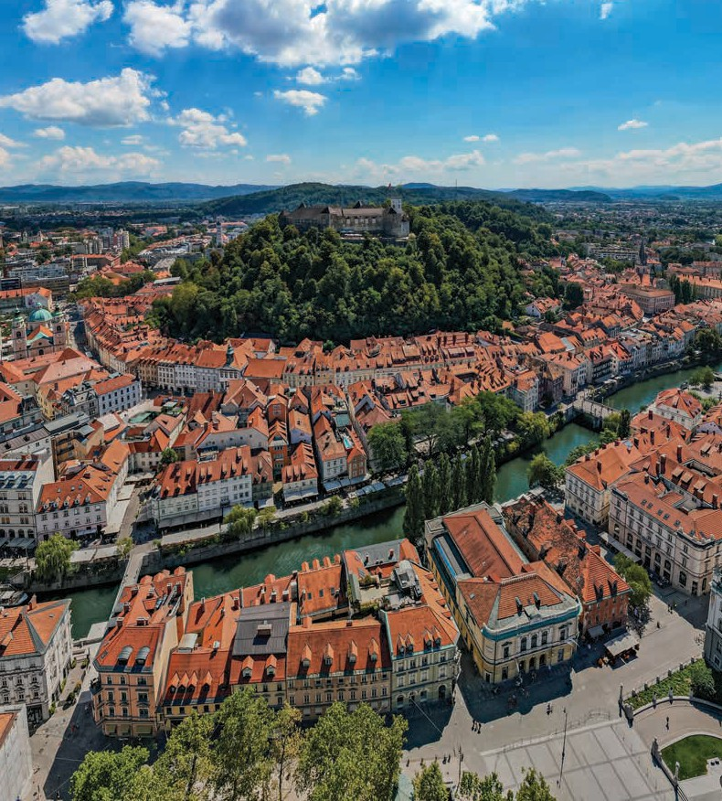
55
Strateška partnerja:
28. februar−3. marec 2024, Ljubljana

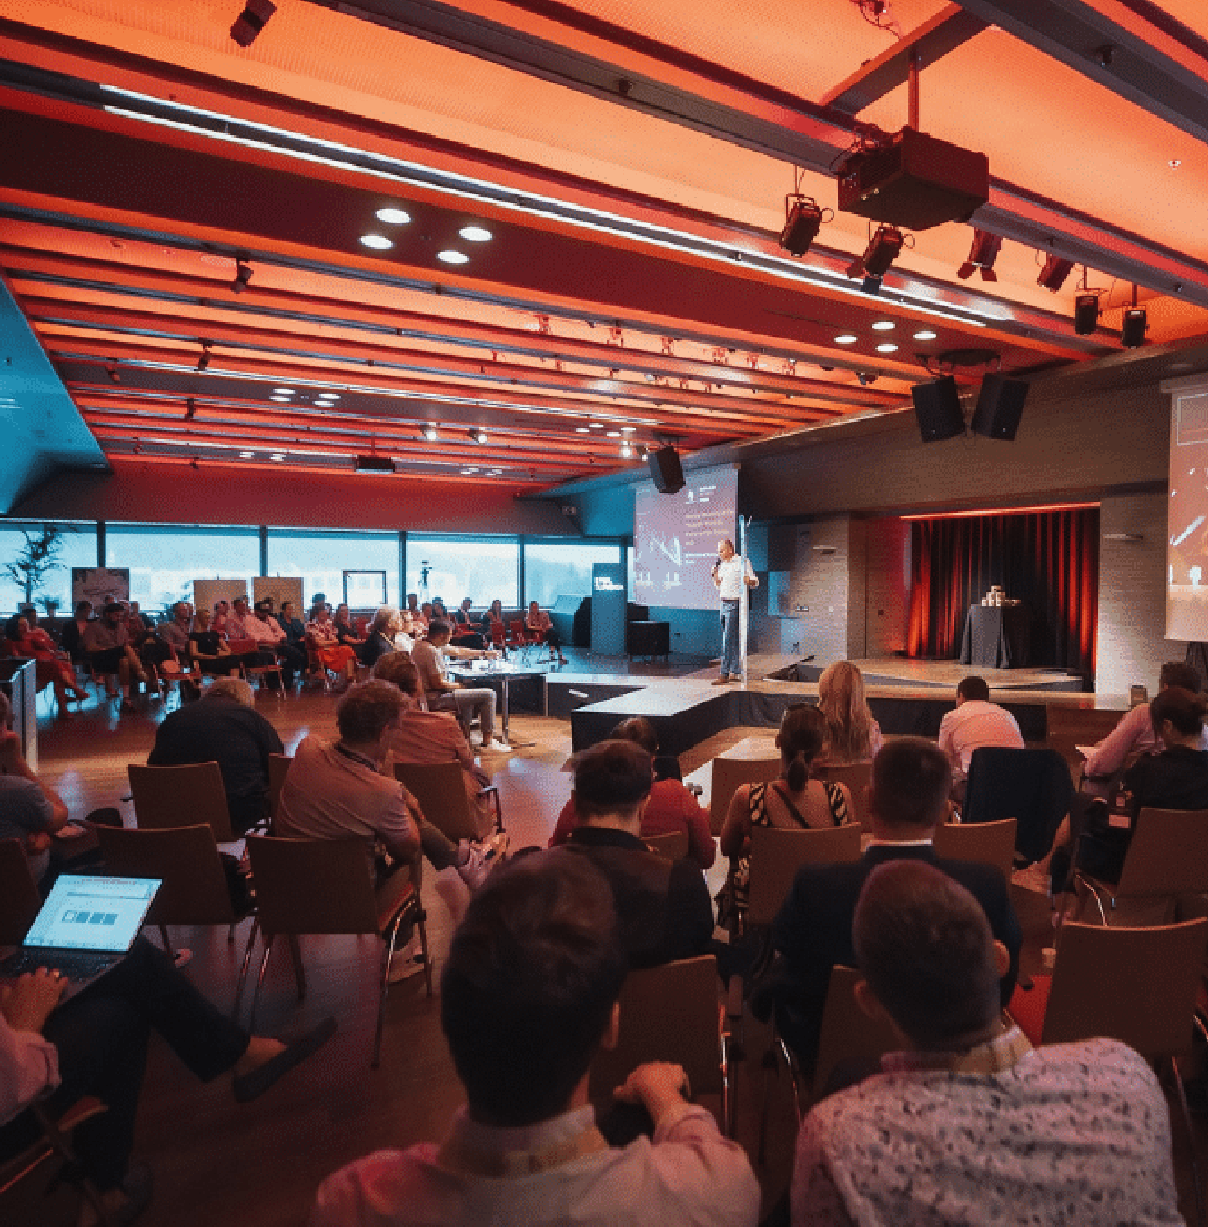
Od 28. februarja do 2. marca 2024 bosta v Sloveniji potekala generalna skupščina in letno srečanje IAPCO 2024. Gre za enega najpomembnejših dogodkov za industrijo srečanj na svetu. IAPCO (International Association of Professional Congress Organisers) je mednarodno združenje, ki deluje v svetu strokovnih organizatorjev kongresov. Cankarjev dom je član tega združenja že vse od leta 1981, tokrat pa nastopa tudi v vlogi lokalnega gostitelja. Martin Boyle, izvršni direktor IAPCO, je v pogovoru za Ljubljana Talks na poslovni borzi IBTM komentiral prihajajoči dogodek v Ljubljani.
Kakšna so vaša pričakovanja glede letnega srečanja in generalne skupščine IAPCO v Ljubljani?
Mesto je čudovito, prekrasno in osupljivo; vse je tako blizu, lahko dostopno in
iz enega dela v drugega se je mogoče peš sprehoditi, kar je za mednarodne
udeležence izjemno. Kulturna izkušnja, ki jo bomo doživeli v Ljubljani, bo zagotovo pustila odmeven vtis na vse. To je še posebej pomembno za našo mednarodno skupnost, ki prihaja iz Avstralije, Nove Zelandije, Azije, Latinske Amerike. Ob prihodu na prizorišče želijo udeleženci doživeti njegovo kulturo in začutiti njegov utrip. Ljubljana ponuja oboje.
IAPCO dogodka organizira v sodelovanju s člani na izbrani destinaciji. Kako tokrat potekajo priprave?
Ekipa sodelavcev tako na ravni mesta kot države je izjemna. Lokalni gostitelj, Cankarjev dom, ki vse skupaj povezuje in koordinira, je v Sloveniji naš edini in dolgoletni član.
Kaj vas pri letošnjem letnem srečanju in generalni skupščini najbolj navdušuje? Ena bolj zanimivih stvari je zagotovo program srečanja. Udeležujejo se ga namreč lastniki in zaposleni agencij in podjetij, ki se ukvarjajo z organizacijo svetovno odmevnih kongresov, konferenc in dogodkov ter so člani IAPCO.
foto Marko Delbello Ocepek

Soustvarjamo vrhunec industrije srečanj - IAPCO 2024 Ljubljana

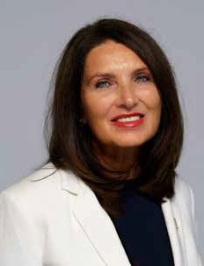
»Skupna nit tokratne skupščine bodo prispevki vrhunskih strokovnjakov na različnih področjih z namenom poudarjanja zelene avtentičnosti Slovenije in trajnostnega razvoja. Slogan srečanja »Bodi tok« (zaveden, odgovoren, pameten) izraža
Mag. Breda Pečovnik
foto Marko Ocepek
veliko vnemo, vloženo v organizacijo dogodka. Potrudili se bomo in skupaj s strateškima partnerjema, ki sta Slovenska turistična organizacija in Turizem Ljubljana, predstavili Slovenijo kot privlačno kongresno destinacijo z bogato kulturno dediščino, gastronomijo, naravnimi znamenitosti in avtentičnim načinom življenja. Razkrili bomo naše najboljše adute in naredili vse, da bo obisk Slovenije, ki združuje najboljše iz vseh svetov, prijetno in nepozabno doživetje.«

Mag. Breda Pečovnik, direktorica Kongresno- komercialnega programa Cankarjevega doma

Osnovni cilj združenja IAPCO je zvišati standarde storitev med člani in drugimi sektorji kongresne industrije s pomočjo stalnega izobraževanja in sodelovanja z drugimi strokovnjaki.
Martin Boyle
foto IAPCO

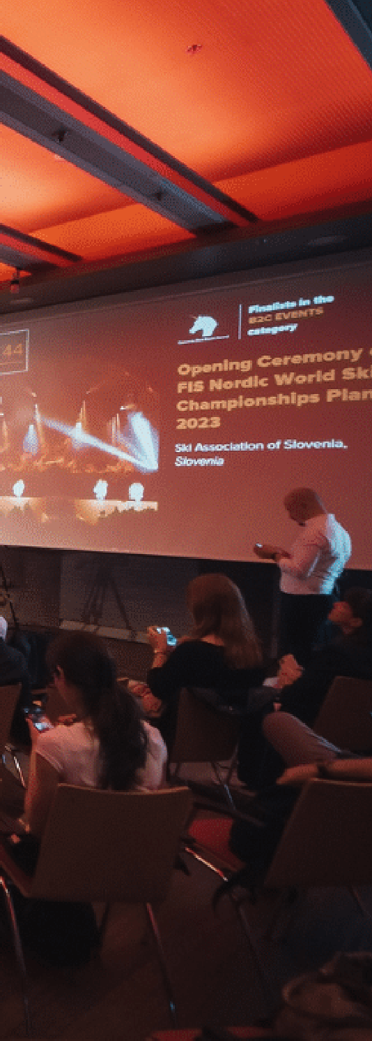
Izobraževanje, ki ga pričakujejo, mora biti na visoki ravni, zelo strateško. Resnično me navdušuje, da smo s Cankarjevim domom poiskali govorce, ki delujejo zunaj naše industrije in so zelo akademski. Strokovno znanje, poglede in izkušnje iz njihovega sveta bodo prenesli med nas. Upamo,
da bomo sprožili zanimive razprave in dialoge med člani, kako ta nova spoznanja uporabiti, ter bomo spoznanja premlevali tudi še po vrnitvi v pisarne.

Za združenje IAPCO je trajnost zelo pomembna. Kako boste razvijali to področje in kakšna je za vas opredelitev trajnostnega dogodka?
Iz celostne perspektive trajnosti se vedno
trudim povezovati naša prizadevanja s Cilji trajnostnega razvoja Združenih
narodov (SDG), ki obsegajo 17 točk. Če naši programi prispevajo k več ciljem in kažejo pozitiven vpliv, potem kot skupnost pomembno prispevamo. Verjamem, da lahko to dosežemo z izmenjavo znanja, spodbujanjem partnerstev in skupnimi prizadevanji za dosego ciljev trajnostnega razvoja ZN.
Ljubljana je name naredila močan vtis. Zavezanost mesta, zlasti županovega urada, k ustvarjanju mesta za pešce in izvajanju učinkovitega programa recikliranja, je vredna vse pohvale. Čeprav ta prizadevanja morda niso takoj vidna, jih lahko doživite in začutite že na sprehodu po mestu.
Trajnost je vselej prisotna tema tudi na naših letnih srečanjih in ob 50-letnici IAPCO leta 2018/19 smo vzpostavili politiko, ki na naših srečanjih prepoveduje uporabo plastike za enkratno uporabo.
Našo politiko uspešno predstavljamo članom in k njenemu uresničevanju spodbujamo tudi druge organizacije. V samem začetku se je partnerstvu pridružilo do petdeset podjetij, ki so se zavezala k odpravi enkratne uporabe plastike. Morda se zdijo koraki majhni, vendar skupaj prispevajo k našim ciljem trajnosti. In letošnje srečanje v Ljubljani lahko postane naše najbolj trajnostno doslej.

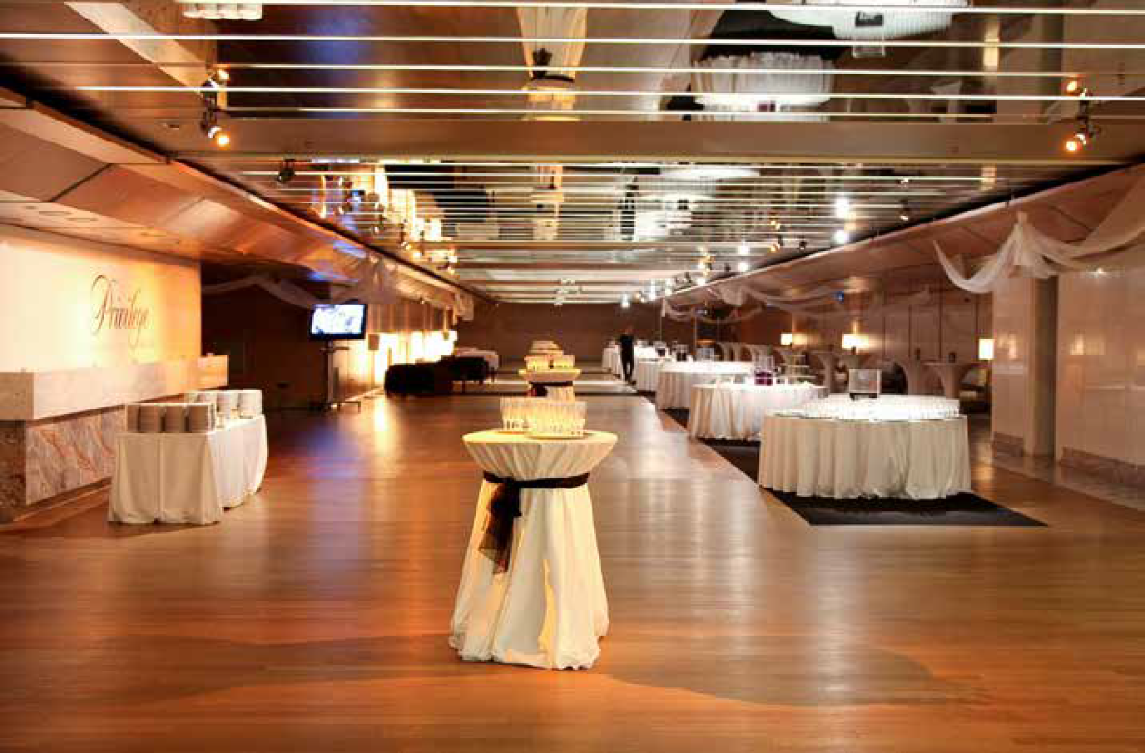
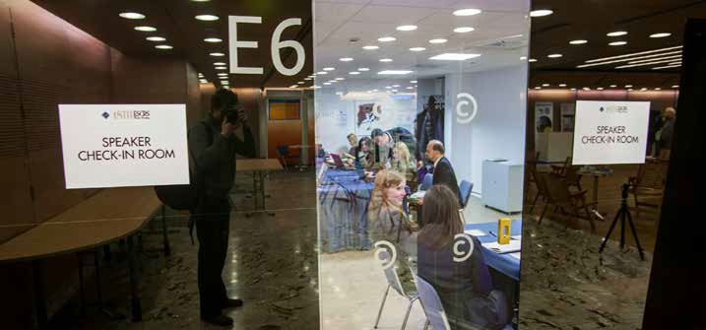
6. februarja 2024
4. konferenca Življenje z rakom
Od 23. do 27. aprila 2024
24. Evropski kongres fizikalne in rehabilitacijske medicine – ESPRM 2024
Od 10. do 13. junija 2024
9. Evropska konferenca o termalnih znanostih – EUROTHERM 2024
Od 28. februarja do 2. marca 2024
54. Letna konferenca in Generalna 21. maja Od 30. junija do 4. julija 2024
skupščina IAPCO 2024 13. Konferenca Vrednost inovacij – VOI 19. Mednarodni simpozij o napredkih v
kinematiki robotov – ARK 2024
13. in 14. marca 2024 Od 25. do 28. maja 2024
11. Slovenska konferenca o zdravljenju 21. Mednarodni Fotona vikend – IFW24 Od 5. do 9. julija 2024
odvisnosti 14. Akademija za laserje in zdravje – 27. Mednarodni simpozij o barvnem vidu – LA&HA Symposium ICVS 2024
15. in 16. marca 2024
27. Schrottovi dnevi 30. maja in 1. junija 2024
Evropski tečaj nevroradiologije glave in vratu – EBNR 2024
foto: Tadej Bernik
foto: arhiv CD

Kongresi in srečanja

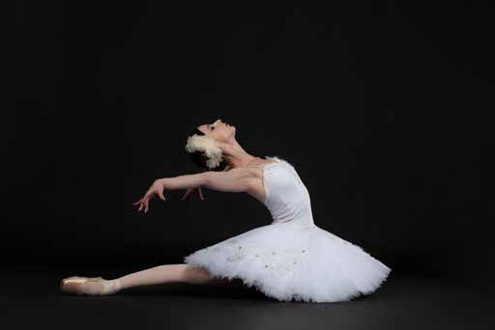
Razstave
Od 13. do 19. maja 2024
Čar lesa
Ples in muzikali
4. marca 20. uri
Labodje jezero

25. marca ob 17. in 20. uri
Mamma Mia

2. aprila ob 19.30
Nune v akciji! – Grand Show

2. aprila 20. uri
Gruzijski nacionalni balet Sukišvili
Labodje jezero,
foto Art Partner d.o.o. / ARTentainment

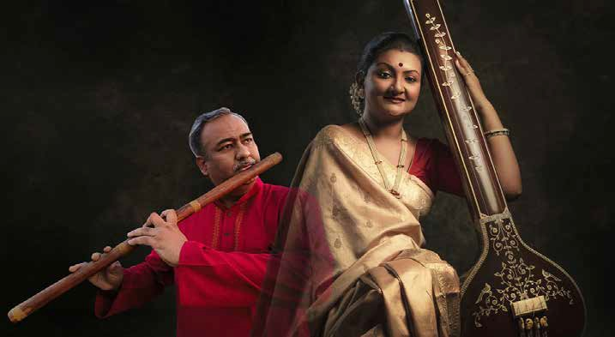
Prireditve drugih organizatorjev
Koncerti
PET, 9. februarja, ob 19.30
Uroš & Tjaša – Steklastika
9. marca 20. uri
Symphonika On the Rock
4. junija ob 20. uri
Anime Sympho Show – The Orchestra 38 Samurai
SOB, 10. februarja, ob 20. uri
Mnozil Brass, Jubille – 30 Years
10. marca ob 20. uri
Music is coming
23. in 24. februarja ob 19.30
Koncert MI2
5. junija ob 20. uri
80-letnica Partizanskega pevskega
17. maja ob 20. uri zbora
Koncert tradicionalne indijske klasične glasbe: Koyel Dasgupta Naha & Abir Naha
25. februarja ob 19.30
Marko Škugor
7. junija ob 19.30
Koncert SoulGreg Artist & BigLights Band
2. marca ob 20. uri
Only hits! Abba Symphonic Tribute Show
3. junija ob 20. uri
AC/DC Tribute Show Highway to Symphony s simfoničnim orkestrom
Koncert tradicionalne indijske klasične glasbe: Koyel Dasgupta Naha, vokal Abir Naha, bansuri,
foto: Mednarodni kulturno-znanstveni center Pax Cultura v sodelovanju s Kulturnim in umetniškim društvom Raga Slovenija

Uresničujmo cilje trajnostnega razvoja OZN

Kulturno tudi do okolja

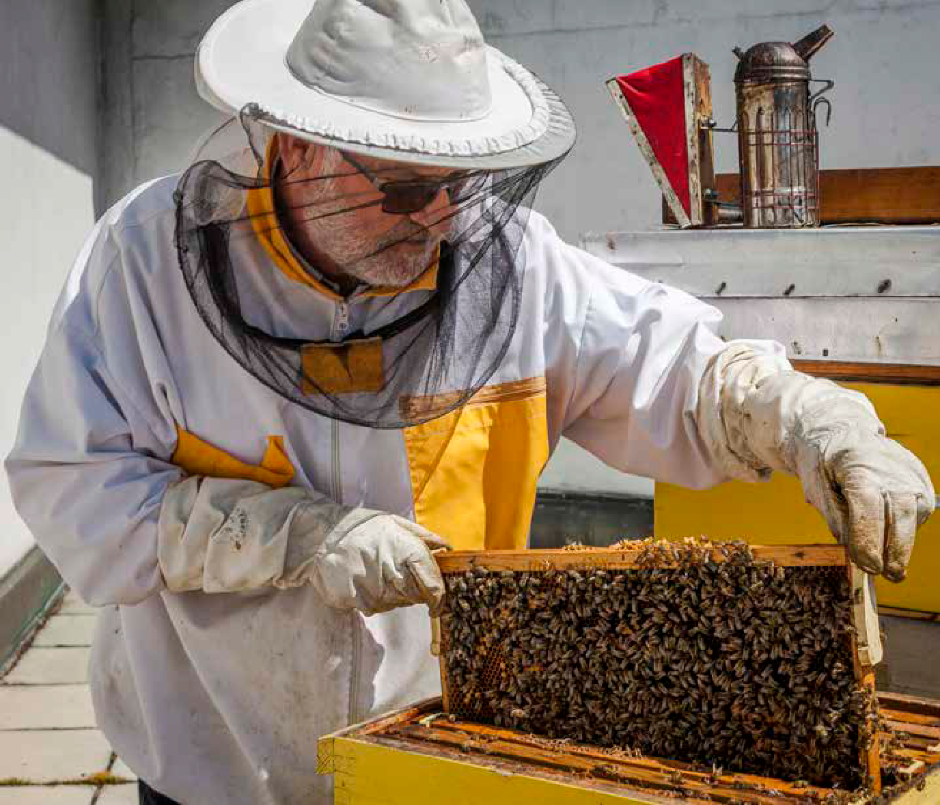
Okolje, svet, zemlja. In trenutki, ki jih dajo izpolnjujoči, pogosto neponovljivi dogodki na naših odrih. Vse je povezano, vsi smo del istega sveta. Skrb za okolje in
foto Kristina Bursač
sočloveka, za naravo, ki nas obdaja, skrb za ljudi, s katerimi gradimo skupnost, in skrb za vključevanje vseh je zato eno od glavnih poslanstev Cankarjevega doma.

Čeprav je naša stavba, ki je delo arhitekta Edvarda Ravnikarja, stara že več kot štiri desetletja, smo vanjo vgradili številne nove mehanizme in tehnologije, ki omogočajo boljšo energetsko učinkovitost ter varčnejše in okolju prijaznejše delovanje. Tako smo letno porabo električne energije za splošno in scensko razsvetljavo v zadnjih desetih letih zmanjšali za okoli štirideset odstotkov, za varnostno razsvetljavo pa za desetkrat. Cankarjev dom v poletnih mesecih za hlajenje notranjosti stavbe poleg hladilnega agregata uporablja tudi sistem hlajenja, ki je akumuliran v banki ledu. Led izdelujemo ponoči in ga uporabljamo za hlajenje objekta podnevi.

Na dogodkih v Cankarjevem domu ne uporabljamo plastičnih slamic in plastenk
ter z različnimi ukrepi zmanjšujemo količino ustvarjenih odpadkov, strežemo kakovostna in varna, čim bolj lokalno pridelana živila in pijače, ter ponujamo vedno večji delež živil rastlinskega izvora. Namesto ustekleničene vode strežemo kakovostno ljubljansko vodo iz pipe. Razstave čim bolj pripravljamo iz materialov, ki so primerni za ponovno uporabo ali recikliranje.

Na naši strehi čebele domujejo od aprila 2011, ko smo prvi v Sloveniji na eno od strešnih teras postavili tri nakladne panje z avtohtono kranjsko sivko. Danes je panjev šest. Po prezimitvi je v vsakem panju
od deset do petnajst tisoč čebel, vsaka družina pa se na vrhuncu svojega razvoja, do julija, v ugodnih razmerah namnoži na največ petdeset tisoč čebel. Cankarjev med je uspešno prestal analize laboratorija v Bremnu ter je vključen v evropsko shemo kakovosti in ima označbo Slovenski med z zaščiteno geografsko označbo.

Od lanskega aprila je Cankarjev dom bogatejši za novo dvorano, poimenovano po popotnici, poliglotki in pisateljici
Almi M. Karlin. Pri gradnji smo z izbiro materialov in opreme sledili načelom varovanja okolja: stenske in stropne obloge so iz lesa, talna obloga vsebuje šestdeset odstotkov reciklirane surovine, vsa svetila so v LED-tehnologiji, stoli pa so izdelani iz recikliranih materialov, ki so naš planet obvarovali pred štiri tisoč
dvesto odpadnimi pollitrskimi plastenkami in izpusti 126 kilogramov ogljikovega dioksida.

Vsako leto iz transparentov velikega formata, s katerimi napovedujemo dogodke – da jih ne bi zavrgli – izdelamo različne uporabne predmete, denimo blazine z oznako »Novo/noro življenje star’ga plakata«, ki so stalnica na dogodkih v bližnjem parku za posedanje pod mogočnimi krošnjami starih dreves, ali torbice za različno rabo.

Verjamemo, da lahko v skupni skrbi za okolje dosežemo vidne in pomembne uspehe: za nas in generacije naših zanamcev.

Kulturni in kongresni center Prešernova cesta 10
1000 Ljubljana, Slovenija
T (01) 24 17 100
E info@cd-cc.si S www.cd-cc.si

Informacijsko središče in prodaja vstopnic CD
Odprto ob delavnikih od 11. do 13. in od 15. do 17. ter vse dni uro pred prireditvami.
Prodaja vstopnic za prireditve v Klubu CD uro pred začetkom v Mali galeriji.
S plačilnimi karticami nakup vstopnic na spletu www.cd-cc.si
Za informacije smo vam na voljo tudi na: vstopnice@cd-cc.si in na družbenih omrežjih.
Razstave so odprte vsak dan od 10. do 20. ure. Vhod v vse razstavne prostore je s Prešernove ceste (službeni vhod), kjer so na voljo tudi vstopnice za ogled razstave v Galeriji CD.
Pridržujemo si pravico do spremembe programa in cen vstopnic.
Cene vstopnic za nekatere prireditve bomo objavili pozneje.
* Z zvezdico so označene znižane cene vstopnic za mlajše od 25 in starejše od 65 let ter upokojence.

Vodstvo
Uršula Cetinski generalna direktorica Rajko Kotnik direktor poslovnega sektorja mag. Breda Pečovnik direktorica kongresno-komercialnega sektorja
Karmen Klučar direktorica tehničnega sektorja

Kulturno-umetniški program Aleš Drenik vodja programa resne glasbe, opere in baleta
Tina Lešničar vodja programa jazza in glasb sveta
Andrej Jaklič vodja gledališkega in sodobnoplesnega programa
Simon Popek vodja filmskega programa Barbara Rogelj vodja kulturnovzgojnega in humanističnega programa
Katarina Hergouth vodja razstavnega programa

Služba za trženje programa in odnose z javnostmi
Saša Globačnik vodja
Uredile
Janina Pintar, Damjana Kenda Hussu, Saša Globačnik

Zlektorirala
mag. Sonja Košmrlj

Oblikovanje
Edin Alibešter, Igor Ribič (Imprimo) Naslovnica: Maja Gspan Vavpetič

Na naslovnici:
Maria Lassnig, Eilige Oberwassermalerei
/ Simultanmalerei / Malen mit 2 Händen, 1991 (Naglo slikanje na vodi / Simultano slikanje / Slikanje z dvema rokama; Hurried Painting on Water / Simultaneous Painting
/ Painting with 2 Hands) © Maria Lassnig Foundation / Bildrecht, Dunaj/Vienna 2024

Tisk
Silveco d.o.o., PE Orca
Cankarjev dom
Kulturni in kongresni center Ljubljana Zanj Uršula Cetinski, generalna direktorica Januar 2024

Ustanovitelj in glavni sofinancer kulturno-umetniškega programa Cankarjevega doma

REPUBLIKA SLOVENIJA

MINISTRSTVO ZA KULTURO

Hvala, cenjeni pokrovitelji, darovalci in poslovni partnerji, da lahko skupaj gradimo neskončna obzorja umetnosti.

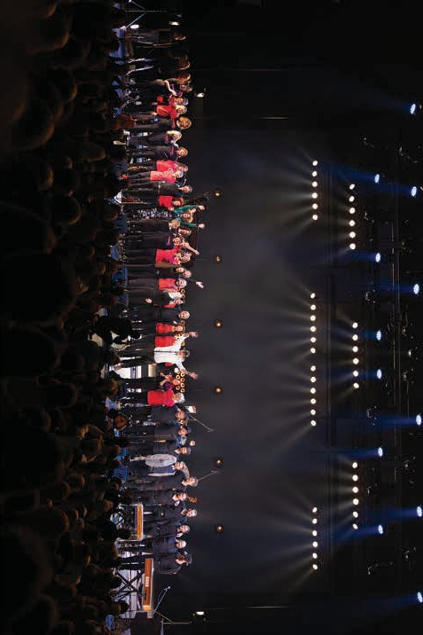
Koncert Vlado Kreslin, Generacija 1953 8. 12. 2023
foto Miro Majcen
Trgovanje z naložbenim zlatom
Medijski pokrovitelji

